ANALISIS KEBUTUHAN BANDWIDTH DAN KUALITAS KECEPATAN JARINGAN WIFI UNISAN PADA GAME ONLINE (PUBG, MOBILE LEGEND & FREE FIRE)

Oleh
RAPIN IGIRISA
T3116139

SKRIPSI
Untuk memenuhi salahsatu syarat ujian
guna memperoleh gelar sarjana



PROGRAM SARJANA
TEKNIK INFORMATIKA
UNIVERSITAS ICHSAN GORONTALO
GORONTALO
2021
ANALISIS KEBUTUHAN BANDWIDTH DAN KUALITAS KECEPATAN JARINGAN WIFI UNISAN PADA GAME ONLINE (PUBG, MOBILE LEGEND & FREE FIRE)

HALAMAN JUDUL

Oleh
RAPIN IGIRISA
T3116139

SKRIPSI
Untuk memenuhi salahsatu syarat ujian
guna memperoleh gelar sarjana



PROGRAM SARJANA
TEKNIK INFORMATIKA
UNIVERSITAS ICHSAN GORONTALO
GORONTALO
2021
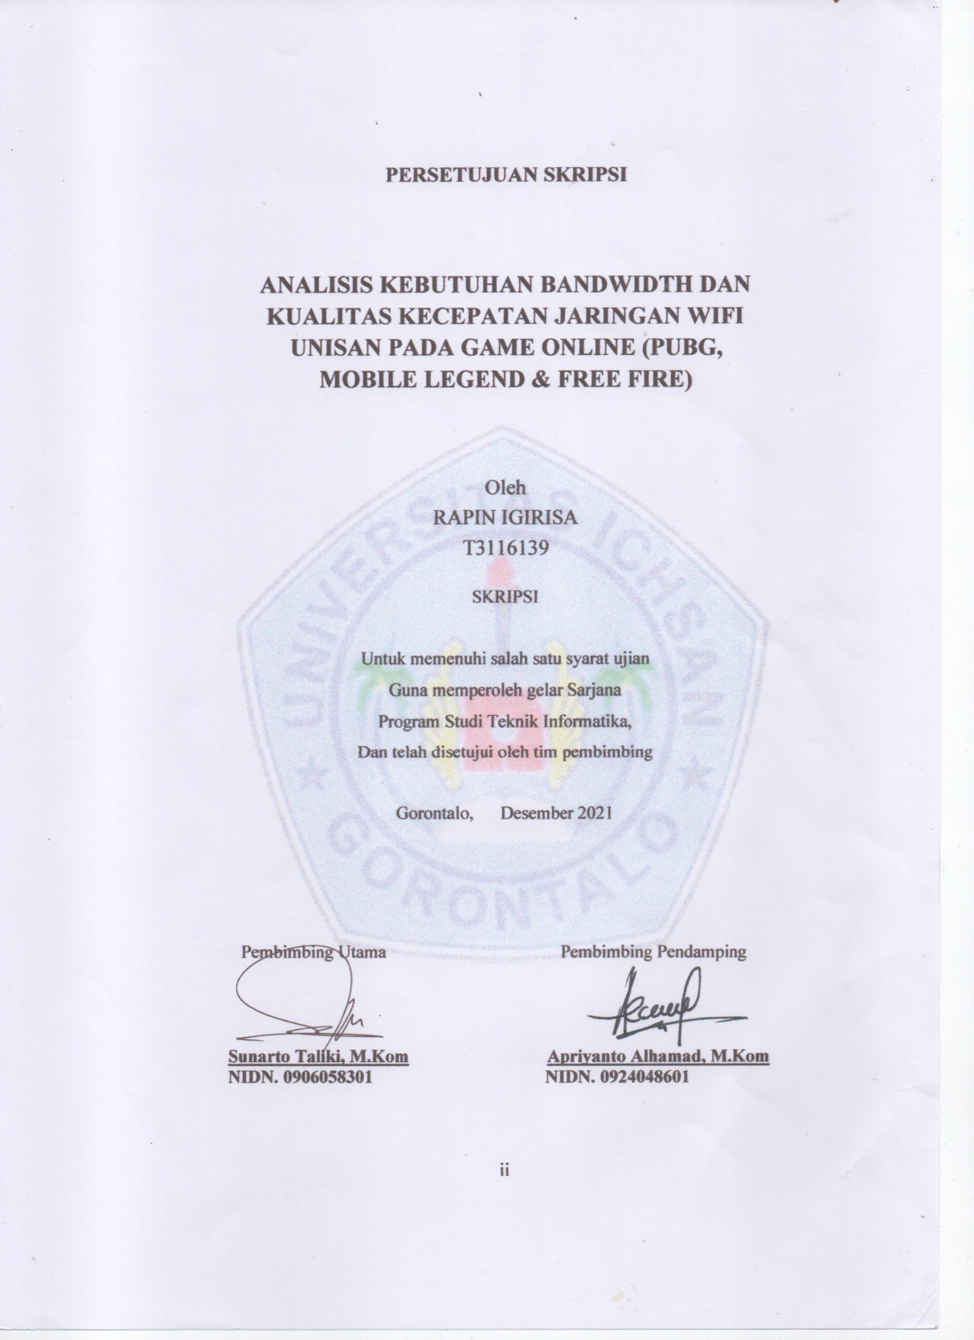
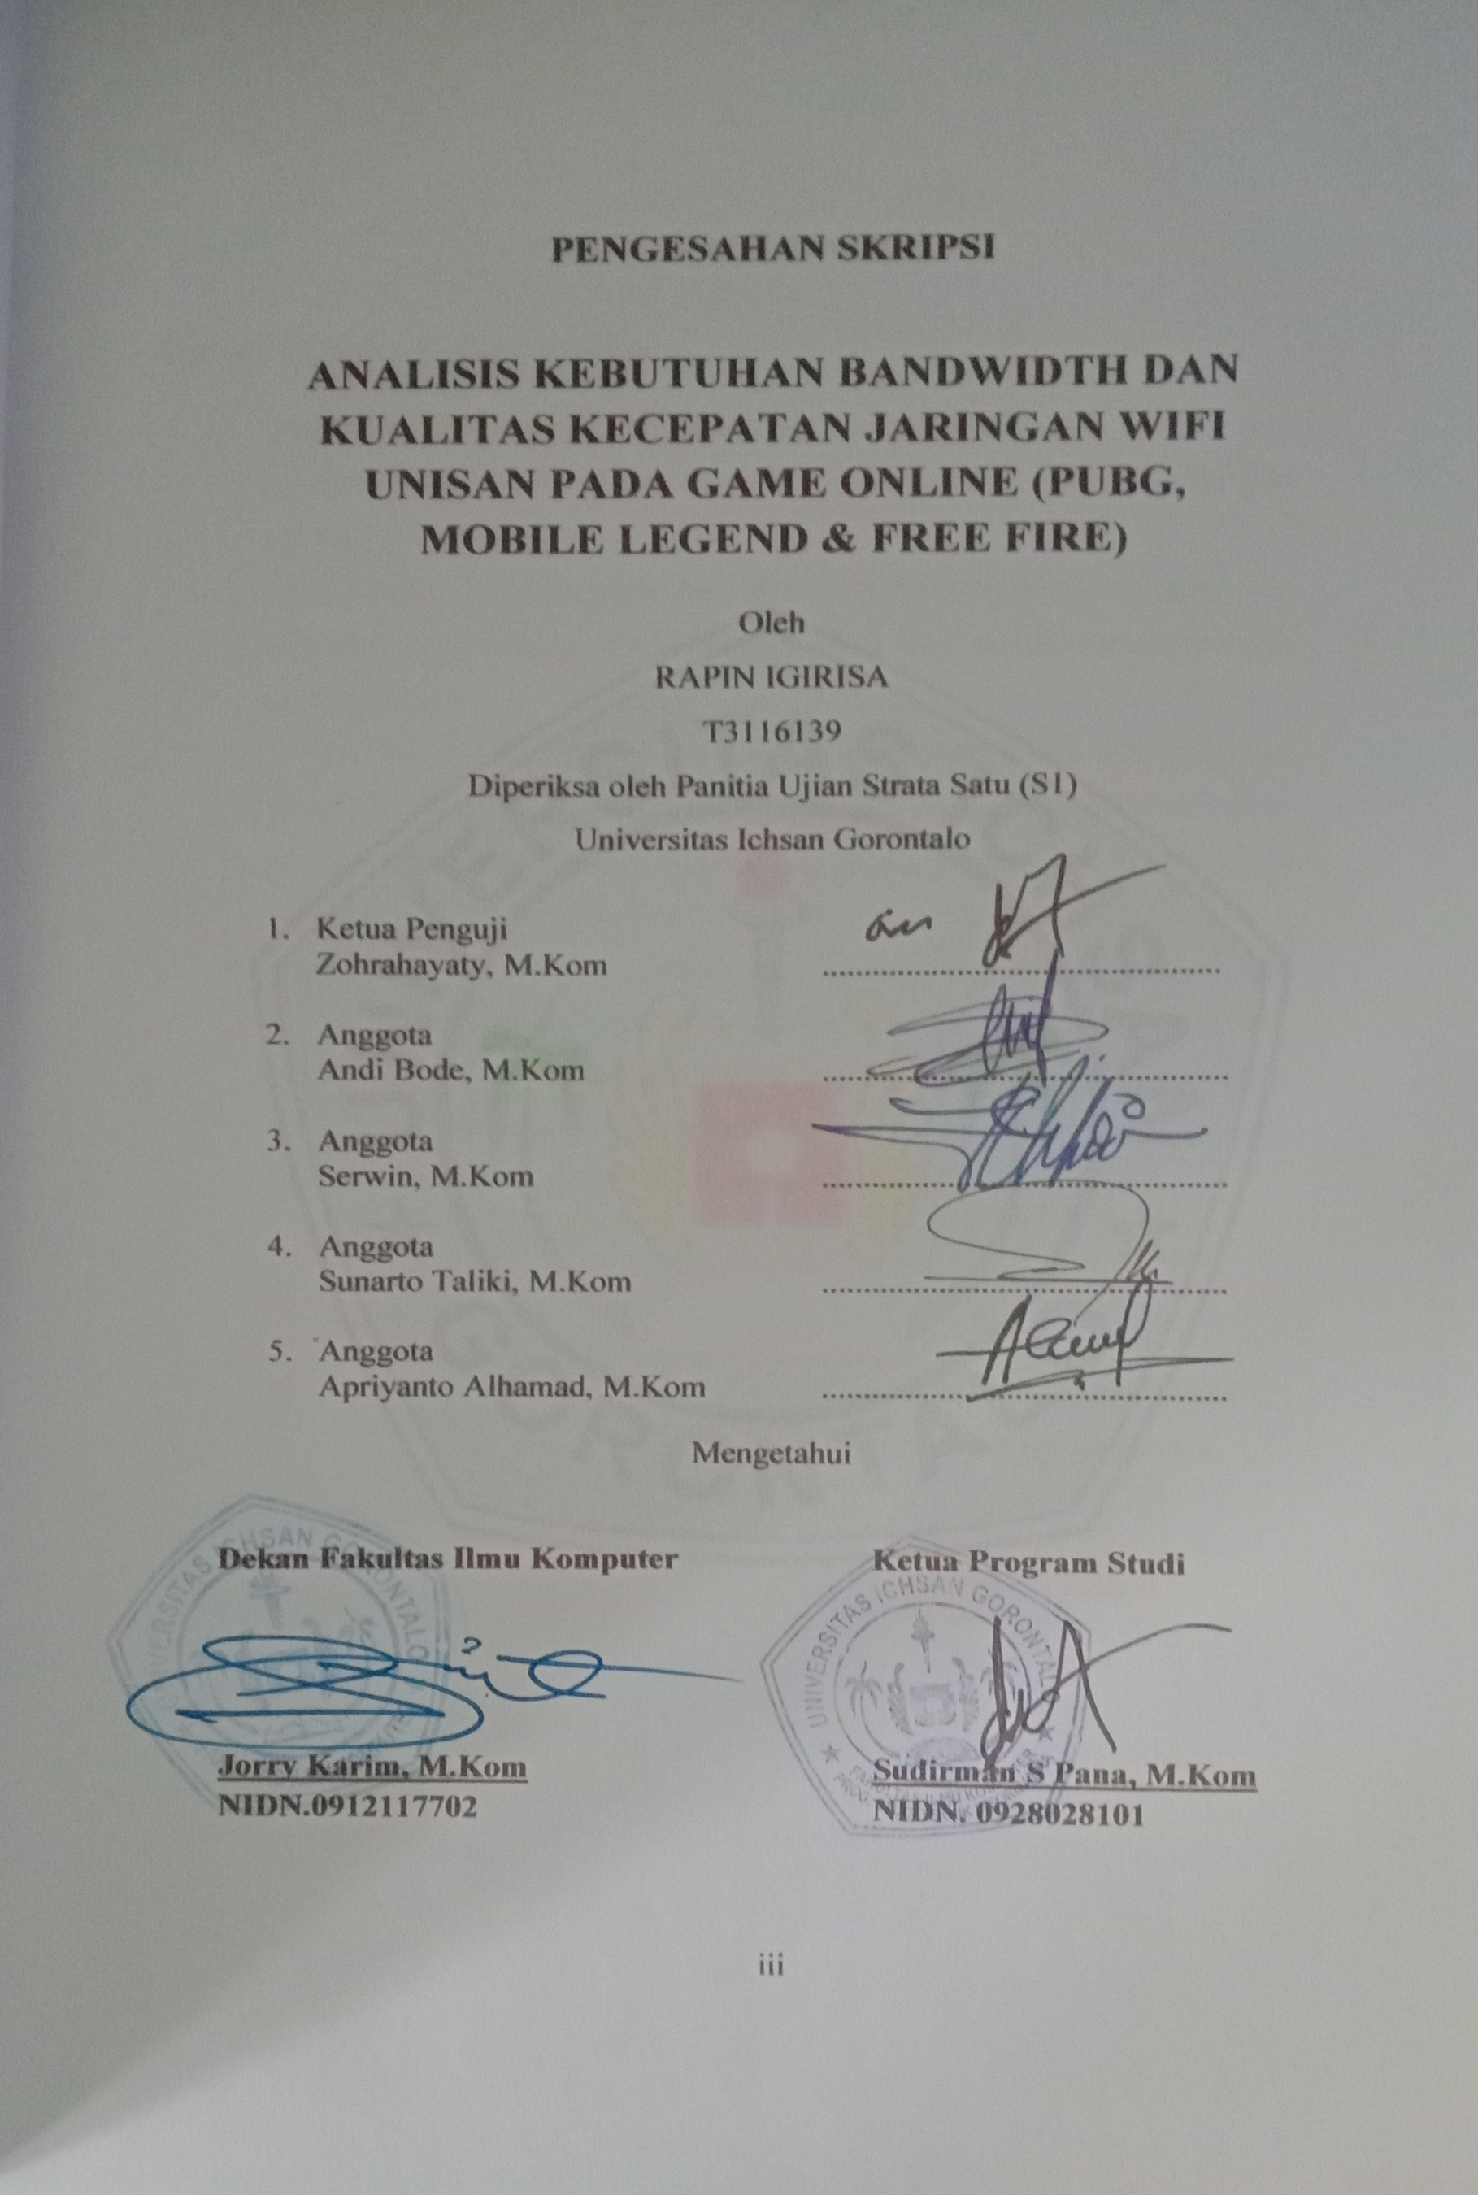

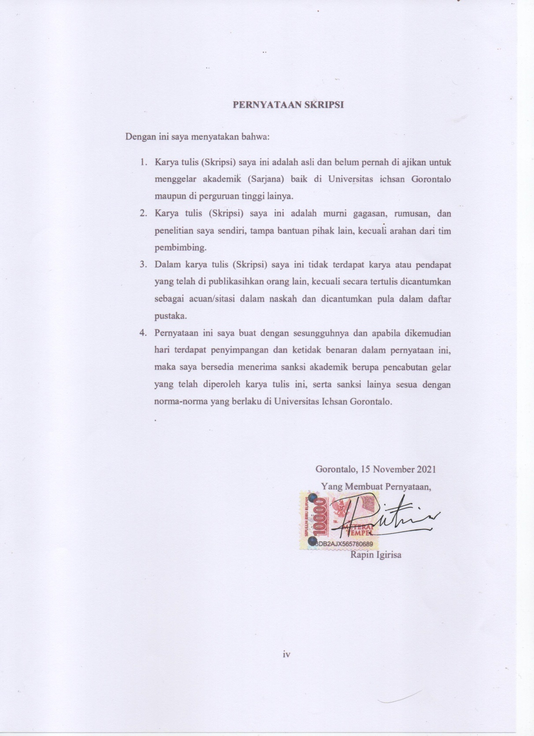

ABSTRACT

RAPIN IGIRISA.T3116139. ANALYSIS OF BANDWIDTH REQUIREMENTS AND UNISAN'S WIFI NETWORK SPEED QUALITY FOR ONLINE GAMES (PUBG, MOBILE LEGEND, & FREE FIRE)

Universitas Ichsan Gorontalo, Faculty of Computer Science, has implemented a hotspot network as an internet connection service for students and lecturers to facilitate online-based activities. The internet network is also one of the supporters of online games, so a stable and fast network is needed. The Faculty of Computer Science examines the Bandwidth Needs Analysis and Quality of Unisan's Wifi Network Speed ​​for Online Games (PUBG, MOBILE LEGEND, & FREE FIRE). Each game is tested three times (morning, afternoon, and evening) by using the test method direct to measure the speed quality of the Unisan's wifi network in the three games. The primary data collection method is carried out by measuring the network speed quality and bandwidth requirements by using several tools such as routers, smartphones, and laptops. Wireshark is used to measure applications, online games, Monitor traffic, and QoS parameters. From the test results obtained, it can be seen that there is a comparison of the quality of speed or bandwidth requirements on the Unisan's wifi network in each game. In the PUBG game, the download is 29.43 kb/s, the upload is 22.62 kb/s. In the Freefire game's download is 12.28 kb/s, the upload is 10.40 kb/s. In the Mobile legend game, the download is 8.71 kb /s, upload 5.69 kb/s. The result indicates that the PUBG Game has the highest score and the Mobile legend game has the lowest score.

Keywords: bandwidth, quality of service, wifi network, wireshark, online game.

ABSTRAK
RAPIN IGIRISA, T3116139, ANALISIS KEBUTUHAN BANDWIDTH DAN KUALITAS KECEPATAN JARINGAN WIFI UNISAN PADA GAME ONLINE (PUBG, MOBILE LEGEND, & FREE FIRE).
Universitas Ichsan Gorontalo Fakultas Ilmu Komputer yang telah menerapkan jaringan hotspot sebagai salahsatu layanan koneksi internet untuk mahasiswa dan dosen agar dapat mempermudah aktivitas melakukan berbagai keperluan yang berbasis online. Jaringan internet juga salah satu pendukug pada game online sehingga dibutuhkan jaringan yang stabil dan cepat. Difakultas ilmu komputer akan dilakukan pengujian Analisis Kebutuhan Bandwidth dan Kualitas Kecepatan Jaringan wifi UNISAN Pada Game Online (PUBG, MOBILE LEGEND, & FREE FIRE) Pada masing-masing game tersebut dilakukan pengujian pada tiga waktu yaitu: pagi, siang, dan malam menggunakan metode pengujian langsung. Untuk melakukan penggukuran kualitas kecepatan jaringan wifi UNISAN difakultas ilmu komputer pada ke tiga game tersebut dengan melakukan konsep metode pengumpulan data primer dengan melakukan pengukuran kualitas kecepatan jaringan dan kebutuhan bandwidth dengan menggunakan beberapa alat seperti: router, smartphone dan laptop, dengan menggunakan suatu aplikasi pengukur wirshark, game online, Trafik monitor dan parameter Qos. Dari hasil pengujian yang diperoleh terlihat perbandingan kualitas kecepatan atau kebutuhan bandwidth pada jaringan wifi Unisan di masing – masing game. Pada game PUBG hasil download 29,43 kb/s, upload 22,62 kb/s, game Free fire hasil download 12,28 kb/s, upload 10,40 kb/s, pada game Mobile legend hasil download 8,71 kb/s, upload 5,69 kb/s. hasil nilai tertinggi terdapat pada Game PUBG dan hasil nilai terendah terdapat pada game Mobile legend.

Kata Kunci : Bandwidth, Quality Of Service, jaringan wifi unisan, Wireshark, Game Online.

KATA PENGANTAR
بِسْــــــــــــــــــمِ اللهِ الرَّحْمَنِ الرَّحِيْمِ
Assalamualaikum warahmatullahi wabarakatuh.
Alhamdulillah, penulis dapat menyelesaikan skripsi ini dengan judul : ANALISIS KEBUTUHAN BANDWIDTH DAN KUALITAS KECEPATAN JARINGAN WIFI UNISAN PADA GAME ONLINE (PUBG, MOBILE LEGEND & FREE FIRE)”, untuk memenuhi salah satu syarat penyusunan Skripsi Program Studi Teknik Informatika Fakultas Ilmu Komputer Universitas Ichsan Gorontalo.
Penulis menyadari sepenuhnya bahwa usulan penelitian ini tidak mungkin terwujud tanpa bantuan dan dorongan dari berbagai pihak, baik bantuan moril maupun materil. Untuk itu, dengan segala keikhlasan dan kerendahan hati, penulis mengucapkan banyak terima kasih dan penghargaan yang setinggi-tingginya kepada :
- Bapak Muhamad Ichsan Gaffar, SE., M.Ak, selaku Ketua Yayasan Pengembangan Ilmu Pengetahuan dan Teknologi (YPIPT) Ichsan Gorontalo
- Bapak Dr. Abdul Gaffar La Tjokke, M.Si, selaku rektor Universitas Ichsan Gorontalo
- Bapak Jorry Karim, S.Kom., M.Kom, selaku Dekan Fakultas Ilmu Komputer Universitas Ichsan Gorontalo
- Bapak Sudirman Melangi, S.Kom., M.Kom, selaku Pembantu Dekan I Bidang Akademik Fakultas Ilmu Komputer Universitas Ichsan Gorontalo
- Ibu Irma Surya Kumala Idris, S.Kom., M.Kom, selaku Pembantu Dekan II Bidang Administrasi Umum dan Keuangan Fakultas Ilmu Komputer Universitas Ichsan Gorontalo.
- Bapak Sudirman S. Pana, S.Kom., M.Kom , selaku Ketua Jurusan Teknik Informatika Fakultas Ilmu Komputer Universitas Ichsan Gorontalo
- Bapak Sunarto Taliki, S.Kom., M.Kom , selaku Pembimbing I
- Bapak Apriyanto Alhamat S.Kom., M.Kom., selaku pembimbing II
- Bapak dan Ibu Dosen Universitas Ichsan Gorontalo yang telah mendidik dan mengajarkan berbagai disiplin ilmu kepada penulis
- Kedua Orang Tua saya yang tercinta, atas segala kasih sayang, jerih payah dan doa restunya dalam membesarkan dan mendidik penulis
- Rekan-rekan seperjuangan yang telah banyak memberikan bantuan dan mendukung moril yang sangat besar kepada penulis
- Kepada kekasih sebagai penyemangat Yulista Sodanding
- Kepada semua pihak yang ikut membantu dalam penyelesaian skripsi ini
yang tak sempat penulis sebutkan satu-persatu
Semoga Allah SWT melimpahkan balasan atas jasa-jasa mereka kepda kami. Penulis menyadari sepenuhnya bahwa apa yang telah dicapai ini masih jauh dari kesempurnaan dan masih banyak terdapat kekurangan. Oleh karena itu, penulis sangat mengharapkan adanya kritik dan saran yang konstruktif. Akhirnya penulis berharap semoga hasil yang telah dicapai ini dapat bermanfaat bagi kita semua, Aamiin.

Gorontalo, Oktober 2021

Penulis

DAFTAR ISI
HALAMAN JUDUL i
PERSETUJUAN SKRIPSI ii
PENGESAHAN SKRIPSI Error! Bookmark not defined.
PERNYATAAN SKRIPSI iv
ABSTRACT v
ABSTRAK vi
KATA PENGANTAR vii
DAFTAR ISI ix
DAFTAR GAMBAR xii
DAFTAR TABEL xiv
BAB I PENDAHULUAN 1
1.1 Latar Belakang 1
1.2. Identifikasi Masalah 5
1.3. Batasan Masalah 5
1.4. Perumusan Masalah 5
1.5. Maksud &Tujuan Penelitian 6
1.6. Manfaat Penelitian 6
BAB II LANDASAN TEORI 7
2.2. Tinjauan pustaka 9
2.2.1 Analisis kinerja jaringan 9
2.2.3. Parameter Qality Of service 9
2.2.4 Pengertian game 13
2.2.5 Tigkat Pengguna Game 13
2.2.6 Masalah yang sering dialami 14
2.2.6 Clout game 14
2.2.7 Mobile clout game 14
2.2.8 Hostpot 14
2.3 Peralatan yang digunakan 14
2.4 Kerangka pikir 14
BAB III METODE PENELITIAN 14
3.1. Jenis, Metode, Subjek, Objek, Waktu dan Lokasi penelitian 14
3.3 Pemodela 14
3.3.1 Analisis kualitas kecepatan pada jaringan game online 14
3.3.2 Mengamati Pengujian Kualitas Kecepatan Jaringan Pada tiga Waktu Menggunakan Game Online 14
3.3.3 Hasil perbandingan Pengujian Kualitas Kecepatan Pada Jaringan 14
3.3.4 Evaluasi 14
BAB IV HASIL PENELITIAN 14
4.1 Tahapan Pengumpulan Data 14
4.1.1 Proses Tahapan awal Pengumpulan Data 14
4.1.2 Tahap kedua pengumpulan data kebutuhan Bandwidth 14
4.2 Langkah-Langkah Pengumpulan Data 14
4.2.3 Langkah ketiga pengumpulan data 14
4.2.5 Langkah kelima pengumpulan data 14
4.3 Hasil analisis Pengumpulan Data 14
4.4 Hasil Pengukuran Troughput pada game online 14
4.5. Pengukuran packet loss kondisi streaming 14
4.6 Pengukuran Delay kondisi streaming pada game online 14
4.7 Pengukuran Jitter kondisi streaming pada game online 14
4.8 Perbandingan kualitas kecepatan jaringan difakultas ilmu komputer pada game online 14
4.8.1 Nilai rata-rata dan kategori Toughout pada game online 14
4.8.2 Nilai rata-rata dan kategori Packet loss pada game online 14
4.8.3 Nilai rata-rata dan kategori Delay pada game online 14
4.8.4 Nilai rata-rata dan kategori Jitter pada game online 14
4.8.5 Jumlah keseluruhan nilai bandwidth yang didapatkan 14
BAB V PEMBAHASAN DAN HASIL 14
5.1 Hasil pengujian dan Pembahasan 14
5.2.1 Hasil pengujian pada game PUBG 14
5.2.2 Hasil pe.ngujian pada game Free Fire 14
5.2.3 Hasil pengujian pada game Mobile legend 14
5.2.4 Hasil pengujian pada game PUBG 14
5.2.5 Hasil Pengujian pada game Free fire 14
5.2.6 Hasil pengujian pada game Mobile legend 14
5.2.7 Perbandingan bandwidth bit/s 14
5.2.8 Rata-rata total bandwidth bit/s 14
5.2.9 Perbandingan bandwidth bytes/s 14
5.2.10 Rata-rata total bandwidth bytes/s 14
5.2.11 Analisis Kebutuhan Sistem 14
BAB VI PENUTUP 91
6.1 Kesimpulan 91
6.2 Saran 92
DAFTAR PUSTAKA 93
LAMPIRAN 96

DAFTAR GAMBAR

Gambar 2.1: (PUBG) 14
Gambar 2.2: ( Mobile legend ) 14
Gambar 2.3: (Free fire) 14
Gambar 2.4: ( sumber App game) 14
Gambar 2.5: ( sumber App game ) 14
Gambar 2.6: ( sumber App game ) 14
Gambar 2.7: ( Vivo y93 ) [7]. 14
Gambar 2.8: ( Mikrotik Rb750 gr3 ) [8]. 14
Gambar 2.9: ( acer AMD A9 ) [16]. 14
Gambar 3.1 : Pemodelan 14
Gambar 4.1: Tahapan–tahapan analisis 14
Gambar 4.2: Tahapan–tahapan analisis 14
Gambar 4. 3 : sumber ( wireshark) 14
Gambar 4. 4 : sumber ( wireshark) 14
Gambar 4.5 : sumber ( wireshark) 14
Gambar 4.6 : sumber ( wireshark) 14
Gambar 4.7 : sumber ( wireshark) 14
Gambar 4.8 : sumber ( wireshark) 14
Gambar 4.9 : sumber ( wireshark) 14
Gambar 4.10 : sumber ( wireshark) 14
Gambar 4.11 : sumber ( wireshark) 14
Gambar 4.12 : Sumber (server) 14
Gambar 4.13: Sumber (server) 14
Gambar 4.14: Sumber (server) 14
Gambar 4.15: Sumber (server) 14
Gambar 4.16: Sumber (server) 14
Gambar 17: Sumber (server) 14
Gambar 4.18: keseluruhan Bandwidth user mahasiswa 14
Gambar 4.19: keseluruhan Bandwidth user dosen 14
Gambar 5.1: hasil pengujian analisa tampilan trafik bits/s pada game PUBG 14
Gambar 5.2: hasi sinyal pada game PUBG bits/s 14
Gambar 5.3: hasil pengujian analisa tampilan trafik bits/s pada game Free fire 14
Gambar 5.4: hasi sinyal pada game Free fire bits/s 14
Gambar 5.5: hasil pengujian analisa tampilan trafik bits/s pada game Mobile legend 14
Gambar 5.6: hasi sinyal pada game Mobile legend bits/s 14
Gambar 5.7: hasil pengujian analisa tampilan trafik bytes/s pada game PUBG 14
Gambar 5.8: hasil pengujian analisa tampilan trafik bytes/s pada game PUBG 14
Gambar 5.9: hasil pengujian analisa tampilan trafik bytes/s pada game Free fire 14
Gambar 5.10: hasi sinyal pada game Free fire bytes/s 14
Gambar 5.11: hasil pengujian analisa tampilan trafik bytes/s pada game Mobile legen 14
Gambar 5.12: hasi sinyal pada game Mobile legend bytes/s 14

DAFTAR TABEL

Tabel 2. 1 : Tinjauan Studi 7
Tabel 2. 2: Standar Delay menurut TIPHON 11
Tabel 2. 3 : Standar Packet Loss menurut TIPHON 12
Tabel 2. 4 : standar Troughput menurut THIPON 11
Tabel 4.1 : hasil pengumpulan dat 14
Tabel 4.2 : hasil pengumpulan data 14
Tabel 4.3 : hasil pengumpulan data 14
Tabel 4.4 : hasil pengumpulan data 14
Tabel 5 : hasil pengumpulan data 14
Tabel 4.6 : hasil pengumpulan data 14
Tabel 4.7: Perbandingan kualitas kecepatan jaringan difakultas ilmu komputer 14
Tabel 4.8: Nilai rata-rata Troughput pada game online 14
Tabel 4.9: Nilai rata-rata Packet loss pada game online 14
Tabel 10.4: Nilai rata-rata Delay pada game online 14
Tabel 4.11: Nilai rata-rata jitter pada game online 14
Tabel 5.1: pengujian game PUBG bits/s 14
Tabel 5.2: pengujian game Free fire bits/s 14
Tabel 5.3: pengujian game Mobile legend bits/s 14
Tabel 5.4: pengujian game PUBG bytes/s 14
Tabel 5.5: pengujian game Free fire bytes/s 14
Tabel 5.6: pengujian game Mobile legend bytes/s 14
Tabel 5.7: nilai rata-rata bit/s 14
Tabel 5.8: nilai rata-rata bit/s 14
Tabel 5.9: nilai rata-rata bytes/s 14
Tabel 5.10: nilai rata-rata bytes/s 14
Tabel 5.11: Kebutuhan Hardware 14
Tabel 5.12: Kebutuhan Software 14

BAB I

PENDAHULUAN

  - Latar Belakang
Pada saat ini pekembangan teknologi semakin berkembang dari tahun- tahun sebelumnya, salah satunya adalah jaringan internet [2]. Di Indonesia terdapat berbagai macam jaringan yang suda berkembang, salahsatunya jaringan wireless. Jaringan wireless merupakan teknologi yang berkembang pesat saat ini yang mudah ditemui diberbagai tempat dan bisa diakses menggunakan perangkat yang mendukung teknologi wireless pada saat ini. Jaringan wireless ini memberikan berbagai kemudahan kepada user yang terhubung dalam jaringan untuk bisa mengambil atau mengakses file serta bisa melakukan koneksi internet tanpa menggunakan media kabel [3].
Jaringan wireless dibuat dengan beberapa komponen salah satunya dengan menggunakan Access Point, Setiap Access Point memiliki sertifikasi WiFi dan memiliki standarisasi yang berbeda tergantung kemampuannya, dan memberikan kebebasan kepada penggunanya untuk dapat mengaksesnya kapan dan di mana saja melalui perangkat seperti Netbook, Laptop, SmartPhone dan yang lainnya [5].
Perkembangan teknologi akses internet telah mencapai tahapan yang dapat menggabungkan layanan data suara dan layanan gambar secara bersamaan dengan memanfaatkan media akses berbasis wireless. Sesuatu yang akan mempermudah pengelolahan terhadap salah satu media akses wireless yang sering disebut dengan HOTSPOT [6].
Jaringan wireless kini bisa kita temukan diberbagai tempat seperti, diperkantoran, warung kopi, sekolah dll. Jaringan wireless ini juga dapat kita jumpai diberbagai universitas, salahsatunya diUniversitas Ichsan Gorontalo Fakultas Ilmu Komputer yang telah menerapkan jaringan hotspot sebagai salahsatu layanan koneksi internet untuk mahasiswa dan dosen agar dapat mempermudah aktivitas melakukan berbagai keperluan yang berbasis online.
Perkembangan jaringan wifi pada saat ini telah dimanfaatkan oleh orang-orang untuk memudahkan pekerjaan seperti mengirim data berupa file, media sosial dan lain sebagainya, Selain itu juga digunakan oleh orang-orang untuk permainan game online. Dari tahun ketahun sudah semakin banyak yang menggunakan jaringan internet, dari anak-anak maupun remaja. adapun salah satu teknologi yang paling banyak digunakan oleh orang-orang saat ini, yaitu perangkat mobile/smartphone. Pada saat ini banyak yang menggunakan jaringan internet, Jaringan internet juga salah satu pendukung pada game online sehingga dibutuhkan jaringan yang stabil dan cepat. Game online merupakan permainan di dunia maya yang didalamnya pertandingan manusia dengan manusia menggunakan device yang terhubung ke jaringan internet dan pertandingan bisa dalam antar lokal, antar negara bahkan skala dunia [1].
Indonesia salah satu Negara terbanyak pemain game online menduduki rengking 17 mencapai lebih dari 52 juta pemain. Data pengguna internet untuk bermain game 54,13%, menurut data dari Newzoo (global games market report) diIndonesia terdapat 43,7 juta pemain game online [4]. berbagai game online mulai diminati oleh orang-orang. Dilihat dari beberapa game online tersebut terdapat berbagai macam jenis permainan, dari game pertempuran, petualangan, sehingga memiliki daya tari tersendiri bagi para penggemar game online.
Adapun beberapa game online yang sering dimainkan oleh orang-orang saat ini yaitu PUBG, MOBILE LEGEND, FREE FIRE. Ketiga game ini merupakan game yang mempunyai reting cukup tinggi dan memiliki jumlah pengunduh yang banyak. Pada saat permainan sedang berlangsug terkadang sering mengalami keluhan msalah penerunan jaringan atau biasanya yang di sebut dengan jaringan buruk, sehingga sering membuat game tidak berjalan bahkan tidak dapat bergerak dan mengakibatkan riqust time out (RTO) yang dapat membuat permainan tidak menyenangkan. disini juga sebagai perhitungan dimana kualitas gambar yang tinggi berpengaruh juga berapa banyak sinyal yang akan dipakai sehingga seorang game sering kali memerlukan sinyal yang tinggi dan stabil dalam setiap permainan, agar didalam permainan tidak terjadi penurunan kualitas atau penurunan ping dalam jaringan [9].
Permasalahan jaringan lainya yang sering di alami saat permainan sedang berlangsung seperti mengagalami jaringan lag, masalah dalam koneksi, tidak dapat terhubung keserver, permasalahan pada grafik salah satuh paling mengganggu yaitu koneksi server yang masih belum stabil. adapun beberapa yang mempengaruhi cepat lambanya respon koneksi jaringan wifi di fakultas ilmu komputer seperti, banyaknya yang menggunakan jaringan ketika saat bermain dan kurangnya bandwidth yang digunakan. sehingga pada permasalahan yang sering dialami ketika berjalannya permainan sedang berlangsung sangat dibutuhkan untuk menganalisis banyaknya bandwidth yang dibutuhkan dan kualitas kecepatan pada jaringan wifi unisan di fakultas ilmu komputer yang digunakan dengan bandwidth yang ada pada saat ini. Dengan adanya dilakukan analisis bandwidth pada jaringan wifi unisan ini di fakultas ilmu komputer, untuk mengetahui bagaimana kualitas kecepatan jaringan wifi unisan difakultas ilmu kamputer dengan bandwidth yang digunakan pada saat ini dan bagaimana kualitas kecepatan jaringan pada saat bermain game online dengan bandwidth yang digunakan.
Penjabaran untuk melakukan pengukuran kualitas kecepatatan jaringan wifi UNISAN di fakultas ilmu komputer pada game online ini akan dilakukan setiap game dikoneksikan pada jaringan hotspot yang terdapat pada salah satu jaringan wifi di Fakultas Ilmu Komputer untuk mengetahui kecepatan dan bagus atau tidak bagusnya jaringan wifi pada fakultas ilmu komputer dan bandwidth yang dibutuhkan dengan menggunakan game online. Setelah itu akan dilakukan pengukuran jaringan dengan suatu aplikasi wireshark untuk mengetahui berapa kecepatan jaringan dengan bandwidth yang digunakan.
Untuk melakukan pengukuran ini juga akan menggunakan beberapa alat berupa laptop sebagai pemantaun berjalanya kinerja jaringan atau trafik saat berjalannya permainan game, Smartphone alat untuk menjalankan game, dan menggunakan beberapa sofwere seperti, whershark sofwhere yang digunakan untuk pengukuran Qos yaitu, Thtoughput, Packet Loss, Delay dan Jiter Untuk mengetahui nilai rata-rata. selain itu juga kita menggunakan router Alat yang digunakan untuk managemen user dan bandwidth, dan software trafik monitor digunakan untuk monitoring penggunaan bandwidth pada saat bermain game.
Pada penelitian ini jaringan yang akan diukur kecepatanya menggunakan game berdasarkan bandwidth yang telah digunakan oleh fakultas ilmu komputer yang pada saat ini, bandwidth yang digunakan oleh unisan khususnya di fakultas ilmu komputer pada user mahasiswa yaitu 1 Mb, dan user dosen 2 Mb. Setelah itu akan didapatkan hasil kualitas kecepatan jaringan pada jaringan kampus unisan difakultas ilmu komputer dan pada setiap masing-masing game yang akan di mainkan.
Berdasarkan penelitian sebelumnya oleh Ahmad Tantoni, Mohammad Taufan Asri Zaen, Khairul Imtihan, dengan judul “ ANALISIS KEBUTUHAN KECEPATAN BANDWIDTH GAME ONLINE ( Free fire, Mobile legend, PUBG mobile)”, dengan metode pengujian langsung,pada game free fire mendapatkan hasil rata-rata upload 15.2 kbps dengan hasil maksimal 2.8 Mbps pada hasil download mendapatkan hasil 11.9 kbps, pada permainan mobile legend mendapatkan hasil rata-rata upload 4.8 kbps dengan maksimal 150.2 kbps rata-rata download 31.6 kbps dengan maksimal 3.2 Mbps, pada game PUBG hasil upload rata-rata 9.9 kbps dengan hasil maksimal 270.1 kbps hasil download mendapatkan rata-rata 48.7 kbps hasi maksimal 7.9 Mbps [1].
Berdasarkaan penjelasan di atas, penulis mendapat solusi ingin melakukan penelitin Analisis Kebutuhan Bandwidth dan Kualitas Kecepatan Jaringan wifi UNISAN Pada Game Online (PUBG, MOBILE LEGEND, & FREE FIRE). Pada masing-masing game tersebut dilakukan pengujian pada tiga waktu yaitu: pagi, siang, dan malam menggunakan metode pengujian langsung.
Untuk melakukan penggukuran kualitas kecepatan jaringan wifi UNISAN di fakultas ilmu komputer pada ke tiga game tersebut dengan melakukan konsep metode pengumpulan data primer dengan melakukan pengukuran kualitas kecepatan jaringan dan kebutuhan bandwidth dengan menggunakan beberapa alat seperti: router, smartphone dan laptop, dengan menggunakan suatu aplikasi pengukur wirshark game online, Trafik monitor dan perhitungan Qos. Alasan peneliti ingin melakukan analisis kecepatan jaringan dan kebutuhan bandwidth yaitu untuk mengetahui bagus atau tidak bagusnya jaringan wifi unisan di fakultas ilmu komputer dengan bandwidth yang digunakan saat ini menggunakan game online.

1.2. Identifikasi Masalah
Berdasarkan uraian yang di atas kemudian di sesuaikan dengan kenyataan yanga ada, maka dapat di identifikasi masalah sebagai berikut :
1. Mengalami jaringan buruk saat dalam game sehingga akan mengakibatkan performa game menurun.
2. Sering terjadi penurunan secara tiba-tiba pada jaringan saat digunakan untuk permainan game sehingga mengalami riqust time out (RTO) bahkan tdak dpat masuk dalam game.
3. Belum dilakukan analisa pada jaringan wifi UNISAN di fakultas ilmu komputer pada tiga game tersebut.

1.3. Batasan Masalah
Berdasarkan latar belakang yang di uraikan di atas adapun batasan masalah dalam penelitian ini yaitu:
- Menganalisis kualitas kecepatan jaringan pada jaringan wifi UNISAN di fakultas ilmu komputer hanya pada ketiga game online tersebut.
- Melakukan pengujian kualitas kecepatan jaringan wifi UNISAN di fakultas ilmu komputer hanya pada tiga game online tersebut.

1.4. Perumusan Masalah
Berdasarkan uraian latar belakang yang di atas Adapun Rumusan masalah pada penelitian ini adalah sebagai berikut:
- Bagaiman kualitas kecepatan jaringan wifi UNISAN difakultas ilmu komputer pada ketiga game tersebut dengan waktu pagi, siang, dan malam. menggunakan parameter Qos.
- Perbandingan kebutuhan bandwidth dan kualitas jaringan wifi UNISAN di fakultas ilmu komputer dengan bandwidth yang ada saat ini,

1.5. Maksud &Tujuan Penelitian
Berdasarkan uraian latar belakang di atas adapunmaksut dan tujuan untuk penelitian ini yaitu sebagai berikut
- Untuk mengetahui kualitas kecepatan jaringan wifi UNISAN di fakultas ilmu komputer dengan menggunakan ketiga game online tersebut sesuai performa masing-masing game pada waktu pagi, siang, dan malam, mengunakan parameter Qos..
- Menganalisis perbandingan kebutuhan bandwidth kualitas jaringan wifi UNISAN di fakultas ilmu komputer pada game online tersebut dan Untuk meggetahui hasil rata-rata kecepatan jaringan wifi UNISAN di fakultas ilmu komputer dengan bandwidth yang ada saat ini pada ketiga game online tersebut.

1.6. Manfaat Penelitian
Berdasarkan latar belakang yang telah diuraikan diatas, maka adapun manfaat yang dihasilkan dari penelitian ini yaitu:
- Untuk mengetahui performa jaringan wifi UNISAN pada ketiga game online tersebut dengan bandwidth yang ada.
- Agar dapat mengetahui perbandingan kualitas kecepatan jaringan wifi UNISAN pada tiga game tersebut diwaktu yang berbeda ( pagi, siang dan malam )

BAB II

LANDASAN TEORI

  - Tinjauan studi
Tabel 2.1 : Tinjauan Studi
NO | Penelitian | Judul | Metode | Hasil
1 | Ahmad Tantoni, mohammat Taufan Asri Zaen, Khairul Imtihan | Analisis Kebutuhan Kecepatan Bandwidth Game Online (Free Fire, Mobile Legends, Pubg Mobile)  Tahun 2019 | Pengujian langsung | Berdasarkan hasil yang telah dilakukan pada game Free Fire menggunakan bandwidth rata-rata download sebesar 11.9 kbps dan Upload 15.2. pada game Mobile Legends hasil bandwidth rata-rata download 31,6 kbps Upload 9,9 kbps sedangkan BUBG bandwidth rata-rata download 48,7 kbps, Upload 9,9 kbps. Dari hasil diatas bandwidth BUBG mendapatkan download yang palig tinggi sebesar 48,7 kbps [1].
2. | Nyak Umamah Mutia, ndrariniDyah | Analisis Performasi Jaringan Untuk Layanan Interaktif, | STUDI Literatur, Observasi, pengukuran  kinerja, analisis | Dari hasil analisis didapatkan dengan scenario managemen bandwidth yang dilakukan thouoghput  hasilnya semakin bagus khususnya dengan managemen. Bandwidth
No | Penelitian | Judul | Metode | Hasil
 | Irawati, Ratna Mayasari. | Studi Kasus Game Online Pada Jaringan Ip. Tahun 2012 | masalah, kesimpulan | pada scenario ketiga dan keempat dilakukan pemisahan bandwidth untuk por DOTA dengan selain DOTA telah didapatkan thoughput sebesar 4000-4800 bps dan RTT 0,050000-0,060000 s hasi nilai MOS 4,49 sekario ketiga dan Mos 4,39 untuk scenario keempat. Pada scenario pertama dan kedua menghasilkan thoughput 600-3000 bps dan RTT 0,100000-0,450000s, hasilnya lag, dengan Mos2,47 skenario pertama dan Mos 1,46 untuk scenario kedu. Bandwidth yang cocok untuk game dota adalah managamen bandwidth pemisahan bandwidth pord pada jaringan per PC user [19] .
3. | Edoeardo setiawan, Dr.ir. Rendy Mudani, M.T, Sussi, S.Si, M.T | Implementasi dan analisis mobile cloud gaming online menggunakan | Pengumpulan data pengujian lagnsung | Sistem mobile clout gaming server mampu mengimlementasikan suatu game PC yang dapat dijalankan pada mobile phone serta menakan resource CPU usage dan RAM usage pada ram clent dengan dibuktikannya hasi

No | Penelitian | Judul | Metode | Hasil
 |  | open-souce cloud gaming server gaming anywhere pada perangkat android.  Tahaun 2017 |  | CPU usage kurng dari 10% dan usage kurang dari 25 MB untuk kedua game. Frame yang di hasilkan tiap detik yaitu sekitar 29.1 frame untuk Neverball dan 14.5 frame untuk Deadpool. FPS pada deadpool terbilang rendah dikarenakan kemapuan server yang tidak mampu merender game dengan maksimal [81].

2.2. Tinjauan pustaka

2.2.1 Analisis kinerja jaringan
Jaringan internet merupakan suatu jaringan komputer yang sangat besar dan luas, dimana jaringan tersebut terdiri dari suatu beberapa jaringan kecil yang saling terhubung satu sama lain yang mencakup keseluruh dunia.Monitoring application berfungsi sebagai antarmuka penguna aplikasi jaringan. Komponen berfungsi untuk mengambil informasi lalu lintas paket data yaitu memonitoring, adapun aplikasi yang digunakan untuk memonitoring informasi lalu lintas paket data untuk para meter jaringan yaitu, bandwidth, troughput, delay, jiter dan packet loss [12].

2.2.3. Parameter Qality Of service
- Bandwidth
Bandwidth merupakan tingkat keluasan ataupun lebar cakupan frekuensi yang digunakan oleh sinyal dalam medium transmisi. Frekuensi yang di gunakan untuk mengukur sinyal yautu frekuensi dalam satuan Hertz(Hz) [1]. Pada jaringan internet, bandwidth juga digunakan untuk kecepatan transfer data (transfern rate) yaitu suatu jumlah data yang dapat dibawa dalam suatu titik ke titik lainya dalam jangka waktu tertentu (yang pada umunya adalah detik). Pada jenis bandwidth yang ini biasanya diukur dalam bps (bit per second) [10]. Bandwidth juga terbagi atas dua bagian yaitu:
- Bandwidth Analok
Banwidth analok merupakan perbedaan antara ferkuensi, dari ferkuensi terenda sampai frekuensi tertinggi, dalam sebuah rentang frekuensi yang diukur dalam satuan Hz(hertz) dapat menentukan banyaknya informasi yang dapat di transmsikan dalam suatu saat.
- Bandwidth Digital
Bandwidth digital adalah junlah atw satuan volume satuan data (dalam satu bit perdetik/bps) yang dapat dikirimkan dalam sebuah saluran tampa adanya distorsi [13].
Bandwidth adalah jumlah data yang dapat ditransfer melalui jaringan dalam jangka waktu tertentu dengan satuan bit per second (bps).

- Throughput
Throughput adalah suatu bandwidth yang actual terukur pada suatu ukuran waktu tertentu dalam suatu hari menggunakan rute internet yang spesifik ketika sedang mendownload suatu file pada dengan ukuran tertentu.Misalnya seperti bandwidnya sebesar 64 kbps, lalu kita akan mendownload file dari jaringan berukuran 128 kb, seharusnya file tersebut sudah sampai ke computer kita hanya dangan waktu 2 detik (128/64) namun apa yang terjadi, file tersebut tiba diperangkat kita dalam waktu 8 detik. Jadi bandwidth yang sebenarnya adalah 128/8kb detik = 16 kbps.

Rumusan dari troughput adalah :
$$Throughput= \frac{Paket Data Diterima}{Lama Pengamatan}$$
Tabel 2.2 : standar Throughput menurut THIPON
Kategori Througphut | Trougphut (%) | Indeks
Sangat Bagus | 100 | 4
Bagus | 75 | 3
Sedang | 50 | 2
Buruk | <25 | 1
( Sumber : THIPON )
- Delay
Delay merupakan waktu tunda suatu paket yang di akibatkan oleh proses trasmisi dari satu titik ke titik lainnya yang menjadi tujuanya.titik tersebut berupa suatu perankat computer, atau suatu perangkat jaringan lainya seperti, router, modem, atau sebagainya yang dilewati oleh pake informasi. Delay adalah layanan waktu yang dibutukan oleh data atau informasi untuk sampai ketempat tujuan data atau informasi tersebut dikirim.
Rumus delay :
$$Delay Rata-rata= \frac{Total Delay}{Total Paket Data Diterima}$$

Tabel 2.3: Standar Delay menurut TIPHON
Kategori Delay | Besar Delay (ms) | Indeks
Sangat Bagus | <150 | 4
Bagus | 150 s/d 300 | 3
Sedang | 300 s/d 450 | 2
Buruk | >450 | 1
( Sumber : TIPHON )
- Jitter merupakan variasi delay antar paket yang terjadi pada jaringan IP. Besarnya nilai Jitter akan sangat dipengaruhi oleh variasi beban trafik.
Rumus berikut Jitter:
$$Jitter= \frac{Total variasi delay}{Total paket yang diterima}$$

Tabel 2. 1 : Standar Jitter menurut TIPHON
Kategori Jitter | Besar Jitter (%) | Indeks
Sangat Bagus | 0 | 4
Bagus | 0 – 75 | 3
Sedang | 75 – 125 | 2
Buruk | 125 – 225 | 1
(Sumber : TIPHON)

- Packet loss
Packet loss merupakan parameter yang dapat menggambarkan suatu kondisi yang menunjukan jumlah total paket yang hilang terjadinya overload trafik didalam jaringan.
- Tabrakan (congestion) dalam jaringan
- Error yang terjadi pada media fisik.
Rumus paket lost :
$$Packet Loss= \frac{Paket terkirim-paket diterima}{paket terkirim} x 100\%$$

Tabel 2.4 : Standar Packet Loss menurut TIPHON
Kategori Packet Loss | Packet Loss (%) | Indeks
Sangat Bagus | 0 | 4
Bagus | 3 | 3
Sedang | 15 | 2
Buruk | 25 | 1
( Sumber : TIPHON )

- Standarisasi ETSI - TIPHON
“ETSI (European Telecommunication Standards Institute) merupakan sebuah organisasi eropa yang didirikan pada tahun 1988 dan bertanggung jawab untuk pembentukan standar telekomunikasi teknik, ETSI menghasilkan European Telecommunication Standards (ETS) untuk anggotanya, yang terdiri dari operator jaringan, produsen PTT, pengguna, dan Lembaga penelitian” [11].
“Salah satu standar yang dikeluarkan oleh ETSI adalah Telecommunication and Internet Protocol Harmonization Over Network (TIPHON), tahun 1998 yang mengeluarkan standar penilaian Quality Of Service (QoS) untuk parameter Delay, Jitter dan Packet Loss. (ETSI-TIPHON)” .[11]

    - Pengertian game
Game online menjadi tren terbaru yang banyak di minati karena seseorang tidak lagi bermain sendiri , tetapi memungkinkan bernain bersama puluhan orang sekaligus dari berbagai lokasi (multiplayer). Game online juga merupakan permainan di dunia nyatan yang di dalamnya terdapat pertandingan manusia antar manusia menggunakan device yang terhubung ke jaringan internet dan pertandingan bias dalam antara lokal antar Negara bahkan skala dunia [1].
Berikut ini beberapa game online yang dikenalkan pada masyarakat pada saat ini:
- First Person Shooter (FPS), mengenai judul diatas game ini mengambil pandangan orang pertama pada gamenya sehingga seolah-olah kita sendiri yang berada didalam game tersebut, game ini kebanyakan mengambil setingan perang-perangan dengan senjata-senjata militer (jenis game ini serin disebut game perang-perang), contoh Call of daty, PUBG, Free fire.
- Real-Tame Strategy merupakan game permainanya menekankan kepada kehebatan strategi para memainya, digame ini biasanya tdak hanya memainkan 1 karakter saja, akan tetapi dengan banyak karakter. Contoh, Mobile Legends, PUBG dan Free fire [14].

    - Tigkat Pengguna Game
Di lihat dari ke tigkat pegguna game tersebut memiliki tingkat pengunduh dan reting di setiap masing-masing game seperti pada gambar berikut:
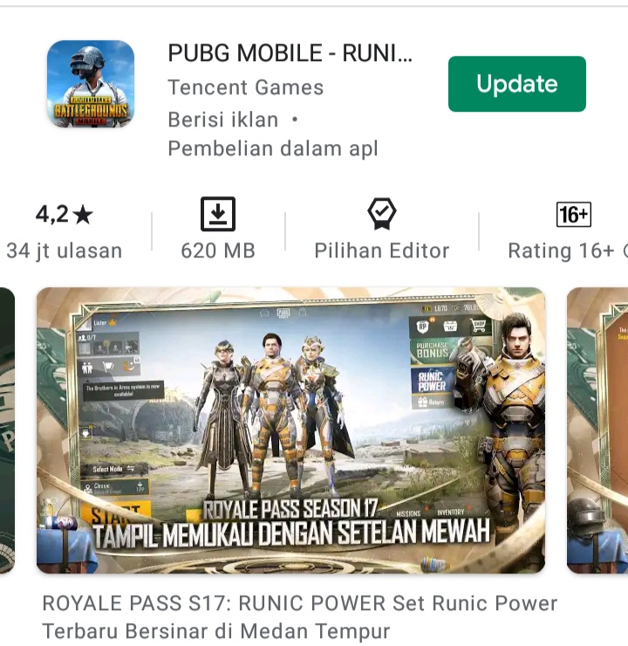

Gambar 2.1: (PUBG)

Di lihat dari gambar di atas PUBG MOBILE game ini memiliki 500 juta pengunduh. Memiliki reting 4,3 atau setara dengan 4 bintang.

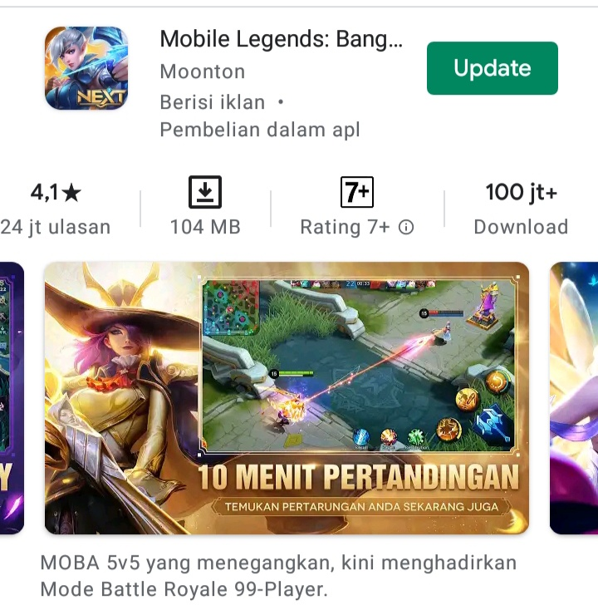

Gambar 2.2: ( Mobile legend )

Pada gamba di atas yang dapat kita lihat, MOBILE LEGEND game ini memiliki 100 juta pengunduh dan memiliki Reting 4.1 atau rata-rata empat bintang.

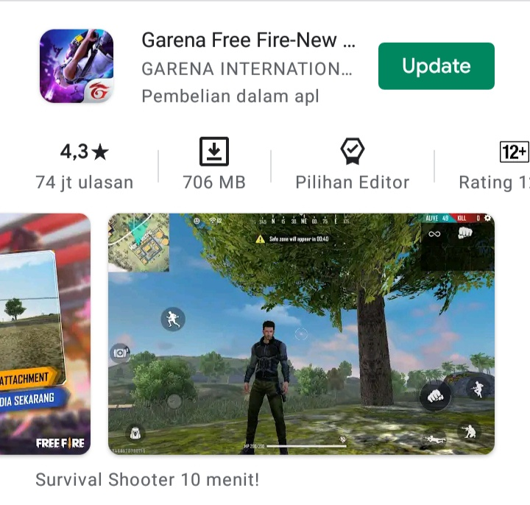

Gambar 2.3: (Free fire)

Di lihat dari gambar diatas game FREE FIRE ini memiliki 5 juta kali pengunduh dan memiliki reting 4,3 atau rata-rata 4 bintang.

2.2.6 Masalah yang sering dialami
Adapun pemasalahan yang sering di alami ketika padasaat berlangsunya permainan seperti:

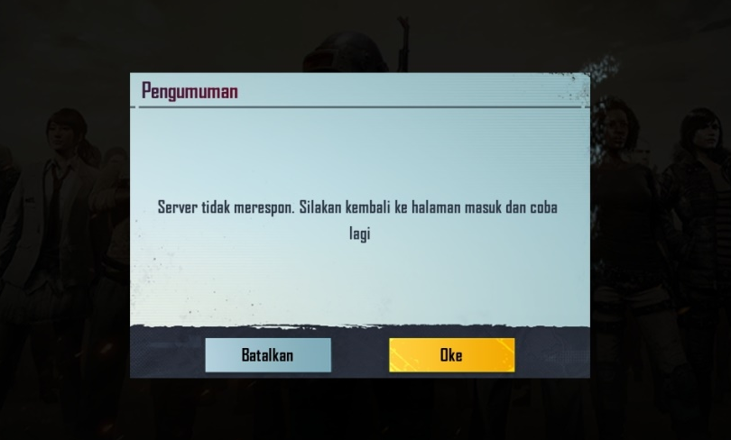

Gambar 2.4: ( sumber App game)
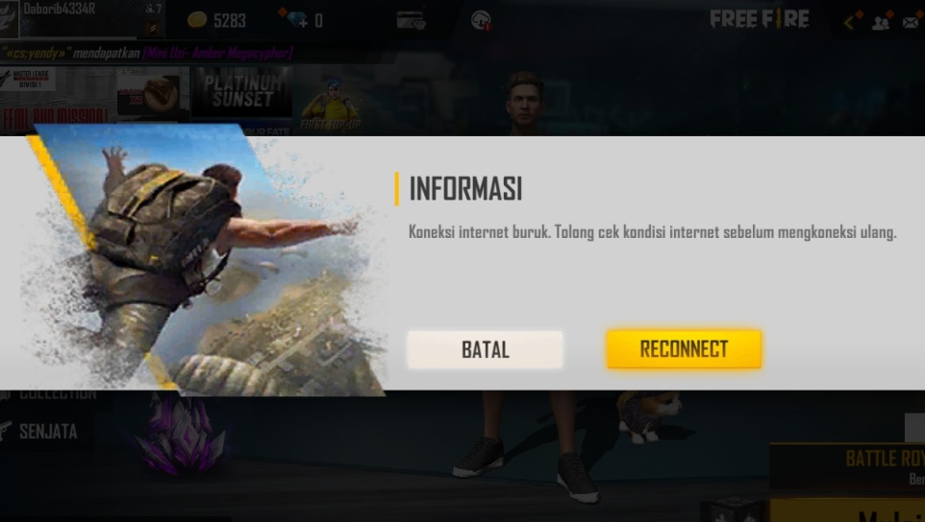

Gambar 2.5: ( sumber App game )

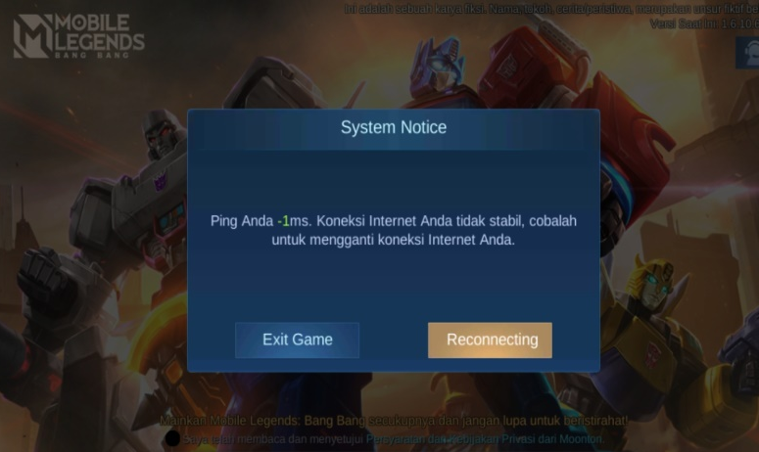

Gambar 2.6: ( sumber App game )

    - Clout game
Clout game merupakan suatu bentuk sederhana yaitu suatu proes yang menjalankan sebuah aplikasi game interaktif secara remote didalam clout dan dapat mengeluarkan keluar dialam bentu video keperangkat pengguna melalui jaringan internet [15].

    - Mobile clout game
Mobile clout game juga dapat didefinisikan sebagai suatu perangkat mobile yang mampu mengakses clout sebagai intrernal resource untuk pengolahan scenario dan interaksi untuk menjalankan suatu game. Mobile clout juga terdiri dari dua tipe yaitu: [15].
- Mobile clout vido game
Pemain dapat mengases server game dari portal yang tersedia [ada mobile phone kemudian cline melakukan inisiasi pada server machine dan menjalankan sebuah game yang telah dipilih pada mobile phone. Pada saat game sedang berjalan di server machine atau virtual machine, sisi cline lalu melakukan game striming dimana game berjalan bersama pada claen dan server machine atau virtual machine di clout [1].
- Mobile browser game
Mobile browser game merupakan jenis dari game komputer, dari beberapa game banyak berjalan disitus jaringan sosial dengan pengguna yang cukup banyak. Server mobile browser game berjlan di clout. Sementara pada web browser padaa ponsel berfunsi sebagai interface untuk pemain. Komponen pentig yang pada mobile browser game dapat meliputi:
- Game server: aplikasi pada sisi server, yang terdiri dari server-side scriping dan user-interfice scriping.
- Komunicatio protocol untuk mengaktifkan prosedur sebuah game, komunikasi antara server dengan mobile brouser.
- Aplikasi retime: pada ponsel, aplikasi pada rutime harus terinstal pada web browser sebagai plugin [1].

    - Hostpot
Hostpot merupakan area wilayah yang menyediakan koneksi internet wireless dimana cline dapat terkoneksis ke jaringan internet yang bias di akses melalui handphone, leptop maupunperangkat lainya yang dapat mendukung teknologi tersebut dalam jangkauan area tertentu. Untuk menggunakan layanan
hospot pengguna harus memiliki username & password yang telah didaftarkan oleh hotspot [17].

  - Peralatan yang digunakan
- Mobile/smartpone
Mobile/smartpone merupakan alat elektronik yang yang menyediakan funsi asisten personal serta fasilitas internet connecting yang bias menghubungkan pengguna dengan dunia maya seperti digunakan untuk bekomunikasi, sebagai penghibur mendengarkan music, bermain game dan lain-lain [7].


Gambar 2.7: ( Vivo y93 ) [7].
- Mikrotik
Mikrotik merupakan suatu sistem dan alat operasi dan perangkat lunak yang dapat digunakan untuk menjadikan computer menjadi router network yang handal, mencakup berbagai fitur yang dibuat untuk IP network dan jaringan wireless, cocock digunakan oleh ISP, profider hotspot, dan warnet [8].

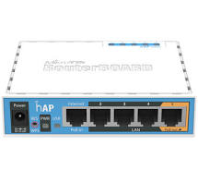

Gambar 2.8: ( Mikrotik Rb750 gr3 ) [8].
- Laptop
Laptop atau komputer merupakan komputer bergerak yang berukuran relatif kecil dan ringan sehingga mudah di bawa kemana-mana dan ringantergantung pada ukuran, bahan, dan sesuwai spesifikasi laptop. laptop juga memiliki funsi untuk mempermudah pekerjaan manusia saat ini yaitu dibagian teknologi, contohnya seperti, mengolah dan mengimput data, dan menghasialkan output berupa data/informasi sesui dengan keinginan user [16].
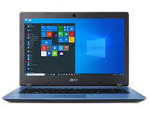

Gambar 2.9: ( acer AMD A9 ) [16].

2.4 Kerangka pikir
MASALAH
Berapa bandwidth yang digunakan dan bagaimana kualitas kecepatan jaringan wifi UNISAN di fakultas ilmu komputerpada game online
2

PEMODELAN/ABSTRAK

1
Pengumpulan Data
Primer/opservasi
Kebutuhan bandwiht & kecepatan jaringa wifi unisan
2
Analisis

Kecepatan jaringan wifi unisan pada tiga game dengan bandwidth yang ada
5
4
Perbandingan
3
Parameter
Qualiti of service
Penggunaan Bandwidth hasil rata-rata kecepatan
Dengan melakukan pengujian kecepatan jaringan wifi unisan di fakultas ilmu komputer pada tiga game tersebut dengan bandwidth yang digunakan secara lagsug dengan waktu yang berbeda-beda.
Tujuan
Evaluasi

BAB III

METODE PENELITIAN

3.1. Jenis, Metode, Subjek, Objek, Waktu dan Lokasi penelitian
Dipandang dari tingkat penelitian sebelumnya, maka penelitian ini merupakan penelitian terapan. Dipandang dari jenis informasi yang diolah, maka penelitian ini merupakan penelitian observasi dan menggunakn metode opservasi atau pengujian langsung.
Metode yang akan digunakan pada penelitian kali ini merupakan suatau opservasi atnau pengujian lagsung untuk memperole suatu data yang dijadikan sebagai acuan dan memantau trefik data pada perangkat jaringan wifi. Pengujian dilakukan pada tiga game online tersebut yaitu menggunakan wirshark untuk mengontrol mengunakan trafik monitoring saat masing-masing game berlangsung. Data yang di ambil antara lain current aktivitas Bandwidth, rata-rata pemakaiyan Bandwidth dan maksimal pemakaian Bandwidth. Adapun skenario yang dipakai sebagai berikut :
- Menggunakan jaringan wifi unisan pada masing-masing game.
- Menggunakan grafik atau kualitas kecepatan jaringan dan bandwidht di masig-masing game.
Subjek pada penelitian ini adalah analisis kualitas kecepatan jaringan dan kebutuhan bandwidht pada wifi unisan mengunakan game online.
3.2 Pengumpulan Data
Data primer penelitian ini adalah pengumpulan data suatu jaringan internet dengan menggunakan tehnik observasi, yang berdasarkan penelitian sebelumnya dan dilakukan wawancara pada salah satu dosen unisan fakultas ilmu komputer.

3.3 Pemodela
Mulai

Analisis kebutuhan bandwidth dengan kualitas kecepatan jaringan wifi unisan di fakultas ilmukomputer pada game online

Melakukan Pengujian Kualitas Kecepatan Jaringan wifi unisan Selama Pada Tiga Waktu Menggunakan Game Online

Hasil Pengujian kebutuhan bandwidth pada ketiga game online

Hasil Perbandingan pengukuran Kualitas Kecepatan Jaringan pada game online

Evaluasi

Selesai

Gambar 3.1 : Pemodelan

3.3.1 Analisis kualitas kecepatan pada jaringan game online
Pada tahapan ini peneliti menganalisah sebuah kualitas kecepatan jaringan dengan bandwidth yang ada pada wifi unisan yang dimana untuk menganalisa sebuah jaringan dengan menggunakan 3 game yaitu, PUBG, MOBILE LEGEND, FREE FIRE.

3.3.2 Mengamati Pengujian Kualitas Kecepatan Jaringan Pada tiga Waktu Menggunakan Game Online
Pada tahap ini dilakukan analisis jaringan pada game tesebut pada tiga wuktu (pagi, siang, malam). Akan dilakukan pengukuran jaringan dengan perhitungan parameter yang ada seperti bandwidth, troghput, packet loss, delay dan jitter dengan standarisasi THIPON.

3.3.3 Hasil perbandingan Pengujian Kualitas Kecepatan Pada Jaringan
Setelah di lakukan pengujian pada kualitas jaringan akan di dapatkan hasil dari selama pengujian yang dilakukan secara langsug, dengan hasil yang didapatkan akan berbeda-beda.

3.3.4 Evaluasi
Pada evaliasi ini bertujuan untuk mengetahui perbandingan kualitas kecepatan jaringan pada tiga game tersebut yang berbeda.

BAB IV

HASIL PENELITIAN

4.1 Tahapan Pengumpulan Data

4.1.1 Proses Tahapan awal Pengumpulan Data
Pada tahapan ini kita akan melakukan pengumpulan data hasil analisis jaringan wifi unisan difakultas ilmu komputer pada game online (PUBG, Free fire, & Mobile legend). untuk mendapatkan suatu hasil dari analisis kualitas kecepatan jaringan dengan ketiga game tersebut pada waktu pagi, siang dan malam. Langkah awal yang akan dilakukan yaitu, menjalankan suatu software wireshark untuk mendapatkan hasil trafik kualitas kecepatan jaringan yang akan diukur mengunakan parameter Qos, Troughput, Packet loss, Delay & Jitter pada saat pengujian game. melakukan pengukuran dengan menggunakan suatu capture dari softwaren wireshark untuk mendapatkan hasil kualitas kecepatan pada jaringan dengan parameter Qos, Troughput, Packet loss, Delay & Jitter. Hasil data dari troughput dan packet loss didapatkan dari hasil capture wirishark, hasil data delay berdasarkan dari pakec loss, hasil dari jatter didapatkan berdasarkan dari delay. Adapun gambaran dari penyusunan tahapan-tahapan untuk pengambilan datanya yaitu sebagai berikut :

Hasil pengupulan data capture trafik (wireshark) untuk mendapatkan hasil kualitas kecepatan pada jaringan dengan perhitungan parameter Qos
$$Throughput$$
Packet loss
Jitter
Delay
Hasil perbandingan kualitas kecepatan jaringan pada geme online waktu pagi, siang & malam yang didapatkan dari perhitungan Qos
Hasil nilai rata-rata & kategori

Gambar 4.1: Tahapan–tahapan analisis

4.1.2 Tahap kedua pengumpulan data kebutuhan Bandwidth
Pada tahap kedua ini merupakan tahap pengumpulan data kebutuhan bandwidth pada game online. Untuk mendapatkan hasil kebutuhan pada game online yaitu kita akan melakukan setingan pada Mikrotik untuk alamat IP nya. Setelah penyetingan mikrotik selesai, selanjutkan kita akan koneksikan jaringan pada perangkat hadware (smartphone & laptop) untuk menjalankan pengujian game online pada smartphone dan pemantau Trafik pada trafik monitor untuk mendapatkan hasil dari kebutuhan bandwidth. Adapun gambar penyusunan tahapan-tahapan yang dilakukan sebagai berikut:

Seting mikrotik

Trafik monitor. Untuk mengetahui kebutuhan Bandwidth
Jalankan game

Hasil perbandingan Kebutuhan Bandwidth pada game online bit/s & bytes/s

Hasil Pengujian Kebutuhan bandwidth pada game online

Hasil rata-rata Kebutuhan Bandwidth pada game online bit/s & bytes/s

Gambar 4.2: Tahapan–tahapan analisis

4.2 Langkah-Langkah Pengumpulan Data
Untuk mendapatkan data analisis kualitas kecepatan jaringan adapun langkah-langkah yang dilakukan yaitu:
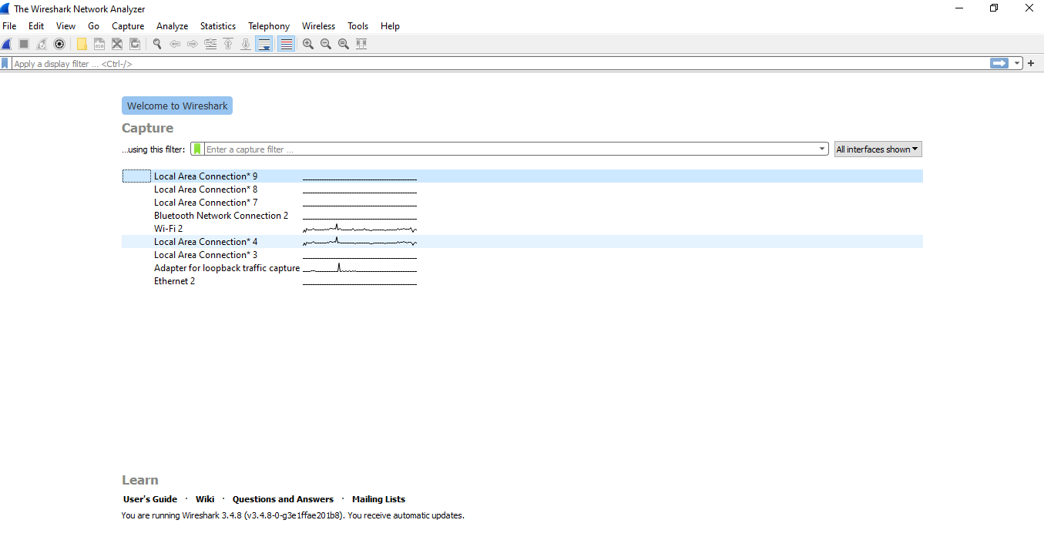
4.2.1 Langkah Awal pengumpulan data
Gambar 4. 3 : sumber ( wireshark)
Dilihat dari gambar di atas menampilkan langkah awal untuk mendapatkan data hasil kualitas kecepatan jaringan, local Area Connektion 4 menunjukan user yang sedang terkoneksi pada software wireshar yang sedang dilakukan untuk menganalisa mendapatkan hasil pengumpulan data, klik 2x pada local area connection 4 maka akan masuk ke langkah berikutnya.
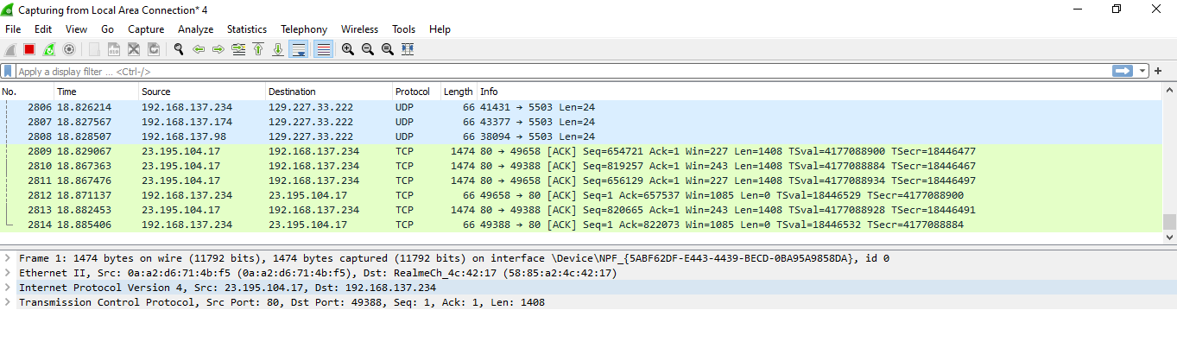
4.2.2 Langkah Kedua pengumpulan data
Gambar 4. 4 : sumber ( wireshark)
Pada gambar diatas merupakan capture dari wireshark yang telah melakukan analisis pada kondisi streaming. Pada kondisi ini terlihat bahwa terdapat alamat IP yang berjalan, IP 192.168.137.234 merupakan IP yang sedang dilakukan analisa.

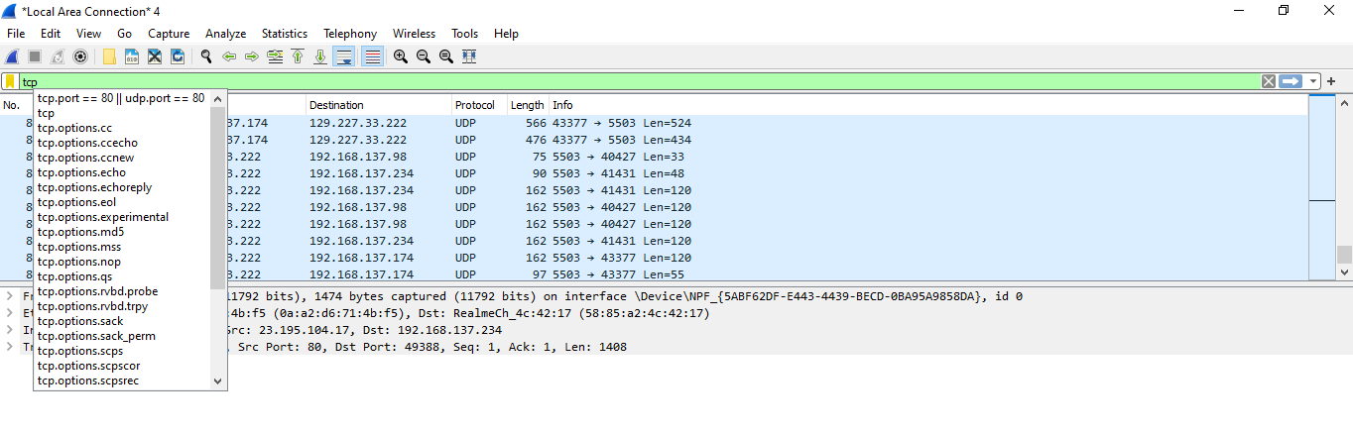
4.2.3 Langkah ketiga pengumpulan data

Gambar 4.5 : sumber ( wireshark)
Pada gambar diatas merupakan capture dari wireshark yang telah selesai melakukan analisis pada kondisi streaming. Dari hasil analisis wireshark tersebut akan difilter lagi mengunakan protocol tcp untuk mendapatkan data troughput lalu meggunakan rumus menghasilkan nilai dari Throughput.
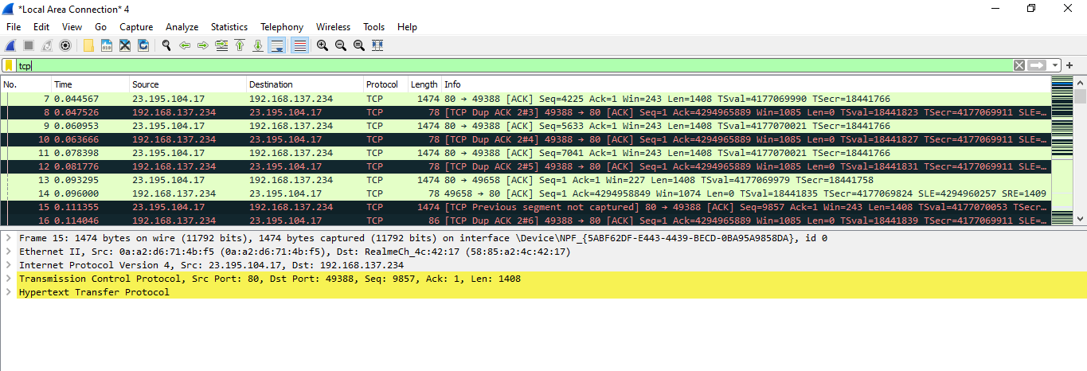
4.2.4 Langkah keempat pengumpulan data

Gambar 4.6 : sumber ( wireshark)
Pada gambar diatas merupakan capture dari wireshark yang telah selesai melakukan analisis. Dari hasil analisis wireshark tersebut akan difilter lagi mengunakan protocol tcp kemudian pili statistick, kemudian pilih cepture file porpeties, untuk mendapatkan data troughput.

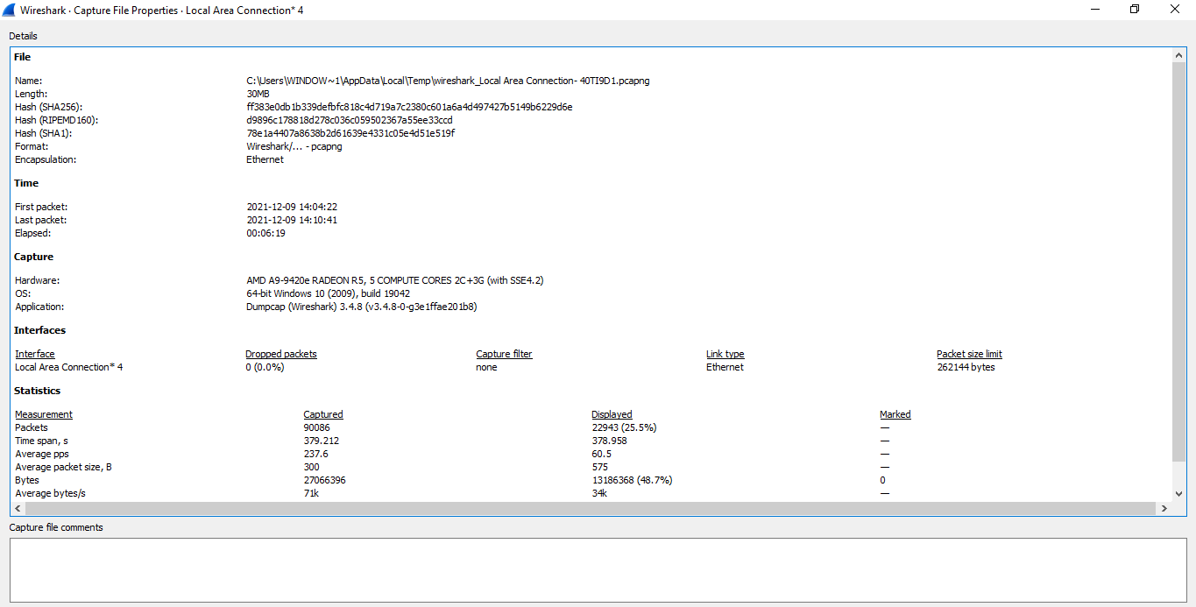
4.2.5 Langkah kelima pengumpulan data

Gambar 4.7 : sumber ( wireshark)
Pada gambar diatas merupakan capture dari wireshark yang telah selesai melakukan analisis. Dari hasil analisis wireshark tersebut akan difilter lagi mengunakan protocol tcp lalu meggunakan rumus untuk mencari Throughput.
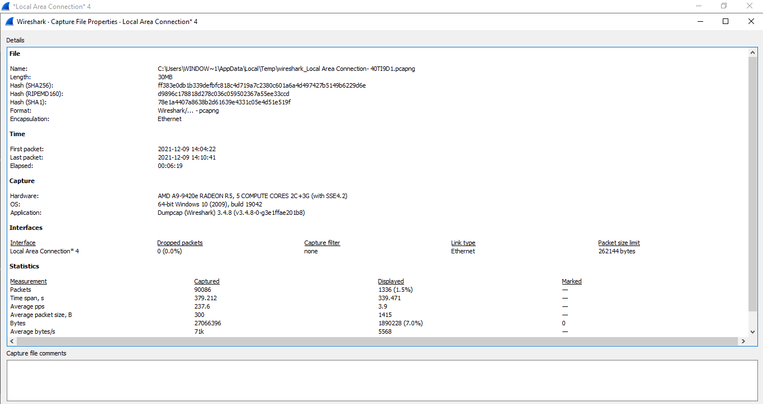
4.2.6 Langkah keenam pengumpulan data

Gambar 4.8 : sumber ( wireshark)
Di tunjukan pada gambar 4.1 merupakan cepturan dari wireshar yang tela melakukan analisis. menggunakan rumus Dari hasil analisis wireshark tersebut akan difilter lagi menggunakan protocol tcp.analysis.los_segment untuk mencari nilai packet loss.
4.2.7 langkah ketuju pengumpulan data
Gambar 4.9 : sumber ( wireshark)
Pada gambar diatas merupakan capture dari wireshark yang telah selesai melakukan analisis pada kondisi streaming. Dari hasil analisis wireshark tersebut akan difilter lagi mengunakan protocol tcp untuk mendapatkan data dari Delay dan Jitter.
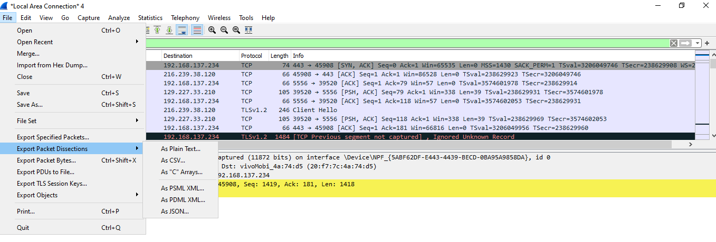
4.2.8 Langkah kedelapan pengumpulan data

Gambar 4.10 : sumber ( wireshark)
Pada gambar diatas merupakan capture dari wireshark yang telah selesai melakukan analisis pada kondisi streaming. Dari hasil analisis wireshark tersebut akan difilter lagi mengunakan protocol tcp lalau pilih menu file setelah itu pilih Export Packet Dissection, kemudian pilih menu As CSV untuk mendapatkan data dari Delay dan Jitter.
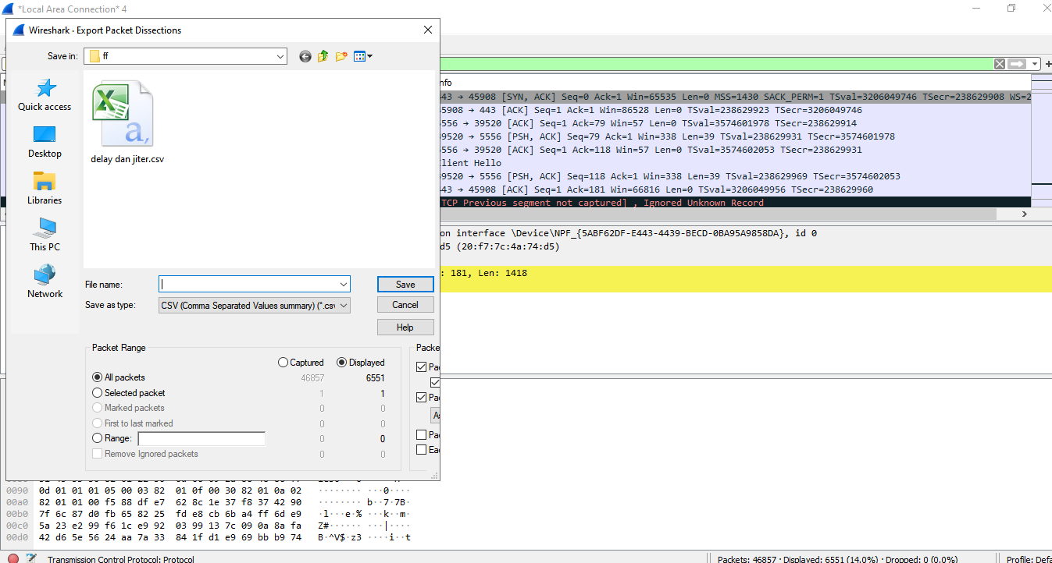
4.2.9 Langkah kesembilan pengumpulan data

Gambar 4.11 : sumber ( wireshark)
Pada gambar diatas merupakan capture dari wireshark yang telah selesai melakukan analisis pada kondisi streaming. Pada langkah ini merupakan langkah untuk menyimpan data Dari hasil analisis wireshark tersebut mengunakan protocol tcp untuk mendapatkan data dari Delay dan Jitter.

4.3 Hasil analisis Pengumpulan Data
Seperti yang diuraikan pada tahap metode penelitian bahwa data primer didapatkan dari teknik Observasi yang dilakukan dengan mengukur kualitas kecepatan salah satu jaringan wifi unisan dengan bandwidth yang di gunakan sekarang ini, dengan menggunakan suatu aplikasi game online, wireshark dan Trafik monitor, Diukur menggunakan parameter QOS, alasan dila pengumpulan data dilakukan yaitu untuk mendapatkan nilai-nilai yang akan didapatkan mengukur Qos (Throughput packet loss, delai dan jitter) nilai-nilai dari pengukuran Qos untuk menetahui kualitas kecepatan jaringan. Berikut hasil data primer yang di dapatkan sebagai berikut:

4.3.1 Hasil pengumpulan data user mahasiswa dipagi hari
Tabel 4.1 : hasil pengumpulan dat
Measuremen | User mahasiswa  Throughput |  |  | User mahasiswa  Packet loss
Measuremen | PUBG | ML | FF | PUBG | ML | FF
Paket diterima | 33878 | 31827 | 124872 | 33878 | 31827 | 33878
Paket terkirim | 8420 (24,9%) | 14416 (45,3%) | 40109 (32,1%) | 419 (1.2%) | 428 (1,3%) | 1638 (1,3%)
Lama pengamatan | 320.415 | 477,819 | 542,285 | 320.415 | 477,819 | 320.415
Avarage pps | 105,7 | 66,6 | 230,3 | 105,7 | 66,6 | 105,7
Bytes | 11004200 | 7330605 | 45111231 | 11004200 | 7330605 | 11004200

Pada table diatas merupakan hasil pengumpulan data yang telah didapatkan padasaat melakukan analisa di pagi hari.
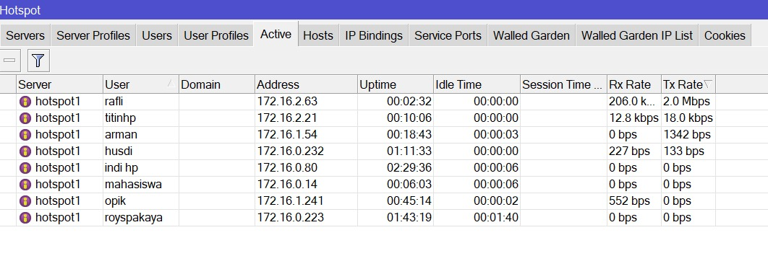
4.3.2 Banyaknya Pengguna
Gambar 4.12 : Sumber (server)
Pada gambar diatas merupakan banyaknya user yaitu sebanyak 8 user pada saat melakukan analisi.

4.3.3 Hasil pengumpulan data user mahasiswa disiang hari
Tabel 4.2 : hasil pengumpulan data
Measuremen | User mahasiswa  Throughput |  |  | User mahasiswa  Packet loss
Measuremen | PUBG | ML | FF | PUBG | ML | FF
Paket diterima | 23100 | 5770 | 31384 | 23100 | 5770 | 31384
Paket terkirim | 13003 (56,3%) | 34762 (67,1%) | 2775 (8,8%) | 727 (3,1%) | 1239 (2,4%) | 85 (0,3%)
Lama pengamatan | 214,462 | 330,352 | 245,448 | 214,462 | 330,352 | 245,448
Avarage pps | 107,7 | 156,7 | 127,9 | 107,7 | 156,7 | 127,9
Bytes | 9133911 | 30447057 | 3914931 | 9133911 | 30447057 | 3914931

Pada table diatas merupakan hasil pengumpulan data yang telah didapatkan padasaat melakukan analisa di siang hari.
4.3.4 Banyaknya pengguna
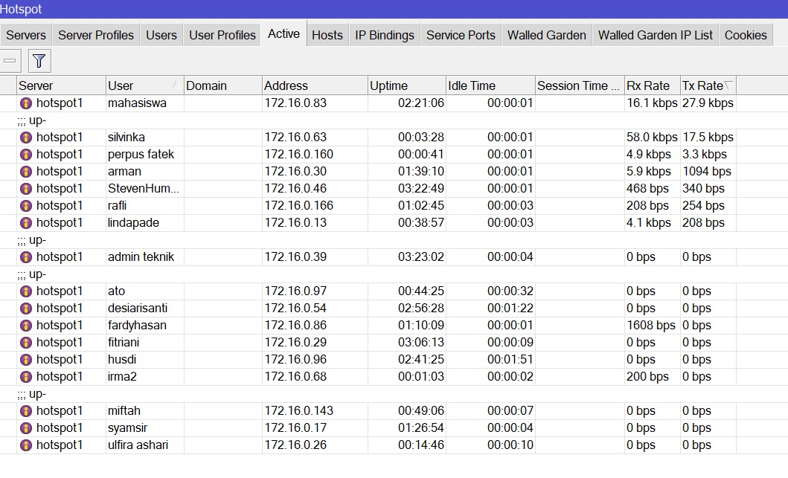
Gambar 4.13 : Sumber (server)
Pada gambar diatas merupakan banyaknya user yaitu sebanyak 17 user pada saat melakukan analisi.
4.3.5 Hasil pengumpulan data user mahasiswa dimalam hari
Tabel 4.3 : hasil pengumpulan data
Measuremen | User mahasiswa  Throughput |  |  | User mahasiswa  Packet loss
Measuremen | PUBG | ML | FF | PUBG | ML | FF
Paket diterima | 29029 | 46857 | 2281 | 29029 | 46857 | 2281
Paket terkirim | 12798 (44,1%) | 6551 (14,0%) | 1750 (7,7%) | 962 (3,3%) | 32 (0,1%) | 50 (0,2%)
Lama pengamatan | 213,587 | 382,188 | 137,898 | 213,587 | 382,188 | 137,898
Avarage pps | 135,7 | 122,6 | 165,47 | 135,7 | 122,6 | 165,47
Bytes | 10478672 | 6434107 | 1037866 | 10478672 | 6434107 | 1037866

Pada table diatas merupakan hasil pengumpulan data yang telah didapatkan padasaat melakukan analisa pada malam hari.
4.3.6 Banyaknya penguna
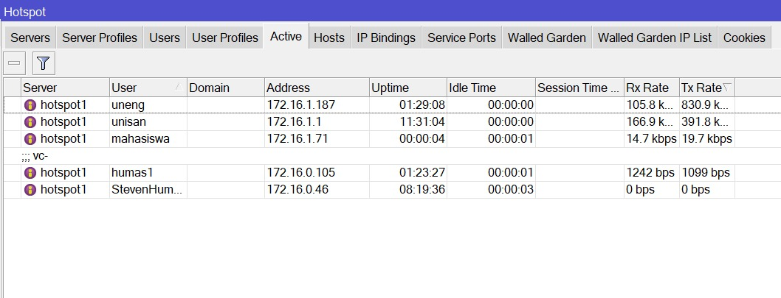
Gambar 4.14: Sumber (server)
Pada gambar diatas merupakan banyaknya user yaitu sebanyak 5 user pada saat melakukan analisi.
4.3.7 Hasil pengumpulan data user dosen pada pagi hari
Tabel 4.4 : hasil pengumpulan data
Measuremen | User dosen  Throughput |  |  | User dosen  Packet loss
Measuremen | PUBG | ML | FF | PUBG | ML | FF
Paket diterima | 45539 | 27494 | 31924 | 45539 | 32796 | 45539
Paket terkirim | 34212 (75,1%) | 3476 (12,6%) | 6486 (20,3%) | 3987 (8,8%) | 59 (0,2%) | 58 (0,2%)
Lama pengamatan | 201,494 | 329,369 | 276.168 | 201,494 | 390,581 | 276.168
Avarage pps | 226,0 | 83,5 | 115,6 | 226,0 | 84,0 | 115,6
Bytes | 28266094 | 33263319 | 3698274 | 28266094 | 3932865 | 3698274

Pada table diatas merupakan hasil pengumpulan data yang telah didapatkan padasaat melakukan analisa pada pagi hari.
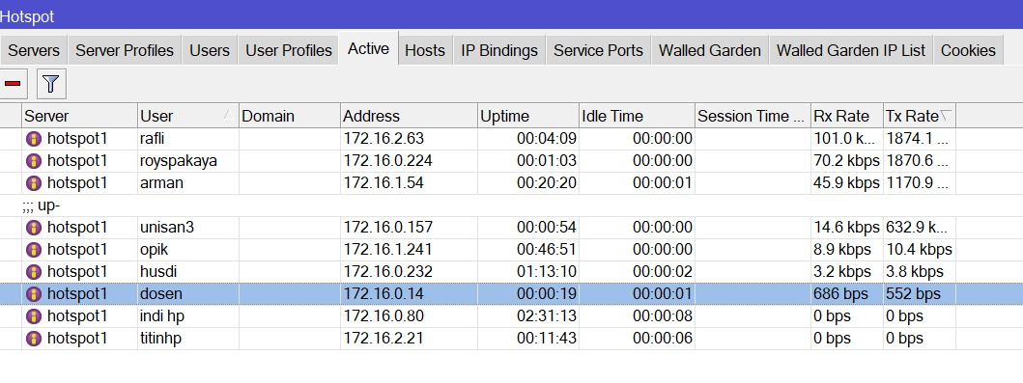
4.3.8 Banyaknya penguna
Gambar 4.15: Sumber (server)
Pada gambar diatas merupakan banyaknya user yaitu sebanyak 9 user pada saat melakukan analisi.
4.3.9 Hasil pengumpulan data user dosen pada siang hari
Tabel 5 : hasil pengumpulan data
Measuremen | User dosen  Throughput |  |  | User dosen  Packet loss
Measuremen | PUBG | ML | FF | PUBG | ML | FF
Paket diterima | 55022 | 51930 | 85464 | 55022 | 51930 | 85464
Paket terkirim | 56291 (36,3%) | 8227 (13,9%) | 11486 (13,4%) | 5428 (3,5%) | 41 (0,1%) | 946 (1,1%)
Lama pengamatan | 378,418 | 242,850 | 212,385 | 378,418 | 242,850 | 212,385
Avarage pps | 409,7 | 243,5 | 402,4 | 409,7 | 243,5 | 402,4
Bytes | 102678109 | 10883141 | 57080940 | 102678109 | 10883141 | 57080940

Pada table diatas merupakan hasil pengumpulan data yang telah didapatkan padasaat melakukan analisa pada siang hari.
4.3.10 Banyaknya penguna
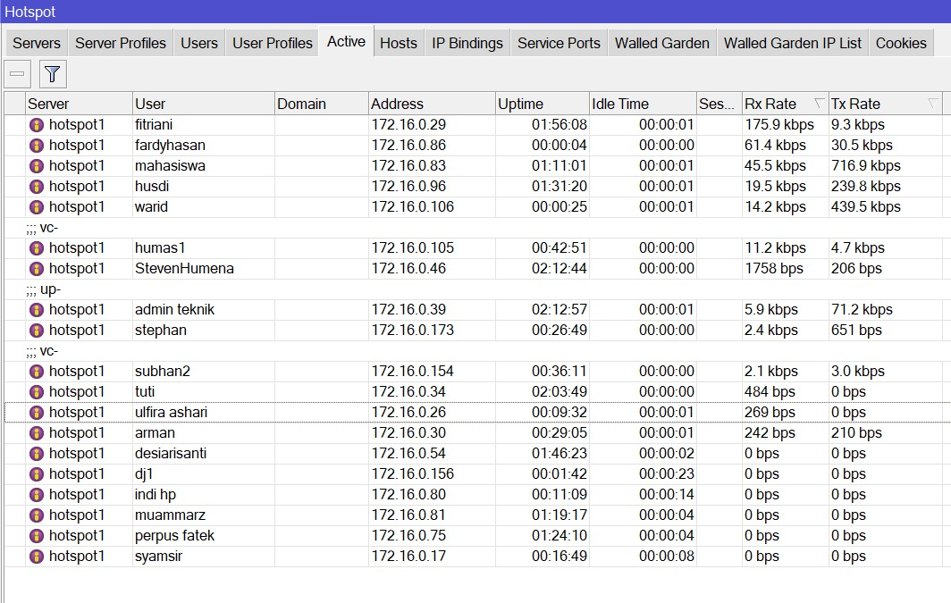
Gambar 4.16: Sumber (server)
Pada gambar diatas merupakan banyaknya user yaitu sebanyak 19 user pada saat melakukan analisi.
4.3.11 Hasil pengumpulan data user dosen pada malam hari
Tabel 4.6 : hasil pengumpulan data
Measuremen | User dosen  Throughput |  |  | User dosen  Packet loss
Measuremen | PUBG | ML | FF | PUBG | ML | FF
Paket diterima | 42289 | 51830 | 43534 | 42289 | 53558 | 43534
Paket terkirim | 4550 (10,8) | 9281 (17,9%) | 2880 (6,6%) | 296 (0,7%) | 101 (0,2%) | 109 (0,3%)
Lama pengamatan | 317,310 | 387,297 | 266,779 | 317,310 | 434,825 | 266,779
Avarage pps | 133,3 | 133,8 | 163,2 | 133,3 | 123,3 | 163,2
Bytes | 6748892 | 6653507 | 8369355 | 6748892 | 7347131 | 8369355

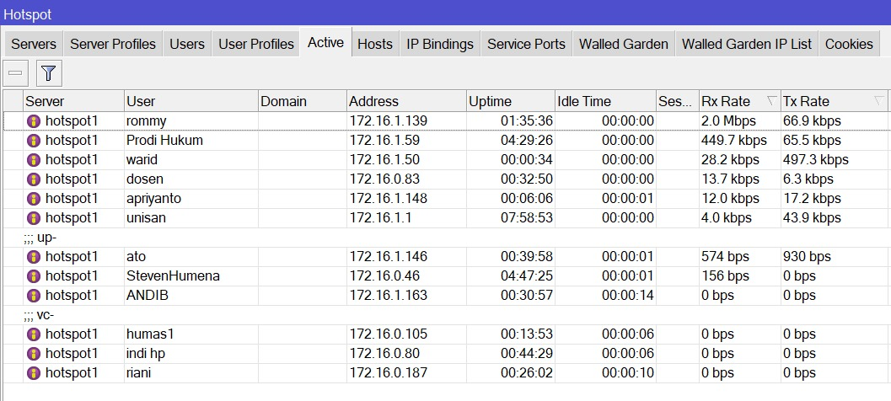
Pada table diatas merupakan hasil pengumpulan data yang telah didapatkan padasaat melakukan analisa pada malam hari.
4.3.12 Banyaknya penguna

Gambar 17: Sumber (server)
Pada gambar diatas merupakan banyaknya user yaitu sebanyak 12 user pada saat melakukan analisi.

4.4 Hasil Pengukuran Troughput pada game online
Berikut hasi dari analisis troughput pada jaringa kampus unisan fakultas ilmu komputer pada user mahasiswa dan dosen dalam kondisi di pagi, siang dan malam hari sebagai berikut :
      - Throughput kondisi streaming game PUBG user mahasiswa dipagi hari
Untuk mendapatkan nilai throughput dilihat dari tabel diatas 4.1 jumlah data yang dikirim dalam bytes yaitu $33878$ bytes dan waktu pengiriman data $320.415$ second. Setelah itu dimasukan kedalam rumus dibawah ini :
$$Throughput= \frac{Paket Data Diterima}{Lama Pengamatan}$$
$$Throughput= \frac{33878}{\begin{aligned}320.415 \\ =105,7 pps \end{aligned}}$$
Throughput kondisi streaming game FF user mahasiswa dipagi hari
Untuk mendapatkan nilai throughput dilihat dari tabel 4.1 jumlah data yang dikirim dalam bytes yaitu $124872$ bytes dan waktu pengiriman data $542,285$ second. Setelah itu dimasukan kedalam rumus dibawah ini :
$$Throughput= \frac{Paket Data Diterima}{Lama Pengamatan}$$
$$Throughput= \frac{124872}{\begin{aligned}542,285 \\ =230,3 pps \end{aligned}}$$

Throughput kondisi streaming game Mobile legend user mahasiswa dipagi hari
Untuk mendapatkan nilai throughput dilihat dari tabel diatas 4.1 jumlah data yang dikirim dalam bytes yaitu $31827$ waktu pengiriman data $477,819$second. Setelah itu dimasukan kedalam rumus dibawah ini :
$$Throughput= \frac{Paket Data Diterima}{Lama Pengamatan}$$
$$Throughput= \frac{31827}{\begin{aligned}477,819 \\ =66,6 pps \end{aligned}}$$
4.4.4 Throughput kondisi streaming game PUBG user Dosen dipagi hari
Untuk mendapatkan nilai throughput dilihat dari tabel diatas 4.4 jumlah data yang dikirim dalam bytes yaitu$45539$ bytes dan waktu pengiriman data $201,494$ second. Setelah itu dimasukan kedalam rumus dibawah ini :
$$Throughput= \frac{Paket Data Diterima}{Lama Pengamatan}$$
$$Throughput= \frac{45539}{\begin{aligned}201,494 \\ =226,0 pps \end{aligned}}$$
4.4.5 Throughput kondisi streaming game FF user dosen pada pagi hari
Untuk mendapatkan nilai throughput dilihat dari tabel diatas 4.4 jumlah data yang dikirim dalam bytes yaitu $31924$ bytes dan waktu pengiriman data $276.168$ second. Setelah itu dimasukan kedalam rumus dibawah ini:
$$Throughput= \frac{Paket Data Diterima}{Lama Pengamatan}$$
$$Throughput= \frac{31924}{\begin{aligned}276.168 \\ =115,6 pps \end{aligned}}$$
4.4.6 Throughput kondisi streaming game Mobile legend user dosen dipagi hari
Untuk mendapatkan nilai throughput dilihat dari tabel diatas 4.4 jumlah data yang dikirim dalam bytes yaitu $27494$bytes dan waktu pengiriman data $329,369$second. Setelah itu dimasukan kedalam rumus dibawah ini :
$$Throughput= \frac{Paket Data Diterima}{Lama Pengamatan}$$
$$Throughput= \frac{27494}{\begin{aligned}329,369 \\ =83,5 pps \end{aligned}}$$
4.4.7 Throughput kondisi streaming game PUBG user mahasiswa disiang hari
Untuk mendapatkan nilai throughput dilihat dari tabel diatas 4.2 jumlah data yang dikirim dalam bytes yaitu $23100$ bytes dan waktu pengiriman data $214,462$ second. Setelah itu dimasukan kedalam rumus dibawah ini :
$$Throughput= \frac{Paket Data Diterima}{Lama Pengamatan}$$
$$Throughput= \frac{23100}{\begin{aligned}214,462 \\ =107,7 pps \end{aligned}}$$
4.4.8 Throughput kondisi streaming game FF user mahasiswa disiang hari
Untuk mendapatkan nilai throughput dilihat dari tabel diatas 4.2 jumlah data yang dikirim dalam bytes yaitu$31384$ bytes dan waktu pengiriman data$245,448$ second. Setelah itu dimasukan kedalam rumus dibawah ini :
$$Throughput= \frac{Paket Data Diterima}{Lama Pengamatan}$$
$$Throughput= \frac{31384}{\begin{aligned}245,448 \\ =127,9 pps \end{aligned}}$$

4.4.9 Throughput kondisi streaming game Mobile legend user mahasiswa disiang hari
. Untuk mendapatkan nilai throughput dilihat dari tabel diatas 4.2 jumlah data yang dikirim dalam bytes yaitu $5770$ bytes dan waktu pengiriman data$330,352$ second. Setelah itu dimasukan kedalam rumus dibawah ini:
$$Throughput= \frac{Paket Data Diterima}{Lama Pengamatan}$$
$$Throughput= \frac{5770}{\begin{aligned}330,352 \\ 156,7 pps \end{aligned}}$$
4.2.10 Throughput kondisi streaming game PUBG user dosen di siang hari
Untuk mendapatkan nilai throughput dilihat dari tabel diatas 4.5 jumlah data yang dikirim dalam bytes yaitu $55022$ bytes dan waktu pengiriman data $378,418$ second. Setelah itu dimasukan kedalam rumus dibawah ini:
$$Throughput= \frac{Paket Data Diterima}{Lama Pengamatan}$$
$$Throughput= \frac{55022}{\begin{aligned}378,418 \\ =409,7 pps \end{aligned}}$$

4.4.11 Throughout kondisi streaming game FF user dosen di siang hari
Untuk mendapatkan nilai throughput dilihat dari tabel diatas 4.5 jumlah data yang dikirim dalam bytes yaitu 85464 bytes dan waktu pengiriman data $212,385$ second. Setelah itu dimasukan kedalam rumus dibawah ini:
$$Throughput= \frac{Paket Data Diterima}{Lama Pengamatan}$$
$$Throughput= \frac{85464}{\begin{aligned}212,385 \\ =402,4 pps \end{aligned}}$$
      - Throughput kondisi streaming game Mobile legend user dosen di siang hari
Untuk mendapatkan nilai throughput dilihat dari tabel diatas 4.5 jumlah data yang dikirim dalam bytes yaitu$51930$ bytes dan waktu pengiriman data$242,850$ second. Setelah itu dimasukan kedalam rumus dibawah ini:
$$Throughput= \frac{Paket Data Diterima}{Lama Pengamatan}$$
$$Throughput= \frac{51930}{\begin{aligned}242,850 \\ =243,5 pps \end{aligned}}$$
      - Throughput kondisi streaming game PUBG user mahasiswa di malam hari
Untuk mendapatkan nilai throughput dilihat dari tabel diatas 4.3 jumlah data yang dikirim dalam bytes yaitu $29029$ bytes dan waktu pengiriman data $213,587$ second. Setelah itu dimasukan kedalam rumus dibawah ini:
$$Throughput= \frac{Paket Data Diterima}{Lama Pengamatan}$$
$$Throughput= \frac{29029}{\begin{aligned}213,587 \\ =135,7 pps \end{aligned}}$$
      - Throughput kondisi streaming game FF user mahasiswa di malam hari
Untuk mendapatkan nilai throughput dilihat dari tabel diatas 4.3 jumlah data yang dikirim dalam bytes yaitu $2281$ bytes dan waktu pengiriman data $137,898$ second. Setelah itu dimasukan kedalam rumus dibawah ini:
$$Throughput= \frac{Paket Data Diterima}{Lama Pengamatan}$$
$$Throughput= \frac{2281}{\begin{aligned}137,898 \\ =165,47 pps \end{aligned}}$$
      - Throughput kondisi streaming game Mobile legend user mahasiswa di malam hari
Untuk mendapatkan nilai throughput dilihat dari tabel diatas 4.3 jumlah data yang dikirim dalam bytes yaitu 382,188 bytes dan waktu pengiriman data $382,188$ second. Setelah itu dimasukan kedalam rumus dibawah ini:
$$Throughput= \frac{Paket Data Diterima}{Lama Pengamatan}$$
$$Throughput= \frac{46857}{\begin{aligned}382,188 \\ =122,6 pps \end{aligned}}$$
      - Throughput kondisi streaming game PUBG user dosen di malam hari
Untuk mendapatkan nilai throughput dilihat dari tabel diatas 4.6 jumlah data yang dikirim dalam bytes yaitu $42289$ bytes dan waktu pengiriman data $317,310$ second. Setelah itu dimasukan kedalam rumus dibawah ini:
$$Throughput= \frac{Paket Data Diterima}{Lama Pengamatan}$$
$$Throughput= \frac{42289}{\begin{aligned}317,310 \\ =133,3 pps \end{aligned}}$$
      - Troughput kondisi streaming game FF user dosen di malam hari
Untuk mendapatkan nilai throughput dilihat dari tabel diatas 4.6 jumlah data yang dikirim dalam bytes yaitu $43534$ bytes dan waktu pengiriman data $266,779$second. Setelah itu dimasukan kedalam rumus dibawah ini:
$$Throughput= \frac{Paket Data Diterima}{Lama Pengamatan}$$
$$Throughput= \frac{43534}{\begin{aligned}266,779 \\ =163,2 pps \end{aligned}}$$
      - Throughput kondisi streaming game Mobile legend user dosen di malam hari
Untuk mendapatkan nilai throughput dilihat dari tabel diatas 4.6 jumlah data yang dikirim dalam bytes yaitu $51830$ bytes dan waktu pengiriman data $387,297$ second. Setelah itu dimasukan kedalam rumus dibawah ini:
$$Throughput= \frac{Paket Data Diterima}{Lama Pengamatan}$$
$$Throughput= \frac{51830}{\begin{aligned}387,297 \\ =133,8 pps \end{aligned}}$$

4.5. Pengukuran packet loss kondisi streaming
Berikut hasi dari analisis packet loss pada jaringa hotspot kampus unisan fakultas ilmu komputer pada user mahasiswa dan dosen dalam kondisi sreaming di pagi, siang, dan malam hari menggunakan game online sebagai berikut:
      - Packet loss game PUBG user mahasiswa di pagi hari
Di tunjukan pada tabel 4.1 merupakan cepturan dari wireshar yang tela melakukan analisis pada kondisi pagi hari. Dari hasil analisis wireshark tersebut akan difilter lagi menggunakan protocol tcp.analysis.los_segment untuk mencari nilai packet loss. Berikut perhitungan packet loss menggunakan rumus : untuk mendapatkan nilai packet loss terlebidahuli dicari nilai paket diterima = paket terkirim – paket yang hilang. Seperti pada gambar 4.1 capture wireshark kondisi striming pada game PUBG di pagi hari paket di terima yaitu 33878-419=33459. Setelah didapatkan nilai dari paket diterima kemudian dimasukan kerumus packet loss:
$$Packet loss= \frac{Paket terkirim-paket diterima}{Paket terkirim} x 100$$
$$Packet loss= \frac{33878-33459}{\begin{aligned}33878 \\ =1.2\% \end{aligned}} x 100$$
      - Packet loss game FF user mahasiswa di pagi hari
Seperti pada tabel 4.1 capture wireshark kondisi streaming pada game Free Fire di pagi hari paket di terima yaitu 33878-1638=32240. Setelah didapatkan nilai dari paket diterima kemudian dimasukan kerumus packet loss:
$$Packet loss= \frac{Paket terkirim-paket diterima}{Paket terkirim} x 100$$
$$Packet loss= \frac{33878 -32240}{\begin{aligned}33878 \\ =1,3 \% \end{aligned}} x 100$$

      - Packet loss game Mobile legend user mahasiswa dipagi hari
Seperti pada tabel 4.1 capture wireshark kondisi streaming pada game Mobile legend di pagi hari paket di terima yaitu 31827 – 428 = 31399. Setelah didapatkan nilai dari paket diterima kemudian dimasukan kerumus packet loss:
$$Packet loss= \frac{Paket terkirim-paket diterima}{Paket terkirim} x 100$$
$$Packet loss= \frac{31827-31399}{\begin{aligned}31827 \\ =1,3\% \end{aligned}} x 100$$
      - Packet loss game PUBG user dosen dipagi hari
Seperti pada tabel 4.4 capture wireshark kondisi streaming pada game PUBG di pagi hari paket di terima yaitu 45539-3987= 41552. Setelah didapatkan nilai dari paket diterima kemudian dimasukan kerumus packet loss:
$$Packet loss= \frac{Paket terkirim-paket diterima}{Paket terkirim} x 100$$
$$Packet loss= \frac{45539-41552}{\begin{aligned}45539 \\ =8,8 \% \end{aligned}} x 100$$
      - Packet loss game FF user dosen di pagi hari
Seperti pada tabel 4.4 capture wireshark kondisi streaming pada game Free fire di pagi hari paket di terima yaitu 45539-58 = 45481. Setelah didapatkan nilai dari paket diterima kemudian dimasukan kerumus packet loss:
$$Packet loss= \frac{Paket terkirim-paket diterima}{Paket terkirim} x 100$$
$$Packet loss= \frac{45539-54969}{\begin{aligned}45481 \\ =0,2 \% \end{aligned}}x 100$$
      - Packet loss game Mobile legend user dosen di pagi hari
Seperti pada tabel 4.4 capture wireshark kondisi streaming pada game Mobile legend dipagi hari paket di terima yaitu 32796-59 = 32737. Setelah didapatkan nilai dari paket diterima kemudian dimasukan kerumus packet loss:
$$Packet loss= \frac{Paket terkirim-paket diterima}{Paket terkirim} x 100$$
$$Packet loss= \frac{32796-32796}{\begin{aligned}32796 \\ =0,2 \% \end{aligned}}x 100$$
      - Packet loss game PUBG user mahasiswa disiang hari
Seperti pada tabel 4.2 capture wireshark kondisi streaming pada game PUBG di pagi hari paket di terima yaitu 23100 - 727 = 22373. Setelah didapatkan nilai dari paket diterima kemudian dimasukan kerumus packet loss:
$$Packet loss= \frac{Paket terkirim-paket diterima}{Paket terkirim} x 100$$
$$Packet loss= \frac{23100-22373}{\begin{aligned}23100 \\ =3,1 \% \end{aligned}} x 100$$
      - Packet loss game FF user mahasiswa disiang hari
Seperti pada tabel 4.2 capture wireshark kondisi streaming pada game Free fire di pagi hari paket di terima yaitu 31384 - 85 = 31299. Setelah didapatkan nilai dari paket diterima kemudian dimasukan kerumus packet loss:
$$Packet loss= \frac{Paket terkirim-paket diterima}{Paket terkirim} x 100$$
$$Packet loss= \frac{31384-31299}{\begin{aligned}31384 \\ =0,3 \% \end{aligned}} x 100$$

      - Packet los game Mobile legend user mahasiswa disiang hari
Seperti pada tabel 4.2 capture wireshark kondisi striming pada game Mobile legen di pagi hari paket di terima yaitu 5770 - 1239 = 4531. Setelah didapatkan nilai dari paket diterima kemudian dimasukan kerumus packet loss:
$$Packet loss= \frac{Paket terkirim-paket diterima}{Paket terkirim} x 100$$
$$Packet loss= \frac{5770-4531}{\begin{aligned}5770 \\ =2,4 \% \end{aligned}} x 100$$
      - Packet loss game PUBG user dosen disiang hari
Seperti pada tabel 4.5 capture wireshark kondisi streaming pada game PUBG di pagi hari paket di terima yaitu 55022 - 5428 = 49594. Setelah didapatkan nilai dari paket diterima kemudian dimasukan kerumus packet loss:
$$Packet loss= \frac{Paket terkirim-paket diterima}{Paket terkirim} x 100$$
$$Packet loss= \frac{55022-49594}{\begin{aligned}55022 \\ =3,5 \% \end{aligned}} x 100$$
      - Packet loss game FF user dosen disiang hari
Seperti pada tabel 4.5 capture wireshark kondisi streaming pada game Fre fire di pagi hari paket di terima yaitu 85464 - 946 = 84518. Setelah didapatkan nilai dari paket diterima kemudian dimasukan kerumus packet loss:
$$Packet loss= \frac{Paket terkirim-paket diterima}{Paket terkirim} x 100$$
$$Packet loss= \frac{85464-84518}{\begin{aligned}85464 \\ =1.1 \% \end{aligned}} x 100$$
      - Packet loss game Mobile legend user dosen disiang hari
Seperti pada tabel 4.5 capture wireshark kondisi streaming pada game Mobile legend di pagi hari paket di terima yaitu 51930 - 41= 51889. Setelah didapatkan nilai dari paket diterima kemudian dimasukan kerumus packet loss:
$$Packet loss= \frac{Paket terkirim-paket diterima}{Paket terkirim} x 100$$
$$Packet loss= \frac{51930-51889}{\begin{aligned}51930 \\ =0,1 \% \end{aligned}} x 100$$
      - Packet loss game PUBG user mahasiswa dimalam hari
Seperti pada tabel 4.3 capture wireshark kondisi streaming pada game PUBG di pagi hari paket di terima yaitu 50942 - 962 = 49980. Setelah didapatkan nilai dari paket diterima kemudian dimasukan kerumus packet loss:
$$Packet loss= \frac{Paket terkirim-paket diterima}{Paket terkirim} x 100$$
$$Packet loss= \frac{29029-49980}{\begin{aligned}29029 \\ =3,3 \% \end{aligned}} x 100$$
      - Packet loss game FF user mahasiswa dimalam hari
Seperti pada tabel 4.3 capture wireshark kondisi streaming pada game Free fire di pagi hari paket di terima yaitu 2281 - 50 = 2231. Setelah didapatkan nilai dari paket diterima kemudian dimasukan kerumus packet loss:
$$Packet loss= \frac{Paket terkirim-paket diterima}{Paket terkirim} x 100$$
$$Packet loss= \frac{2281-2231}{\begin{aligned}2281 \\ =0,2 \% \end{aligned}} x 100$$

      - Packet loss game Mobile legend user mahasiswa dimalam hari
Seperti pada tabel 4.3 capture wireshark kondisi streaming pada game Mobile legend di pagi hari paket di terima yaitu $46857$ - 32 = $46825$. Setelah didapatkan nilai dari paket diterima kemudian dimasukan kerumus packet loss:
$$Packet loss= \frac{Paket terkirim-paket diterima}{Paket terkirim} x 100$$
$$Packet loss= \frac{46857-46825}{\begin{aligned}46857 \\ =0,1 \% \end{aligned}} x 100$$
      - Packet loss game PUBG user dosen dimalam hari
Seperti pada tabel 4.6 capture wireshark kondisi streaming pada game PUBG di pagi hari paket di terima yaitu $42289$ - 296 = 22915. Setelah didapatkan nilai dari paket diterima kemudian dimasukan kerumus packet loss:
$$Packet loss= \frac{Paket terkirim-paket diterima}{Paket terkirim} x 100$$
$$Packet loss= \frac{42289-46825}{\begin{aligned}42289 \\ =0,7 \% \end{aligned}} x 100$$
      - Packet loss game FF user dosen dimalam hari
Seperti pada tabel 4.6 capture wireshark kondisi streaming pada game Free fire di pagi hari paket di terima yaitu 43534 - 109 = 43425. Setelah didapatkan nilai dari paket diterima kemudian dimasukan kerumus packet loss:
$$Packet loss= \frac{Paket terkirim-paket diterima}{Paket terkirim} x 100$$
$$Packet loss= \frac{43534-109 }{\begin{aligned}43534 \\ =0,3 \% \end{aligned}} x 100$$

      - Packet loss game Mobile legend user dosen dimalam hari
Seperti pada tabel 4.6 capture wireshark kondisi streaming pada game Mobile legend di pagi hari paket di terima yaitu 53558 - 101 = 53457. Setelah didapatkan nilai dari paket diterima kemudian dimasukan kerumus packet loss:
$$Packet loss= \frac{Paket terkirim-paket diterima}{Paket terkirim} x 100$$
$$Packet loss= \frac{53558-37047}{\begin{aligned}53457 \\ =0,2 \% \end{aligned}} x 100$$

4.6 Pengukuran Delay kondisi streaming pada game online
Berikut ini merupakan hasil analisis dari delay pada jaringan hotspot pada fakultas ilmu computer pada saat kondisi streaming menggunakan game online dan software wireshark :
      - Delay kondisi streaming game PUBG user mahasiswa di pagi hari
Pada kondisi tabel 4.1 kondisi streaming game PUBG, hasil capture wireshark akan di filterkan menggunakan protocol tcp, lalu akan dieksport kedalam format CSV (Comma Separated Values Summary) pada excel lalu akan di hitung nilai hasil delay rata-rata. Sebelum mendapatkan hasil delay rata-rata terlebih dahulu dicari nilai total delay, untuk mencari total delay yaitu, time 2 dikurangi time 1 lalu dijumlahkan seluruh total delay yang didapatkan dari seluruh paket data. Dari hasi data yang di dapatkan total delay yaitu 318.978268. Setelah didapatkan total delay dari seluruh paket data kemudian mencari nilai rata-rata delay dengan cara total delay dibagi dengan seluruh paket data 318.978268/ (bahagi) 11004200 = 2.8987, dari hasil data yang di dapatkan, rata-rata delay dibulatkat manjadi yaitu 2.9 second. Berikut adalah rumus mencari rata-rata delay:

$$Delay rata-rata= \frac{Total delay}{Total paket data diterima}$$
$$Delay rata-rata= \frac{318.978268}{\begin{aligned}11004200 \\ =2.8987 sec \\ = 2.9 sec \end{aligned}}$$

      - Delay kondisi streaming game FF user mahasiswa di pagi hari
Pada kondisi tabel 4.1 kondisi streaming game Free fire, hasil capture wireshark akan di filterkan menggunakan protocol tcp, lalu akan dieksport kedalam format CSV (Comma Separated Values Summary) pada excel lalu akan di hitung nilai hasil delay rata-rata. Sebelum mendapatkan hasil delay rata-rata terlebih dahulu dicari nilai total delay, untuk mencari total delay yaitu, time 2 dikurangi time 1 lalu dijumlahkan seluruh total delay yang didapatkan dari seluruh paket data. Dari hasi data yang di dapatkan total delay yaitu 538.947602. Setelah didapatkan total delay dari seluruh paket data kemudian mencari nilai rata-rata delay dengan cara total delay dibagi dengan seluruh paket data 538.947602 / (bahagi) 45111231 = 1.19471, dari hasil data yang di dapatkan, rata-rata delay dibulatkat manjadi yaitu 1.1 second. Berikut adalah rumus mencari rata-rata delay:
$$Delay rata-rata= \frac{Total delay}{Total paket data diterima}$$

$$Delay rata-rata= \frac{538.947602 }{\begin{aligned}45111231 \\ =1.19471 sec \\ = 1.1 sec \end{aligned}}$$

      - Delay kondisi streaming game Mobile Legend user mahasiswa di pagi hari
Pada kondisi tabel 4.1 kondisi streaming game Mobile Legend, hasil capture wireshark akan di filterkan menggunakan protocol tcp, lalu akan dieksport kedalam format CSV (Comma Separated Values Summary) pada excel lalu akan di hitung nilai hasil delay rata-rata. Sebelum mendapatkan hasil delay rata-rata terlebih dahulu dicari nilai total delay, untuk mencari total delay yaitu, time 2 dikurangi time 1 lalu dijumlahkan seluruh total delay yang didapatkan dari seluruh paket data. Dari hasi data yang di dapatkan total delay yaitu 476.643397. Setelah didapatkan total delay dari seluruh paket data kemudian mencari nilai rata-rata delay dengan cara total delay dibagi dengan seluruh paket data 476.643397 / (bahagi) 7330605 = 6.5021, dari hasil data yang di dapatkan, rata-rata delay dibulatkat manjadi yaitu 6.5 second. Berikut adalah rumus mencari rata-rata delay:
$$Delay rata-rata= \frac{Total delay}{Total paket data diterima}$$
$$Delay rata-rata= \frac{476.643397 }{\begin{aligned}7330605 \\ =6.5021 sec \\ = 6.5 sec \end{aligned}}$$

      - Delay kondisi streaming game PUBG user dosen di pagi hari
Pada kondisi tabel 4.4 kondisi streaming game PUBG, hasil capture wireshark akan di filterkan menggunakan protocol tcp, lalu akan dieksport kedalam format CSV (Comma Separated Values Summary) pada excel lalu akan di hitung nilai hasil delay rata-rata. Sebelum mendapatkan hasil delay rata-rata terlebih dahulu dicari nilai total delay, untuk mencari total delay yaitu, time 2 dikurangi time 1 lalu dijumlahkan seluruh total delay yang didapatkan dari seluruh paket data. Dari hasi data yang di dapatkan total delay yaitu 201.493681. Setelah didapatkan total delay dari seluruh paket data kemudian mencari nilai rata-rata delay dengan cara total delay dibagi dengan seluruh paket data 201.493681 / (bahagi) 28266094 = 7,12846, dari hasil data yang di dapatkan, rata-rata delay dibulatkat manjadi yaitu7.1 second. Berikut adalah rumus mencari rata-rata delay:
$$Delay rata-rata= \frac{Total delay}{Total paket data diterima}$$
$$Delay rata-rata= \frac{201.493681}{\begin{aligned}28266094 \\ =7,12846sec \\ = 7.1 sec \end{aligned}}$$

      - Delay kondisi streaming game FF user dosen di pagi hari
Pada kondisi tabel 4.4 kondisi streaming game Free fire, hasil capture wireshark akan di filterkan menggunakan protocol tcp, lalu akan dieksport kedalam format CSV (Comma Separated Values Summary) pada excel lalu akan di hitung nilai hasil delay rata-rata. Sebelum mendapatkan hasil delay rata-rata terlebih dahulu dicari nilai total delay, untuk mencari total delay yaitu, time 2 dikurangi time 1 lalu dijumlahkan seluruh total delay yang didapatkan dari seluruh paket data. Dari hasi data yang di dapatkan total delay yaitu $276.163626$. Setelah didapatkan total delay dari seluruh paket data kemudian mencari nilai rata-rata delay dengan cara total delay dibagi dengan seluruh paket data 1152.194672 / (bahagi) $3698274$ = $7.46737$, dari hasil data yang di dapatkan, rata-rata delay dibulatkat manjadi yaitu 7.4 second. Berikut adalah rumus mencari rata-rata delay:
$$Delay rata-rata= \frac{Total delay}{Total paket data diterima}$$
$$Delay rata-rata= \frac{276.163626}{\begin{aligned}3698274 \\ =7.46737 sec \\ = 0.0 sec \end{aligned}}$$
      - Delay kondisi streaming game Mobile Legend user dosen di pagi hari
Pada kondisi tabel 4.4 kondisi streaming game Mobile legend, hasil capture wireshark akan di filterkan menggunakan protocol tcp, lalu akan dieksport kedalam format CSV (Comma Separated Values Summary) pada excel lalu akan di hitung nilai hasil delay rata-rata. Sebelum mendapatkan hasil delay rata-rata terlebih dahulu dicari nilai total delay, untuk mencari total delay yaitu, time 2 dikurangi time 1 lalu dijumlahkan seluruh total delay yang didapatkan dari seluruh paket data. Dari hasi data yang di dapatkan total delay yaitu 420.450882. Setelah didapatkan total delay dari seluruh paket data kemudian mencari nilai rata-rata delay dengan cara total delay dibagi dengan seluruh paket data 420.450882 / (bahagi) 3326319 = 0.000126401, dari hasil data yang di dapatkan, rata-rata delay dibulatkat manjadi yaitu 0.0 second. Berikut adalah rumus mencari rata-rata delay:
$$Delay rata-rata= \frac{Total delay}{Total paket data diterima}$$
$$Delay rata-rata= \frac{420.450882 }{\begin{aligned}3326319 \\ =0.000126401 sec \\ = 0.0 sec \end{aligned}}$$

      - Delay kondisi streaming game PUBG user mahasiswa di siang hari
Pada kondisi tabel 4.2 kondisi streaming game PUBG, hasil capture wireshark akan di filterkan menggunakan protocol tcp, lalu akan dieksport kedalam format CSV (Comma Separated Values Summary) pada excel lalu akan di hitung nilai hasil delay rata-rata. Sebelum mendapatkan hasil delay rata-rata terlebih dahulu dicari nilai total delay, untuk mencari total delay yaitu, time 2 dikurangi time 1 lalu dijumlahkan seluruh total delay yang didapatkan dari seluruh paket data. Dari hasi data yang di dapatkan total delay yaitu 214.146697. Setelah didapatkan total delay dari seluruh paket data kemudian mencari nilai rata-rata delay dengan cara total delay dibagi dengan seluruh paket data 214.146697 / (bahagi) 9133911 = 2.34452, dari hasil data yang di dapatkan, rata-rata delay dibulatkat manjadi yaitu 2.3 second. Berikut adalah rumus mencari rata-rata delay:
$$Delay rata-rata= \frac{Total delay}{Total paket data diterima}$$
$$Delay rata-rata= \frac{214.146697 }{\begin{aligned}9133911 \\ =2.34452 sec \\ = 2.3 sec \end{aligned}}$$

      - Delay kondisi streaming game FF user mahasiswa di siang hari
Pada kondisi tabel 4.2 kondisi streaming game Free fire, hasil capture wireshark akan di filterkan menggunakan protocol tcp, lalu akan dieksport kedalam format CSV (Comma Separated Values Summary) pada excel lalu akan di hitung nilai hasil delay rata-rata. Sebelum mendapatkan hasil delay rata-rata terlebih dahulu dicari nilai total delay, untuk mencari total delay yaitu, time 2 dikurangi time 1 lalu dijumlahkan seluruh total delay yang didapatkan dari seluruh paket data. Dari hasi data yang di dapatkan total delay yaitu 245.005927. Setelah didapatkan total delay dari seluruh paket data kemudian mencari nilai rata-rata delay dengan cara total delay dibagi dengan seluruh paket data 245.005927 / (bahagi) 3914931 = 6.2582, dari hasil data yang di dapatkan, rata-rata delay dibulatkat manjadi yaitu 6.2 second. Berikut adalah rumus mencari rata-rata delay:
$$Delay rata-rata= \frac{Total delay}{Total paket data diterima}$$
$$Delay rata-rata= \frac{245.005927}{\begin{aligned}3914931 \\ =6.2582 sec \\ = 6.2 sec \end{aligned}}$$
      - Delay kondisi streaming game Mobile legend user mahasiswa di siang hari
Pada kondisi tabel 4.2 kondisi streaming game Mobile legend, hasil capture wireshark akan di filterkan menggunakan protocol tcp, lalu akan dieksport kedalam format CSV (Comma Separated Values Summary) pada excel lalu akan di hitung nilai hasil delay rata-rata. Sebelum mendapatkan hasil delay rata-rata terlebih dahulu dicari nilai total delay, untuk mencari total delay yaitu, time 2 dikurangi time 1 lalu dijumlahkan seluruh total delay yang didapatkan dari seluruh paket data. Dari hasi data yang di dapatkan total delay yaitu 330.3357. Setelah didapatkan total delay dari seluruh paket data kemudian mencari nilai rata-rata delay dengan cara total delay dibagi dengan seluruh paket data 330.3357 / (bahagi) 30447057 = 1.08495, dari hasil data yang di dapatkan, rata-rata delay dibulatkat manjadi yaitu 1.0 second. Berikut adalah rumus mencari rata-rata delay:
$$Delay rata-rata= \frac{Total delay}{Total paket data diterima}$$
$$Delay rata-rata= \frac{330.3357 }{\begin{aligned}30447057 \\ =1.08495 sec \\ =1.0 sec \end{aligned}}$$

      - Delay kondisi streaming game PUBG user dosen di siang hari
Pada kondisi tabel 4.5 kondisi streaming game PUBG, hasil capture wireshark akan di filterkan menggunakan protocol tcp, lalu akan dieksport kedalam format CSV (Comma Separated Values Summary) pada excel lalu akan di hitung nilai hasil delay rata-rata. Sebelum mendapatkan hasil delay rata-rata terlebih dahulu dicari nilai total delay, untuk mencari total delay yaitu, time 2 dikurangi time 1 lalu dijumlahkan seluruh total delay yang didapatkan dari seluruh paket data. Dari hasi data yang di dapatkan total delay yaitu 377.901797. Setelah didapatkan total delay dari seluruh paket data kemudian mencari nilai rata-rata delay dengan cara total delay dibagi dengan seluruh paket data 377.901797 / (bahagi) 102678109 = 3.68045, dari hasil data yang di dapatkan, rata-rata delay dibulatkat manjadi yaitu 3.7 second. Berikut adalah rumus mencari rata-rata delay:
$$Delay rata-rata= \frac{Total delay}{Total paket data diterima}$$
$$Delay rata-rata= \frac{377.901797 }{\begin{aligned}102678109 \\ =3.68045 sec \\ =3.7 sec \end{aligned}}$$

      - Delay kondisi streaming game FF user dosen di siang hari
Pada kondisi tabel 4.5 kondisi streaming game Free fire, hasil capture wireshark akan di filterkan menggunakan protocol tcp, lalu akan dieksport kedalam format CSV (Comma Separated Values Summary) pada excel lalu akan di hitung nilai hasil delay rata-rata. Sebelum mendapatkan hasil delay rata-rata terlebih dahulu dicari nilai total delay, untuk mencari total delay yaitu, time 2 dikurangi time 1 lalu dijumlahkan seluruh total delay yang didapatkan dari seluruh paket data. Dari hasi data yang di dapatkan total delay yaitu 212.033964. Setelah didapatkan total delay dari seluruh paket data kemudian mencari nilai rata-rata delay dengan cara total delay dibagi dengan seluruh paket data 212.033964. / (bahagi) 57080940 = 3.71462, dari hasil data yang di dapatkan, rata-rata delay dibulatkat manjadi yaitu 3.7 second. Berikut adalah rumus mencari rata-rata delay:
$$Delay rata-rata= \frac{Total delay}{Total paket data diterima}$$
$$Delay rata-rata= \frac{212.033964. }{\begin{aligned}57080940 \\ =3.71462 sec \\ = 3.7 sec \end{aligned}}$$
      - Delay kondisi streaming game Mobile legend user dosen di siang hari
Pada kondisi tabel 4.5 kondisi streaming game Mobile legend, hasil capture wireshark akan di filterkan menggunakan protocol tcp, lalu akan dieksport kedalam format CSV (Comma Separated Values Summary) pada excel lalu akan di hitung nilai hasil delay rata-rata. Sebelum mendapatkan hasil delay rata-rata terlebih dahulu dicari nilai total delay, untuk mencari total delay yaitu, time 2 dikurangi time 1 lalu dijumlahkan seluruh total delay yang didapatkan dari seluruh paket data. Dari hasi data yang di dapatkan total delay yaitu 242.695475. Setelah didapatkan total delay dari seluruh paket data kemudian mencari nilai rata-rata delay dengan cara total delay dibagi dengan seluruh paket data 242.695475 / (bahagi) 10883141 = 2.23, dari hasil data yang di dapatkan, rata-rata delay dibulatkat manjadi yaitu 2.2 second. Berikut adalah rumus mencari rata-rata delay:
$$Delay rata-rata= \frac{Total delay}{Total paket data diterima}$$
$$Delay rata-rata= \frac{242.695475 }{\begin{aligned}10883141 \\ =2.23 sec \\ = 2.2 sec \end{aligned}}$$

      - Delay kondisi streaming game PUBG user mahasiswa di malam hari
Pada kondisi tabel 4.3 kondisi streaming game PUBG, hasil capture wireshark akan di filterkan menggunakan protocol tcp, lalu akan dieksport kedalam format CSV (Comma Separated Values Summary) pada excel lalu akan di hitung nilai hasil delay rata-rata. Sebelum mendapatkan hasil delay rata-rata terlebih dahulu dicari nilai total delay, untuk mencari total delay yaitu, time 2 dikurangi time 1 lalu dijumlahkan seluruh total delay yang didapatkan dari seluruh paket data. Dari hasi data yang di dapatkan total delay yaitu 212.061519. Setelah didapatkan total delay dari seluruh paket data kemudian mencari nilai rata-rata delay dengan cara total delay dibagi dengan seluruh paket data 212.061519 / (bahagi) 10478672 = 2.0237, dari hasil data yang di dapatkan, rata-rata delay dibulatkat manjadi yaitu 2.0 second. Berikut adalah rumus mencari rata-rata delay:
$$Delay rata-rata= \frac{Total delay}{Total paket data diterima}$$
$$Delay rata-rata= \frac{212.061519 }{\begin{aligned}10478672 \\ =2.0237 sec \\ =2.0 sec \end{aligned}}$$

      - Delay kondisi streaming game FF user mahasiswa di malam hari
Pada kondisi tabel 4.3 kondisi streaming game Free fire, hasil capture wireshark akan di filterkan menggunakan protocol tcp, lalu akan dieksport kedalam format CSV (Comma Separated Values Summary) pada excel lalu akan di hitung nilai hasil delay rata-rata. Sebelum mendapatkan hasil delay rata-rata terlebih dahulu dicari nilai total delay, untuk mencari total delay yaitu, time 2 dikurangi time 1 lalu dijumlahkan seluruh total delay yang didapatkan dari seluruh paket data. Dari hasi data yang di dapatkan total delay yaitu 136.51988. Setelah didapatkan total delay dari seluruh paket data kemudian mencari nilai rata-rata delay dengan cara total delay dibagi dengan seluruh paket data 136.51988 / (bahagi) 10378667 = 1.315, dari hasil data yang di dapatkan, rata-rata delay dibulatkat manjadi yaitu 1.3 second. Berikut adalah rumus mencari rata-rata delay:
$$Delay rata-rata= \frac{Total delay}{Total paket data diterima}$$
$$Delay rata-rata= \frac{136.51988}{\begin{aligned}10378667 \\ =1.315 sec \\ =1.3 sec \end{aligned}}$$
      - Delay kondisi streaming game Mobile legend user mahasiswa di malam hari
Pada kondisi tabel 4.3 kondisi streaming game Mobile legend, hasil capture wireshark akan di filterkan menggunakan protocol tcp, lalu akan dieksport kedalam format CSV (Comma Separated Values Summary) pada excel lalu akan di hitung nilai hasil delay rata-rata. Sebelum mendapatkan hasil delay rata-rata terlebih dahulu dicari nilai total delay, untuk mencari total delay yaitu, time 2 dikurangi time 1 lalu dijumlahkan seluruh total delay yang didapatkan dari seluruh paket data. Dari hasi data yang di dapatkan total delay yaitu 6434107. Setelah didapatkan total delay dari seluruh paket data kemudian mencari nilai rata-rata delay dengan cara total delay dibagi dengan seluruh paket data 6434107 / (bahagi) 6434107 = 6.90924, dari hasil data yang di dapatkan, rata-rata delay dibulatkat manjadi yaitu 6.9 second. Berikut adalah rumus mencari rata-rata delay:
$$Delay rata-rata= \frac{Total delay}{Total paket data diterima}$$
$$Delay rata-rata= \frac{768.179042}{\begin{aligned}6434107 \\ =6.90924 sec \\ =6.9 sec \end{aligned}}$$

      - Delay kondisi streaming game PUBG user dosen di malam hari
Pada kondisi tabel 4.6 kondisi streaming game PUBG, hasil capture wireshark akan di filterkan menggunakan protocol tcp, lalu akan dieksport kedalam format CSV (Comma Separated Values Summary) pada excel lalu akan di hitung nilai hasil delay rata-rata. Sebelum mendapatkan hasil delay rata-rata terlebih dahulu dicari nilai total delay, untuk mencari total delay yaitu, time 2 dikurangi time 1 lalu dijumlahkan seluruh total delay yang didapatkan dari seluruh paket data. Dari hasi data yang di dapatkan total delay yaitu 317.088794. Setelah didapatkan total delay dari seluruh paket data kemudian mencari nilai rata-rata delay dengan cara total delay dibagi dengan seluruh paket data 317.088794/ (bahagi) 6748892 = 4.69838, dari hasil data yang di dapatkan, rata-rata delay dibulatkat manjadi yaitu 4.6 second. Berikut adalah rumus mencari rata-rata delay:
$$Delay rata-rata= \frac{Total delay}{Total paket data diterima}$$
$$Delay rata-rata= \frac{317.088794}{\begin{aligned}6748892 \\ =4.69838 sec \\ =4.6 sec \end{aligned}}$$

      - Delay kondisi streaming game FF user dosen di malam hari
Pada kondisi tabel 4.6 kondisi streaming game Free fire, hasil capture wireshark akan di filterkan menggunakan protocol tcp, lalu akan dieksport kedalam format CSV (Comma Separated Values Summary) pada excel lalu akan di hitung nilai hasil delay rata-rata. Sebelum mendapatkan hasil delay rata-rata terlebih dahulu dicari nilai total delay, untuk mencari total delay yaitu, time 2 dikurangi time 1 lalu dijumlahkan seluruh total delay yang didapatkan dari seluruh paket data. Dari hasi data yang di dapatkan total delay yaitu 266.688111. Setelah didapatkan total delay dari seluruh paket data kemudian mencari nilai rata-rata delay dengan cara total delay dibagi dengan seluruh paket data 266.688111 / (bahagi) 8369355 = 3.18648, dari hasil data yang di dapatkan, rata-rata delay dibulatkat manjadi yaitu 3.1 second. Berikut adalah rumus mencari rata-rata delay:
$$Delay rata-rata= \frac{Total delay}{Total paket data diterima}$$
$$Delay rata-rata= \frac{266.688111}{\begin{aligned}8369355 \\ =3.18648 sec \\ =3.1 sec \end{aligned}}$$
      - Delay kondisi streaming game Mobile legend user dosen di malam hari
Pada kondisi tabel 4.6 kondisi streaming game Mobile legend, hasil capture wireshark akan di filterkan menggunakan protocol tcp, lalu akan dieksport kedalam format CSV (Comma Separated Values Summary) pada excel lalu akan di hitung nilai hasil delay rata-rata. Sebelum mendapatkan hasil delay rata-rata terlebih dahulu dicari nilai total delay, untuk mencari total delay yaitu, time 2 dikurangi time 1 lalu dijumlahkan seluruh total delay yang didapatkan dari seluruh paket data. Dari hasi data yang di dapatkan total delay yaitu 471.22819. Setelah didapatkan total delay dari seluruh paket data kemudian mencari nilai rata-rata delay dengan cara total delay dibagi dengan seluruh paket data 471.22819 / (bahagi) 6653507 = 7.082, dari hasil data yang di dapatkan, rata-rata delay dibulatkat manjadi yaitu 7.0 second. Berikut adalah rumus mencari rata-rata delay:
$$Delay rata-rata= \frac{Total delay}{Total paket data diterima}$$
$$Delay rata-rata= \frac{471.22819}{\begin{aligned}6653507 \\ =7.082 sec \\ =7.0 sec \end{aligned}}$$

Pengukuran Jitter kondisi streaming pada game online
Berikut ini merupakan hasil analisis dari delay pada jaringan hotspot pada fakultas ilmu computer pada saat kondisi streaming dan unduh menggunakan game online dan software wireshark :
      - Jitter kondisi streaming pada game PUBG user mahasiswa di pagi hari
Untuk mendapatkan nilai jitter terlebih dahulu dicari variasi delay yang di peroleh dari penjumlahan yaitu = ( delay 2 – delay 1 ) + ( delay 3 – delay 2 ) + …..+ ( delay2 n – delay1 n) setelah didapatkan variasi delay lalu seluruh variasi delay dijumlahkan maka akan didapatkan hasil dari total variasi delay, total variasi yang di dapatkan yaitu -0.16571 Setelah didapatkan total variasi delay dibagi dengan jumlah data yang di terima maka nilai rata-rata pada jitter akan didapatkan. Nilai hasil analisis pada jitter kondisi streaming pada game online PUBG menggunakan rumus berikut ini:
$$Jitter= \frac{Total variasi delay}{Total paket yang diterima}$$

$$Jitter= \frac{-0.16571 }{\begin{aligned}11004200 \\ =1.505 s\end{aligned}}$$

      - Jitter kondisi streaming pada game FF user mahasiswa di pagi hari
Untuk mendapatkan nilai jitter terlebih dahulu dicari variasi delay yang diperoleh dari penjumlahan yaitu = ( delay 2 – delay 1 ) + ( delay 3 – delay 2 ) + …..+ ( delay2 n – delay1 n) setelah didapatkan variasi delay lalu seluruh variasi delay dijumlahkan maka akan didapatkan hasil dari total variasi delay, total variasi delay yang di dapatkan yaitu -0.15184. Setelah didapatkan total variasi delay dibagi dengan jumlah data yang di terima maka nilai rata-rata pada jitter akan didapatkan. Nilai hasil analisis pada jitter kondisi streaming pada game online Free fire menggunakan rumus berikut ini:
$$Jitter= \frac{Total variasi delay}{Total paket yang diterima}$$

$$Jitter= \frac{-0.15184}{\begin{aligned}45111231 \\ =3.365 s\end{aligned}}$$

      - Jitter kondisi streaming pada game Mobile legend user mahasiswa di pagi hari
Untuk mendapatkan nilai jitter terlebih dahulu dicari variasi delay yang di peroleh dari penjumlahan yaitu = ( delay 2 – delay 1 ) + ( delay 3 – delay 2 ) + …..+ ( delay2 n – delay1 n) setelah didapatkan variasi delay lalu seluruh variasi delay dijumlahkan maka akan didapatkan hasil dari total variasi delay, total varia delay yaitu -0.1853 Setelah didapatkan total variasi delay dibagi dengan jumlah data yang di terima maka nilai rata-rata pada jitter akan didapatkan. Nilai hasil analisis pada jitter kondisi streaming pada game online menggunakan rumus berikut ini:
$$Jitter= \frac{Total variasi delay}{Total paket yang diterima}$$

$$Jitter= \frac{-0.1853 }{\begin{aligned}7330605 \\ =2.527 s\end{aligned}}$$

      - Jitter kondisi streaming pada game PUBG user dosen di pagi hari
Untuk mendapatkan nilai jitter terlebih dahulu dicari variasi delay yang di peroleh dari penjumlahan yaitu = ( delay 2 – delay 1 ) + ( delay 3 – delay 2 ) + …..+ ( delay 2 n – delay1 n) setelah didapatkan variasi delay lalu seluruh variasi delay dijumlahkan maka akan didapatkan hasil dari total variasi delay, total variasi delay yaitu 2.3. Setelah didapatkan total variasi delay dibagi dengan jumlah data yang di terima maka nilai rata-rata pada jitter akan didapatkan. Nilai hasil analisis pada jitter kondisi streaming pada game online PUBG menggunakan rumus berikut ini:
$$Jitter= \frac{Total variasi delay}{Total paket yang diterima}$$
$$Jitter= \frac{2.3}{\begin{aligned}28266094 \\ =8.136 s\end{aligned}}$$
      - Jitter kondisi streaming pada game FF user dosen di pagi hari
Untuk mendapatkan nilai jitter terlebih dahulu dicari variasi delay yang di peroleh dari penjumlahan yaitu = ( delay 2 – delay 1 ) + ( delay 3 – delay 2 ) + …..+ ( delay 2 n – delay1 n) setelah didapatkan variasi delay lalu seluruh variasi delay dijumlahkan maka akan didapatkan hasil dari total variasi delay, total variasi delay yaitu 0.067138. Setelah didapatkan total variasi delay dibagi dengan jumlah data yang di terima maka nilai rata-rata pada jitter akan didapatkan. Nilai hasil analisis pada jitter kondisi streaming pada game online free fire menggunakan rumus berikut ini:
$$Jitter= \frac{Total variasi delay}{Total paket yang diterima}$$

$$Jitter= \frac{0.067138}{\begin{aligned}3698274 \\ =1.815 s\end{aligned}}$$

      - Jitter kondisi streaming pada game Mobile legend user dosen di pagi hari
Untuk mendapatkan nilai jitter terlebih dahulu dicari variasi delay yang di peroleh dari penjumlahan yaitu = ( delay 2 – delay 1 ) + ( delay 3 – delay 2 ) + …..+ ( delay 2 n – delay1 n) setelah didapatkan variasi delay lalu seluruh variasi delay dijumlahkan maka akan didapatkan hasil dari total variasi delay, total variasi delay yaitu 0.03262. Setelah didapatkan total variasi delay dibagi dengan jumlah data yang di terima maka nilai rata-rata pada jitter akan didapatkan. Nilai hasil analisis pada jitter kondisi streaming pada game online Mobile legend menggunakan rumus berikut ini:
$$Jitter= \frac{Total variasi delay}{Total paket yang diterima}$$
$$Jitter= \frac{0.03262}{\begin{aligned}3326319 \\ =1.137 s\end{aligned}}$$
      - Jitter kondisi streaming pada game PUBG user Mahasiswa di siang hari
Untuk mendapatkan nilai jitter terlebih dahulu dicari variasi delay yang di peroleh dari penjumlahan yaitu = ( delay 2 – delay 1 ) + ( delay 3 – delay 2 ) + …..+ ( delay 2 n – delay1 n) setelah didapatkan variasi delay lalu seluruh variasi delay dijumlahkan maka akan didapatkan hasil dari total variasi delay, total variasi delay yaitu 0.383595. Setelah didapatkan total variasi delay dibagi dengan jumlah data yang di terima maka nilai rata-rata pada jitter akan didapatkan. Nilai hasil analisis pada jitter kondisi streaming pada game online PUBG menggunakan rumus berikut ini:
$$Jitter= \frac{Total variasi delay}{Total paket yang diterima}$$

$$Jitter= \frac{0.383595}{\begin{aligned}9133911 \\ =4.199 s\end{aligned}}$$

      - Jitter kondisi streaming pada game FF user mahasiswa di siang hari
Untuk mendapatkan nilai jitter terlebih dahulu dicari variasi delay yang di peroleh dari penjumlahan yaitu = ( delay 2 – delay 1 ) + ( delay 3 – delay 2 ) + …..+ ( delay 2 n – delay1 n) setelah didapatkan variasi delay lalu seluruh variasi delay dijumlahkan maka akan didapatkan hasil dari total variasi delay, total variasi delay yaitu -0.052381. Setelah didapatkan total variasi delay dibagi dengan jumlah data yang di terima maka nilai rata-rata pada jitter akan didapatkan. Nilai hasil analisis pada jitter kondisi streaming pada game online Free fire menggunakan rumus berikut ini:

$$Jitter= \frac{Total variasi delay}{Total paket yang diterima}$$

$$Jitter= \frac{-0.052381}{\begin{aligned}3914931 \\ =1.337 s\end{aligned}}$$

      - Jitter kondisi streaming pada game Mobile legend user mahasiswa di siang hari
Untuk mendapatkan nilai jitter terlebih dahulu dicari variasi delay yang di peroleh dari penjumlahan yaitu = ( delay 2 – delay 1 ) + ( delay 3 – delay 2 ) + …..+ ( delay 2 n – delay1 n) setelah didapatkan variasi delay lalu seluruh variasi delay dijumlahkan maka akan didapatkan hasil dari total variasi delay, total variasi delay yaitu 0.0135. Setelah didapatkan total variasi delay dibagi dengan jumlah data yang di terima maka nilai rata-rata pada jitter akan didapatkan. Nilai hasil analisis pada jitter kondisi streaming pada game online Mobile legend menggunakan rumus berikut ini:
$$Jitter= \frac{Total variasi delay}{Total paket yang diterima}$$

$$Jitter= \frac{0.0135}{\begin{aligned}30447057 \\ =4.433 s\end{aligned}}$$

      - Jitter kondisi streaming pada game PUBG user doen di siang hari
Untuk mendapatkan nilai jitter terlebih dahulu dicari variasi delay yang di peroleh dari penjumlahan yaitu = ( delay 2 – delay 1 ) + ( delay 3 – delay 2 ) + …..+ ( delay 2 n – delay1 n) setelah didapatkan variasi delay lalu seluruh variasi delay dijumlahkan maka akan didapatkan hasil dari total variasi delay, total variasi delay yaitu -0.001398. Setelah didapatkan total variasi delay dibagi dengan jumlah data yang di terima maka nilai rata-rata pada jitter akan didapatkan. Nilai hasil analisis pada jitter kondisi streaming pada game online PUBG menggunakan rumus berikut ini:
$$Jitter= \frac{Total variasi delay}{Total paket yang diterima}$$

$$Jitter= \frac{-0.001398}{\begin{aligned}102678109 \\ =1.361 s\end{aligned}}$$

      - Jitter kondisi streaming pada game FF user dosen di siang hari
Untuk mendapatkan nilai jitter terlebih dahulu dicari variasi delay yang di peroleh dari penjumlahan yaitu = ( delay 2 – delay 1 ) + ( delay 3 – delay 2 ) + …..+ ( delay 2 n – delay1 n) setelah didapatkan variasi delay lalu seluruh variasi delay dijumlahkan maka akan didapatkan hasil dari total variasi delay, total variasi delay yaitu 0.002767. Setelah didapatkan total variasi delay dibagi dengan jumlah data yang di terima maka nilai rata-rata pada jitter akan didapatkan. Nilai hasil analisis pada jitter kondisi streaming pada game online Free fire menggunakan rumus berikut ini:
$$Jitter= \frac{Total variasi delay}{Total paket yang diterima}$$

$$Jitter= \frac{0.002767}{\begin{aligned}57080940 \\ =4.847 s\end{aligned}}$$

      - Jitter kondisi streaming pada game Mobile legend user dosen di siang hari
Untuk mendapatkan nilai jitter terlebih dahulu dicari variasi delay yang di peroleh dari penjumlahan yaitu = ( delay 2 – delay 1 ) + ( delay 3 – delay 2 ) + …..+ ( delay 2 n – delay1 n) setelah didapatkan variasi delay lalu seluruh variasi delay dijumlahkan maka akan didapatkan hasil dari total variasi delay, total variasi delay yaitu 0.051538. Setelah didapatkan total variasi delay dibagi dengan jumlah data yang di terima maka nilai rata-rata pada jitter akan didapatkan. Nilai hasil analisis pada jitter kondisi streaming pada game online Mobile legend menggunakan rumus berikut ini:
$$Jitter= \frac{Total variasi delay}{Total paket yang diterima}$$

$$Jitter= \frac{0.051538}{\begin{aligned}10883141 \\ =4.735 s\end{aligned}}$$

      - Jitter kondisi streaming pada game PUBG user mahasiswa di malam hari
Untuk mendapatkan nilai jitter terlebih dahulu dicari variasi delay yang di peroleh dari penjumlahan yaitu = ( delay 2 – delay 1 ) + ( delay 3 – delay 2 ) + …..+ ( delay 2 n – delay1 n) setelah didapatkan variasi delay lalu seluruh variasi delay dijumlahkan maka akan didapatkan hasil dari total variasi delay, total variasi delay yaitu -0.10565. Setelah didapatkan total variasi delay dibagi dengan jumlah data yang di terima maka nilai rata-rata pada jitter akan didapatkan. Nilai hasil analisis pada jitter kondisi streaming pada game online PUBG menggunakan rumus berikut ini:
$$Jitter= \frac{Total variasi delay}{Total paket yang diterima}$$

$$Jitter= \frac{-0.10565}{\begin{aligned}10478672 \\ =1.008 s\end{aligned}}$$

      - Jitter kondisi streaming pada game FF user mahasiswa di malam hari
Untuk mendapatkan nilai jitter terlebih dahulu dicari variasi delay yang di peroleh dari penjumlahan yaitu = ( delay 2 – delay 1 ) + ( delay 3 – delay 2 ) + …..+ ( delay 2 n – delay1 n) setelah didapatkan variasi delay lalu seluruh variasi delay dijumlahkan maka akan didapatkan hasil dari total variasi delay, total variasi delay yaitu 0.002128. Setelah didapatkan total variasi delay dibagi dengan jumlah data yang di terima maka nilai rata-rata pada jitter akan didapatkan. Nilai hasil analisis pada jitter kondisi streaming pada game online Free fire menggunakan rumus berikut ini:
$$Jitter= \frac{Total variasi delay}{Total paket yang diterima}$$

$$Jitter= \frac{0.002128}{\begin{aligned}10378667 \\ =2.050 s\end{aligned}}$$

      - Jitter kondisi streaming pada game Mobile legend user mahasiswa di malam hari
Untuk mendapatkan nilai jitter terlebih dahulu dicari variasi delay yang di peroleh dari penjumlahan yaitu = ( delay 2 – delay 1 ) + ( delay 3 – delay 2 ) + …..+ ( delay 2 n – delay1 n) setelah didapatkan variasi delay lalu seluruh variasi delay dijumlahkan maka akan didapatkan hasil dari total variasi delay, total variasi delay yaitu 0.014327. Setelah didapatkan total variasi delay dibagi dengan jumlah data yang di terima maka nilai rata-rata pada jitter akan didapatkan. Nilai hasil analisis pada jitter kondisi streaming pada game online Mobile legend menggunakan rumus berikut ini:

$$Jitter= \frac{Total variasi delay}{Total paket yang diterima}$$

$$Jitter= \frac{0.014327}{\begin{aligned}6434107 \\ =2.226 s\end{aligned}}$$

      - Jitter kondisi streaming pada game PUBG user dosen di malam hari
Untuk mendapatkan nilai jitter terlebih dahulu dicari variasi delay yang di peroleh dari penjumlahan yaitu = ( delay 2 – delay 1 ) + ( delay 3 – delay 2 ) + …..+ ( delay 2 n – delay1 n) setelah didapatkan variasi delay lalu seluruh variasi delay dijumlahkan maka akan didapatkan hasil dari total variasi delay, total variasi delay yaitu -0.011756. Setelah didapatkan total variasi delay dibagi dengan jumlah data yang di terima maka nilai rata-rata pada jitter akan didapatkan. Nilai hasil analisis pada jitter kondisi streaming pada game online PUBG menggunakan rumus berikut ini :
$$Jitter= \frac{Total variasi delay}{Total paket yang diterima}$$

$$Jitter= \frac{-0.011756}{\begin{aligned}6748892 \\ =1.741 s\end{aligned}}$$

      - Jitter kondisi streaming pada game FF user dosen di malam hari
Untuk mendapatkan nilai jitter terlebih dahulu dicari variasi delay yang di peroleh dari penjumlahan yaitu = ( delay 2 – delay 1 ) + ( delay 3 – delay 2 ) + …..+ ( delay 2 n – delay1 n) setelah didapatkan variasi delay lalu seluruh variasi delay dijumlahkan maka akan didapatkan hasil dari total variasi delay, total variasi delay yaitu 0.000864. Setelah didapatkan total variasi delay dibagi dengan jumlah data yang di terima maka nilai rata-rata pada jitter akan didapatkan. Nilai hasil analisis pada jitter kondisi streaming pada game online Free fire menggunakan rumus berikut ini:
$$Jitter= \frac{Total variasi delay}{Total paket yang diterima}$$

$$Jitter= \frac{0.000964}{\begin{aligned}8369355 \\ =1,032 s\end{aligned}}$$

      - Jitter kondisi streaming pada game Mobile legend user dosen di siang hari
Untuk mendapatkan nilai jitter terlebih dahulu dicari variasi delay yang di peroleh dari penjumlahan yaitu = ( delay 2 – delay 1 ) + ( delay 3 – delay 2 ) + …..+ ( delay 2 n – delay1 n) setelah didapatkan variasi delay lalu seluruh variasi delay dijumlahkan maka akan didapatkan hasil dari total variasi delay, total variasi delay yaitu 0.099638. Setelah didapatkan total variasi delay dibagi dengan jumlah data yang diterima maka nilai rata-rata pada jitter akan didapatkan. Nilai hasil analisis pada jitter kondisi streaming pada game online Mobile legend menggunakan rumus berikut ini:

$$Jitter= \frac{Total variasi delay}{Total paket yang diterima}$$

$$Jitter= \frac{-0.000351}{\begin{aligned}6653507 \\ =1.497 s\end{aligned}}$$

Perbandingan kualitas kecepatan jaringan difakultas ilmu komputer pada game online
Tabel 4.7: Perbandingan kualitas kecepatan jaringan difakultas ilmu komputer
No | Waktu | User | Game Oline
No | Waktu | User | PUBG |  | Free fire |  | Mobile legend
1. | Pagi | Mahasiswa | Troughput | 105,7 pps | Troughput | 105,7 pps | Trougput | 230,3 pps
1. | Pagi | Mahasiswa | Packet loss | (1.2%) | Paket loss | (1,3%) | Pcaket loss | (1,3%)
1. | Pagi | Mahasiswa | Delay | 2.9 second | Delay | 1,1 second | Delay | 6,5 second
1. | Pagi | Mahasiswa | Jitter | 1,505 | Jitter | 3,365 | Jitter | 2,527
1. | Pagi | Dosen | Troughput | 226,0 pps | Troughput | 115,6 pps | Troughput | 83,5 pps
1. | Pagi | Dosen | Packet loss | (8,8%) | Packet loss | (0,2%) | Packet loss | (0,2%)
1. | Pagi | Dosen | Delay | 7,1 second | Delay | 7,5 second | Delay | 0,0 second
1. | Pagi | Dosen | Jitter | 8,136 | Jitter | 1,815 | Jitter | 9,806
2. | Siang | Mahasiswa | Troughput | 107,7 pps | Troughput | 127,9 pps | Troughput | 156,7 pps
2. | Siang | Mahasiswa | Packet loss | (3,1%) | Paket loss | (0,3%) | Packet loss | (2,4%)
2. | Siang | Mahasiswa | Delay | 2,3 second | Delay | 6,2 second | Delay | 1,0 second
2. | Siang | Mahasiswa | Jitter | 4,199 | Jitter | 1,337 | Jitter | 4,433
2. | Siang | Dosen | Troughput | 409,7 pps | Troughput | 402,4 pps | Troughput | 243,5 pps
2. | Siang | Dosen | Packet loss | (3,5%) | Paket loss | (1,1%) | Packet loss | (0,1%)
2. | Siang | Dosen | Delay | 3,7 second | Delay | 3,7 second | Delay | 2,2 second
2. | Siang | Dosen | Jitter | 1,361 | Jitter | 4,847 | Jitter | 4,735
3. | Malam | Mahasiswa | Troughput | 135,7 pps | Troughput | 165,47 pps | Troughput | 122,6 pps
3. | Malam | Mahasiswa | Packet loss | (3,3%) | Packet loss | (0,2%) | Packet loss | (0,1%)
3. | Malam | Mahasiswa | Delay | 2,0 second | Delay | 1,3 second | Delay | 5,9 second
3. | Malam | Mahasiswa | Jitter | 1,008 | Jitter | 2,050 | Jitter | 2,226
3. | Malam | Dosen | Troughput | 133,3 pps | Troughput | 163,2 pps | Troughput | 133,8 pps
3. | Malam | Dosen | Packet loss | (0,7%) | Packet loss | (0,3%) | Packet loss | (0,2%)
3. | Malam | Dosen | Delay | 4,5 second | Delay | 3,1 second | Delay | 7,0 second
3. | Malam | Dosen | Jitter | 1,741 | Jitter | 1,032 | Jitter | 1,497

Nilai rata-rata dan kategori Toughout pada game online
Nilai Troughput menurut THIPON kategori yang termasuk dalam nilanya sangat bagus yaitu 100 s/d 75, nilai bagus 75 s/d 50, nilai sedang 50 s/d 25, nilai buruk yatu < 25. Pada table berikut adalah hasil analisa dari troughput pada game online:

Tabel 4.8: Nilai rata-rata Troughput pada game online
No | Waktu | Game online | Troughput  (pps) | Kategori | Troughput  (pps) | Kategori
No | Waktu | Game online | User Mahasiswa | Kategori | User  Dosen | Kategori
1. | Pagi | PUBG | 105,7 | Sangat bagus | 226,0 | Sangat bagus
1. | Pagi | Free fire | 230,3 | Sangat bagus | 115,6 | Sangat bagus
1. | Pagi | Mobile legend | 66,6 | Bagus | 83,5 | Bagus
2. | Siang | PUBG | 107,7 | Sangat bagus | 409,7 | Sangat bagus
2. | Siang | Free fire | 127,9 | Sangat bagus | 402,4 | Sangat bagus
2. | Siang | Mobile legend | 156,7 | Sangat bagus | 243,5 | Sangat bagus
3. | Malam | PUBG | 135,7 | Sangat bagus | 133,3 | Sangat bagus
3. | Malam | Free fire | 165,47 | Sangat bagus | 163,2 | Sangat bagus
3. | Malam | Mobile legend | 122,6 | Sangat bagus | 133,8 | Sangat bagus

Dari tabel di atas nilai troughput pada kondisi streaming nilai tertinggi terjadi disianga hari pada game online Free fire user dosen dengan nilai sebesar 409,7 pps dan nilai terendah terdapat pada game Mobile legend user mahasiswa pada kondisi pagi hari dengan nilai sebesar 66,6 pps.

Nilai rata-rata dan kategori Packet loss pada game online
Packet loss merupakan parameter yang dapat mengambarkan suatu kondisi yang menunjukan jumlah total paket yang hilang terjadinya overload trafik didalam jaringan.
Nilai Paket loss menurut THIPON kategori yang termasuk dalam nilanya sangat bagus yaitu 0 %, nilai bagus 3 %, nilai sedang 15 %, nilai buruk yatu 25 %. Pada table berikut adalah hasil analisa dari troughput pada game online :

Tabel 4.9: Nilai rata-rata Packet loss pada game online
No | Waktu | Game online | Paket loss  ( % ) | Kategori | Paket loss  ( % ) | Kategori
No | Waktu | Game online | User Mahasiswa | Kategori | User  Dosen | Kategori
1. | Pagi | PUBG | (1.2%) | Bagus | (8,8%) | Bagus
1. | Pagi | Free fire | (1,3%) | Bagus | (0,2%) | Bagus
1. | Pagi | Mobile legend | (1,3%) | Bagus | (0,2%) | Bagus
2. | Siang | PUBG | (3,1%) | Bagus | (3,5%) | Bagus
2. | Siang | Free fire | (0,3%) | Bagus | (0,1%) | Bagus
2. | Siang | Mobile legend | (2,4%) | Bagus | (1,1%) | Bagus
3. | Malam | PUBG | (3,3%) | Bagus | (0,7%) | Bagus
3. | Malam | Free fire | (0,2%) | Bagus | (0,2%) | Bagus
3. | Malam | Mobile legend | (0,1%) | Bagus | (0,3%) | Bagus

Dari tabel di atas nilai packet loss pada kondisi streaming nilai tertinggi terjadi di siang dan pada malam hari pada game online Free fire dan mobile legend, masing masing terdapat pada user dosen dan mahasiswa dengan nilai sebesar (0,1%) pps dan nilai terendah terdapat pada game PUBG user dosen pada kondisi pagi hari dengan nilai sebesar (8,8%) pps.

Nilai rata-rata dan kategori Delay pada game online
Nilai Delay menurut THIPON kategori yang termasuk dalam nilanya sangat bagus yaitu 150 secon, nilai bagus 150 s/d 300 secon, nilai sedang 300 s/d 450 secon, nilai buruk yatu 450 secon. Pada table berikut adalah hasil analisa dari troughput pada game online :

Tabel 10.4: Nilai rata-rata Delay pada game online
No | Waktu | Game online | Delay  (secon) | Kategori | Delay  (secon) | Kategori
No | Waktu | Game online | User Mahasiswa | Kategori | User  Dosen | Kategori
1. | Pagi | PUBG | 2,9 | Sangat bagus | 7,1 | Sangat bagus
1. | Pagi | Free fire | 1,1 | Sangat bagus | 7,5 | Sangat bagus
1. | Pagi | Mobile legend | 6,5 | Sangat bagus | 0,0 | Sangat bagus
2. | Siang | PUBG | 2,3 | Sangat bagus | 3,7 | Sangat bagus
2. | Siang | Free fire | 6,2 | Sangat bagus | 3,7 | Sangat bagus
2. | Siang | Mobile legend | 1,0 | Sangat bagus | 2,2 | Sangat bagus
3. | Malam | PUBG | 2,0 | Sangat bagus | 4,5 | Sangat bagus
3. | Malam | Free fire | 1,3 | Sangat bagus | 3,1 | Sangat bagus
3. | Malam | Mobile legend | 5,9 | Sangat bagus | 7,0 | Sangat bagus

Dari tabel di atas nilai delay pada kondisi streaming nilai tertinggi terjadi di pagi hari pada game online mobile legend, terdapat pada user dosen dengan nilai sebesar 0,0 pps dan nilai terendah terdapat pada game Free fire user dosen pada kondisi pagi hari dengan nilai sebesar 7,5 pps.

Nilai rata-rata dan kategori Jitter pada game online
Jitter merupakan variasi delay antar paket yang terjadi pada jaringan IP. Besarnya nilai Jitter akan sangat dipengaruhi oleh variasi beban trafik. Nilai Jitter menurut THIPON kategori yang termasuk dalam nilanya sangat bagus yaitu 0 secon, nilai bagus 0 s/d 75 secon, nilai sedang 75 s/d 125 secon, nilai buruk yatu 125 s/d 225 secon. Pada table berikut adalah hasil analisa dari troughput pada game online:

Tabel 4.11: Nilai rata-rata jitter pada game online
No | Waktu | Game online | Jitter  (secon) | Kategori | Jitter  (secon) | Kategori
No | Waktu | Game online | User Mahasiswa | Kategori | User  Dosen | Kategori
1. | Pagi | PUBG | 1,505 | Bagus | 8,136 | Bagus
1. | Pagi | Free fire | 3,365 | Bagus | 1,815 | Bagus
1. | Pagi | Mobile legend | 2,527 | Bagus | 9,806 | Bagus
2. | Siang | PUBG | 4,199 | Bagus | 1,361 | Bagus
2. | Siang | Free fire | 1,337 | Bagus | 4,847 | Bagus
2. | Siang | Mobile legend | 4,433 | Bagus | 4,735 | Bagus
3. | Malam | PUBG | 1,008 | Bagus | 1,741 | Bagus
3. | Malam | Free fire | 2,050 | Bagus | 1,032 | Bagus
3. | Malam | Mobile legend | 2,226 | Bagus | 1,497 | Bagus

Dari tabel di atas nilai delay pada kondisi streaming nilai tertinggi terjadi di pagi hari pada game online PUBG, terdapat pada user mahasiswa dengan nilai sebesar 1,008 pps dan nilai terendah terdapat pada game mobile legend user dosen pada kondisi pagi hari dengan nilai sebesar 9,806 pps.

Jumlah keseluruhan nilai bandwidth yang didapatkan
Untuk mendapatkan hasil analisa nilai keseluruhan bandwaidth pada jaringan wifi unisan difakultas ilmu komputer yang digunakan pada game online didapatkan melalu speedtest. Pengambilan keseluruhan besar nilai pada bandwidth yaitu diambil pada saat tidak ada yang menggunakan jaringan atau terkoneksi pada jiringa wifi unisa fakultas ilmu komputer dalam kata lain kampus dalam keadaan sunyi, sihingga didapatkan nilai keseluruhan bandwidth yang digunakan pada game online sebagai berikut:

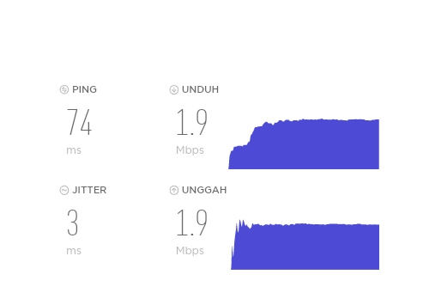
User Mahasiswa

Gambar 4.18: keseluruhan Bandwidth user mahasiswa

User Dosen
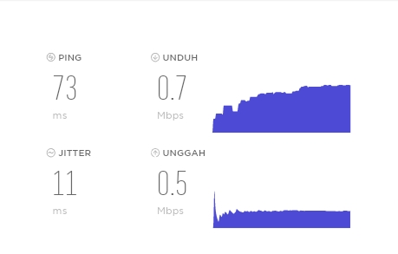

Gambar 4.19: keseluruhan Bandwidth user dosen

BAB V

PEMBAHASAN DAN HASIL

Hasil pengujian dan Pembahasan

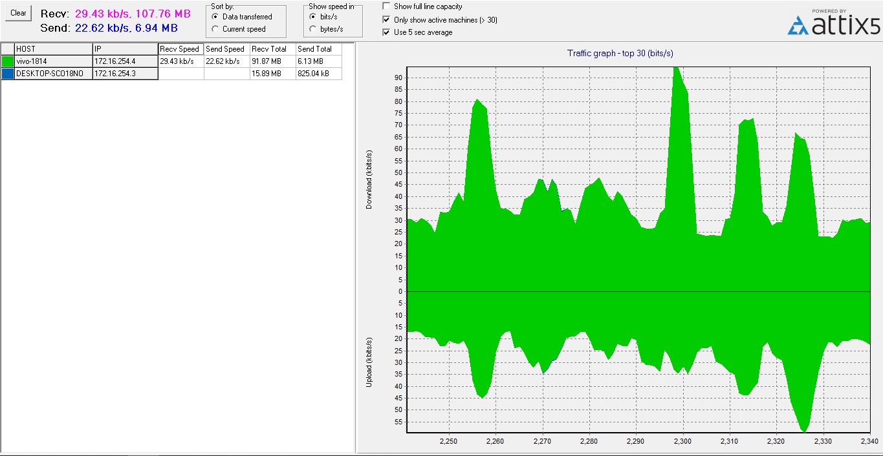
5.2.1 Hasil pengujian pada game PUBG

Gambar 5.1: hasil pengujian analisa tampilan trafik bits/s pada game PUBG
Dilihat dari gambar di atas hasil pengujian trafik dari game PUBG pada jaringan wifi unisan fakultas ilmu komputer dapat dilihat pada gambar diatas, adapun hasil pengujian pada game PUBG pada table berikut ini :
Tabel 5.1: pengujian game PUBG bits/s
Aktifitas | Current | Rata-rata Total
Download | 29,43 kb/s | 91,87 MB
Upload | 22.62 kb/s | 6,13 MB

Pada gambar 5.1 dan tabel 5.1 menunjukan trafik penggunaan bandwidth pada game online PUNG yang diambil dari monitoring trafik pada saat game dimainkan.
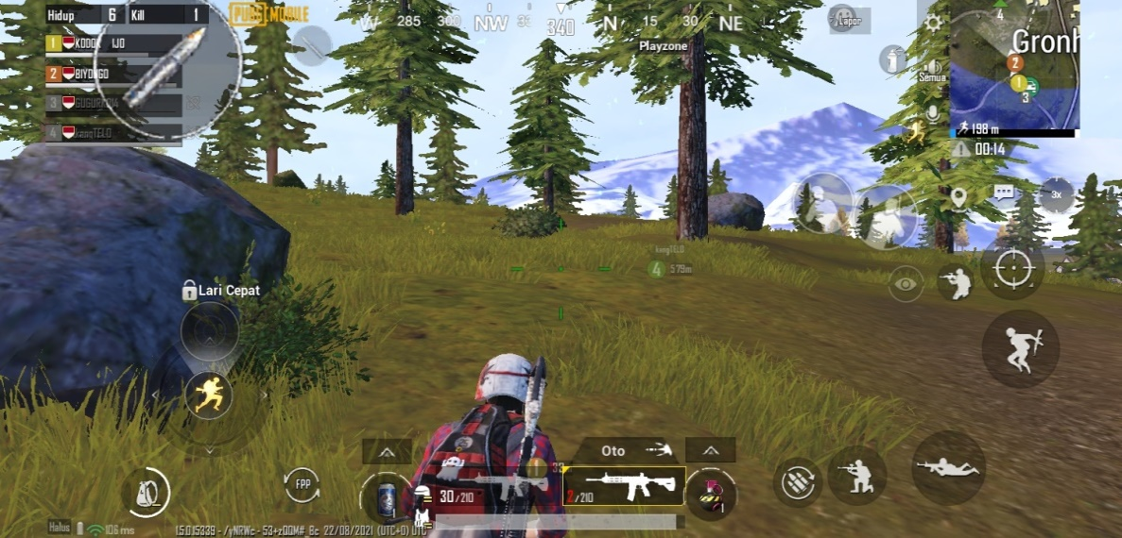
Gambar 5.2: hasi sinyal pada game PUBG bits/s
Dilihat dari gambar 5.2 menunjukan hasil sinyal analisa dari game PUBG yang didapatkan hasi kekuatan sinyal sebesar dengan angka 106 ms artinya sedang.
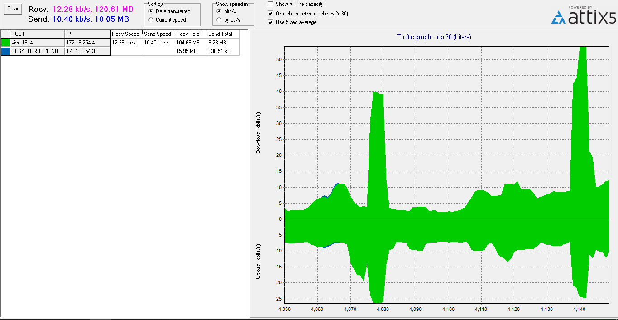
    - Hasil pe.ngujian pada game Free Fire
Gambar 5.3: hasil pengujian analisa tampilan trafik bits/s pada game Free fire
Dilihat dari gambar di atas hasil pengujian trafik dari game Free fire pada jaringan wifi unisan fakultas ilmu komputer dapat dilihat pada gambar diatas, adapun hasil pengujian pada game Free fire pada tabel berikut ini:
Tabel 5.2: pengujian game Free fire bits/s
Aktifitas | Current | Rata-rata Total
Download | 12,28 kb/s | 104,66 MB
Upload | 10,40 kb/s | 9,23 MB

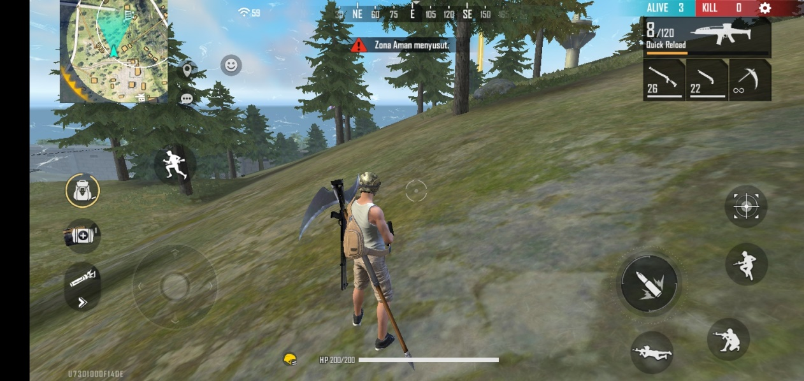
Pada gambar 5.3 dan table 5.2 menunjukan trafik penggunaan bandwidth pada game online Free fire yang diambil dari monitoring trafik pada saat game dimainkan.

Gambar 5.4: hasi sinyal pada game Free fire bits/s
Dilihat dari gambar 5.4 menunjukan hasil sinyal analisa dari game Free fire yang didapatkan hasi kekuatan sinyal sebesar dengan angka 59 ms artinya bagus.

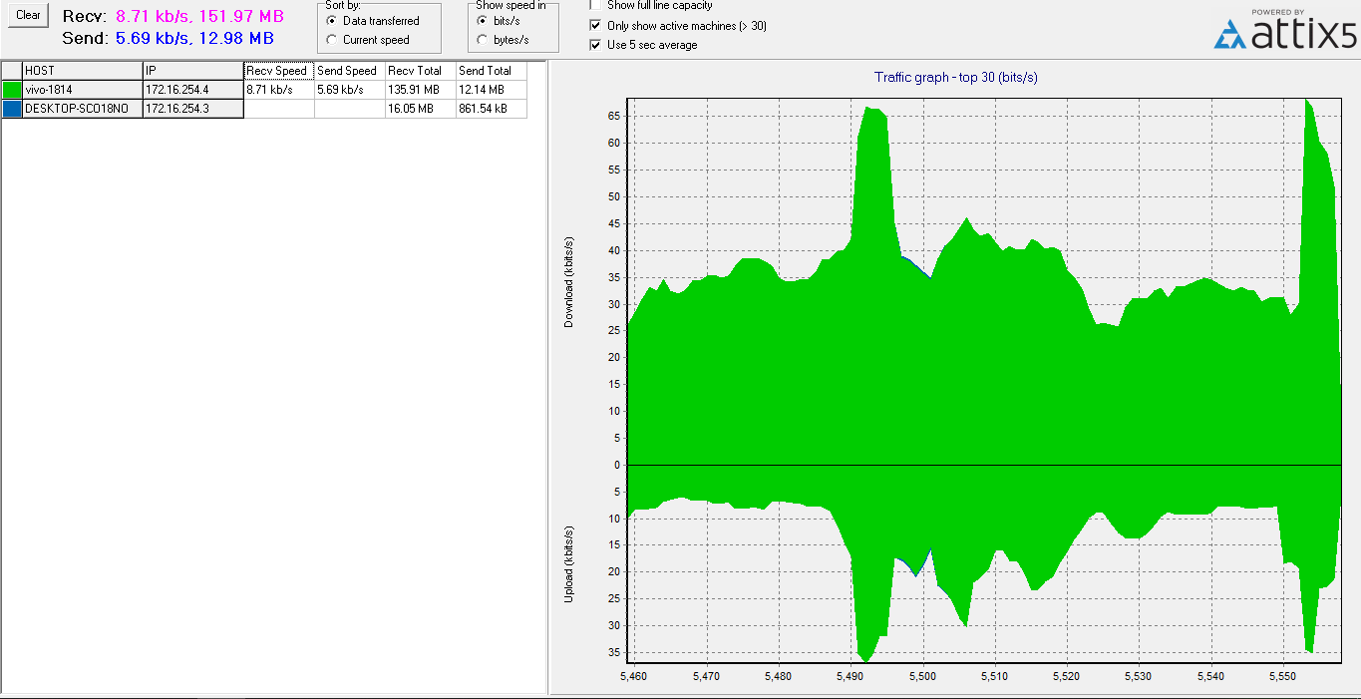
5.2.3 Hasil pengujian pada game Mobile legend
Gambar 5.5: hasil pengujian analisa tampilan trafik bits/s pada game Mobile legend
Dilihat dari gambar di atas hasil pengujian trafik dari game Mobile legend pada jaringan wifi unisan fakultas ilmu komputer dapat dilihat pada gambar diatas, adapun hasil pengujian pada game mobile legend pada tabel berikut ini:
Tabel 5.3: pengujian game Mobile legend bits/s
Aktifitas | Current | Rata-rata Total
Download | 8,71 kb/s | 135,91 MB
Upload | 5,69 kb/s | 12,14 MB

Pada gambar 5.5 dan table 5.3 menunjukan trafik penggunaan bandwidth pada game online Mobile legend yang diambil dari monitoring trafik pada saat game dimainkan.

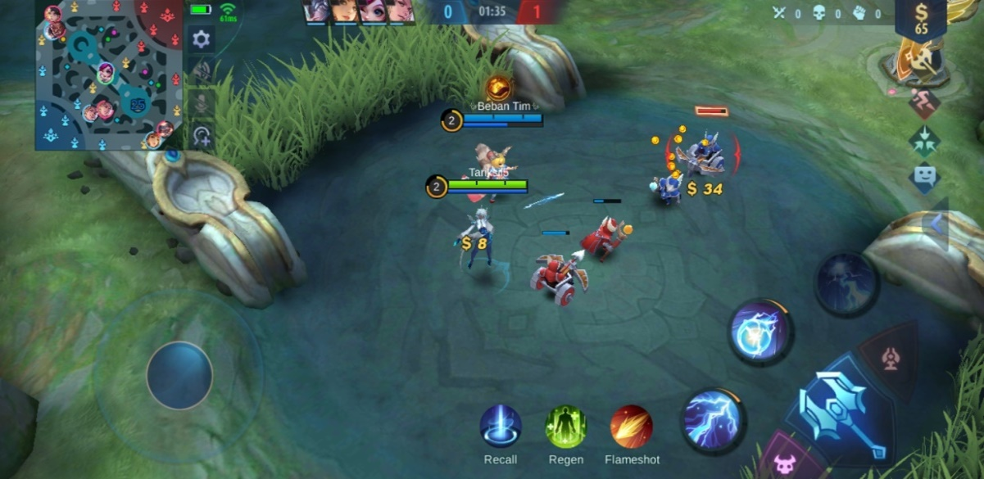

Gambar 5.6: hasi sinyal pada game Mobile legend bits/s
Dilihat dari gambar 5.6 menunjukan hasil sinyal analisa dari game Mobile legend yang didapatkan hasi kekuatan sinyal sebesar dengan angka 61 ms artinya bagus.
    - Hasil pengujian pada game PUBG
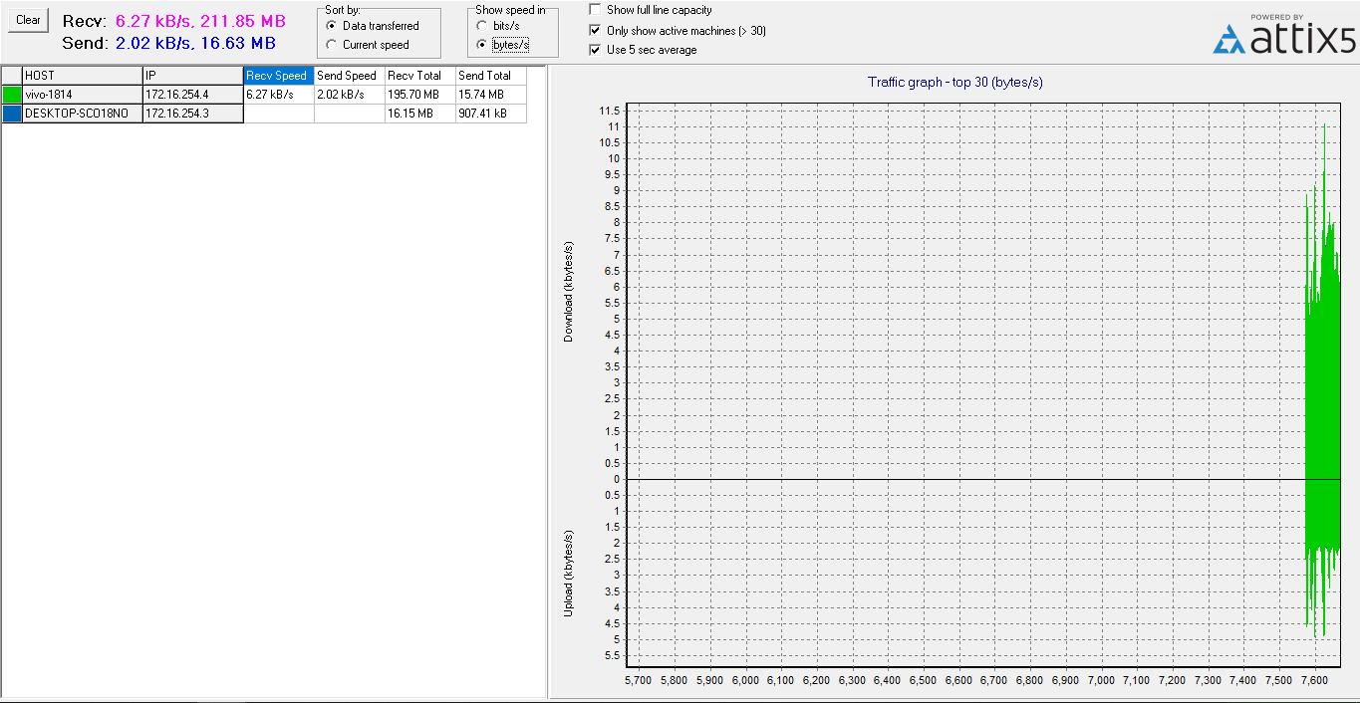

Gambar 5.7: hasil pengujian analisa tampilan trafik bytes/s pada game PUBG

Dilihat dari gambar di atas hasil pengujian trafik dari game PUBG pada jaringan wifi unisan fakultas ilmu komputer dapat dilihat pada gambar diatas, adapun hasil pengujian pada game PUBG pada tabel berikut ini:
Tabel 5.4: pengujian game PUBG bytes/s
Aktifitas | Current | Rata-rata Total
Download | 6,27 kB/s | 195,70 MB
Upload | 2,02 kB/s | 15,74 MB

Pada gambar 5.7 dan table 5.4 menunjukan trafik penggunaan bandwidth pada game online PUBG yang diambil dari monitoring trafik pada saat game dimainkan.
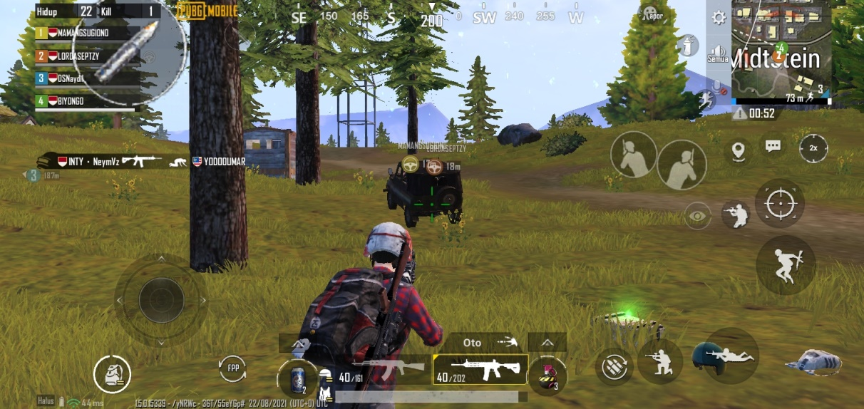

Gambar 5.8: hasil pengujian analisa tampilan trafik bytes/s pada game PUBG
Dilihat dari gambar 5.8 menunjukan hasil sinyal analisa dari game PUBG yang didapatkan hasi kekuatan sinyal sebesar dengan angka 44 ms artinya sangat bagus.

    - Hasil Pengujian pada game Free fire
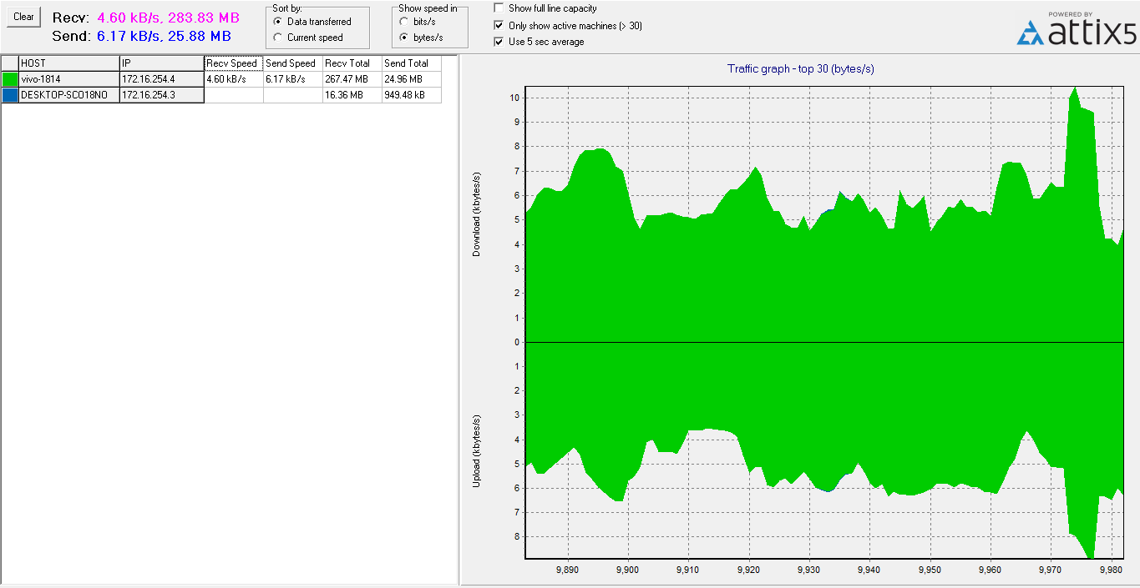

Gambar 5.9: hasil pengujian analisa tampilan trafik bytes/s pada game Free fire

Dilihat dari gambar di atas hasil pengujian trafik dari game Free fire pada jaringan wifi unisan fakultas ilmu computer dapat dilihat pada gambar diatas, adapun hasil pengujian pada game Free fire pada tabel berikut ini:
Tabel 5.5: pengujian game Free fire bytes/s
Aktifitas | Current | Rata-rata Total
Download | 4,60 kB/s | 267,47 MB
Upload | 6,17 kB/s | 24,96MB

Pada gambar 5.9 dan table 5.5 menunjukan trefik penggunaan bandwidth pada game online Free fire yang di ambil dari monitoring trafik pada saat game dimainkan.
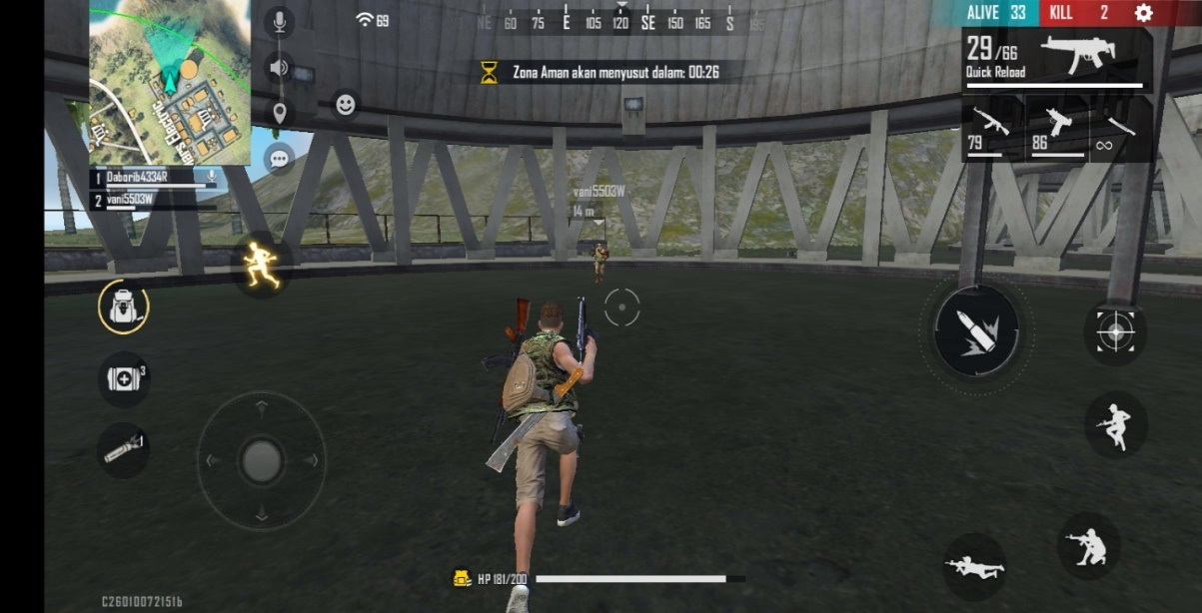
Gambar 5.10: hasi sinyal pada game Free fire bytes/s
Dilihat dari gambar 5.10 menunjukan hasil sinyal analisa dari game PUBG yang didapatkan hasi kekuatan sinyal sebesar dengan angka 69 ms artinya bagus.
    - Hasil pengujian pada game Mobile legend
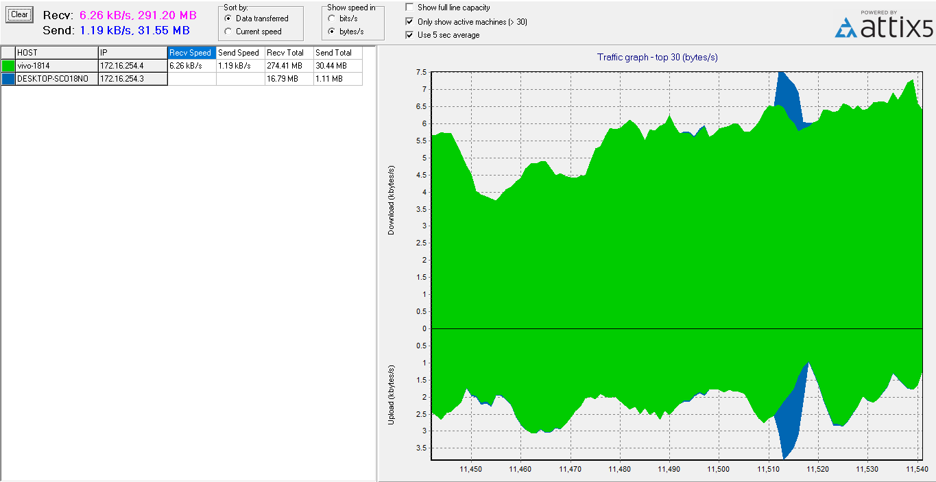

Gambar 5.11: hasil pengujian analisa tampilan trafik bytes/s pada game Mobile legend

Dilihat dari gambar di atas hasil pengujian trafik dari game Mobile legend pada jaringan wifi unisan fakultas ilmu computer dapat dilihat pada gambar diatas, adapun hasil pengujian pada game Mobile legend pada tabel berikut ini:
Tabel 5.6: pengujian game Mobile legend bytes/s
Aktifitas | Current | Rata-rata Total
Download | 6,26 kB/s | 274,41 MB
Upload | 1,19 kB/s | 30,44 MB

Pada gambar 5.11 dan table 5.6 menunjukan trafik penggunaan bandwidth pada game online Mobile legend yang di ambil dari monitoring trafik pada saat game dimainkan.

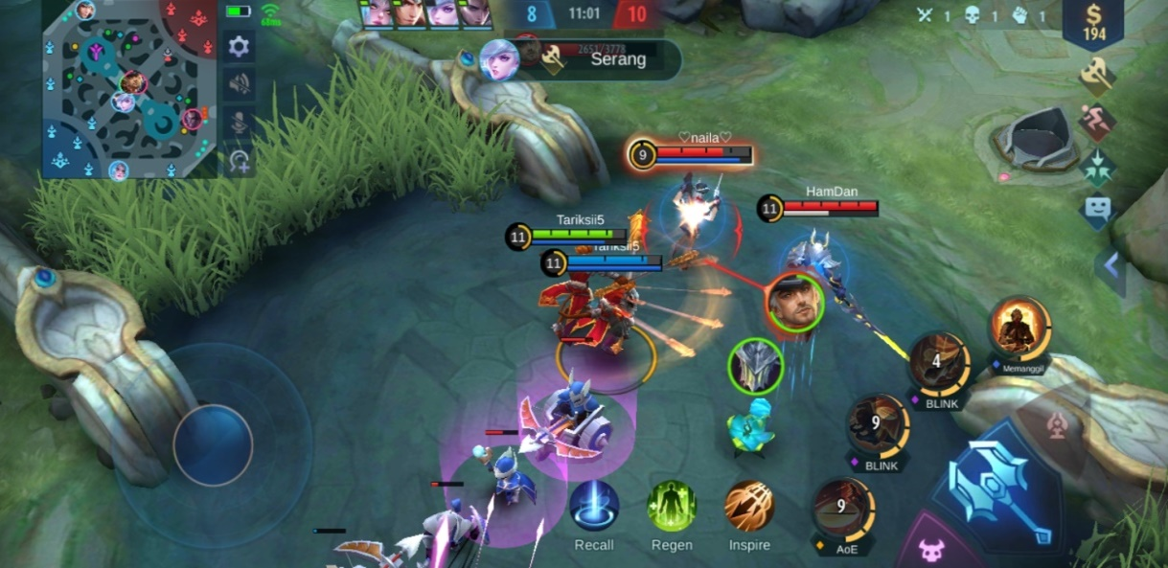

Gambar 5.12: hasi sinyal pada game Mobile legend bytes/s
Dilihat dari gambar 5.12 menunjukan hasil sinyal analisa dari game Mobile legend yang didapatkan hasi kekuatan sinyal sebesar dengan angka 68 ms artinya bagus.

5.2.7 Perbandingan bandwidth bit/s
Tabel 5.7: nilai rata-rata bit/s
Aktifitas | Download | Upload
PUBG | 29,43 kb/s | 22,62 kb/s
Free fire | 12,28 kb/s | 10,40 kb/s
Mobile legend | 8,71 kb/s | 5,69 kb/s

5.2.8 Rata-rata total bandwidth bit/s
Tabel 5.8: nilai rata-rata bit/s
Aktifitas | Download | Upload
PUBG | 91,87 kb/s | 6,13 kb/s
Free fire | 104 kb/s | 9,23 kb/s
Mobile legend | 135,91 kb/s | 12,14 kb/s

5.2.9 Perbandingan bandwidth bytes/s
Tabel 5.9: nilai rata-rata bytes/s
Aktifitas | Download | Upload
PUBG | 6,27 kB/s | 2,02 kB/s
Free fire | 4,60 kB/s | 6,17 kB/s
Mobile legend | 6,26 kB/s | 1,19 kB/s

5.2.10 Rata-rata total bandwidth bytes/s
Tabel 5.10: nilai rata-rata bytes/s
Aktifitas | Download | Upload
PUBG | 195,70 kB/s | 15,74 kB/s
Free fire | 267,47 kB/s | 24,96 kB/s
Mobile legend | 274,41 kB/s | 30,44 kB/s

5.2.11 Analisis Kebutuhan Sistem
Pada Analisis Kebutuhan Bandwidht dan Kualitas Kecepatan Jaringan wifi UNISAN Pada Game Online (PUBG, MOBILE LEGEND & FREE FIRE) diperlukan Hardware dan Software yang mendukung penelitian ini. Hardware dan Software yang digunakan dapat dilihat pada table berikut ini:

Tabel 5.11: Kebutuhan Hardware
Hardware | Keterangan
Smartphone | Alat yang digunakan untuk menjalankan suatu aplikasi game online.
Laptop | Alat yang digunakan untuk pemantauan trafik disuatu jaringan yang sedang berjalan
Router Mikrotik | Alat yang digunakan untuk managemen user dan bandwidth

Tabel 5.12: Kebutuhan Software
Software | Keterangan
Game Online | Aplikasi yang digunakan untuk mengukur jaringan wifi pada ke 3 game tersebut.
Wireshark | Aplikasi yang digunakan untuk pengukuran Qos yaitu: Throughput, Packet Loss, Delay dan Jitter pada saat kondisi streaming dan Unduh
Microsoft Excel | Aplikasi yang digunakan untuk pengolahan data yang didapatkan dari wireshark
Trafik monitor | Aplikasi yang digunakan untuk monitoring penggunaan bandwidth pada saat bermain game

BAB VI

PENUTUP

6.1 Kesimpulan
Berdasarkan rumusan masalah, tujuan penelitian ini untuk mengetahui kebutuhan bandwidth dan kualitas kecepatan jaringan wifi Universitas Ichsan Gorontalo Fakultas Ilmu Komputer pada game online, Analisis perbandingan ini menggunakan parameter Quality Of Service. Alasan peneliti untuk menggunakan metode pengujian analisis kebutuhan bandwidth dan kualitas kecepatan jaringan wifi unisan difakultas ilmu komputer pada tiga game tersebut yaitu, terkada ketika kita mengunakan jaringan saat membuka google, yutube, telfon, wstup ataupun yg serupanya dapat terhubung, ketika digunakan untuk memebuka game serigkali tidak dapat terhubung, sehinga peneliti ingin menganalisis bagaimana kualitas kecepatan jaringan waifi unisan difakultas ilmu komputer mengunakan ketiga game tersebut mengetahui kualitas kecepatan jaringan. Maka dapat disimpulkan:
- Game online di waktu pagi, siang dan malam menggunkan parameter Qos. telah didapatkan bahwa kualitas kecepatan jaringan wifi unisan pada game online Hasil dari kualitas kecepatan jaringan wifi unisan fakultas ilmu komputer pada game online sebagai berikut:
- Throughput
Nilai throughput pada kondisi streaming nilai tertinggi terjadi disianga hari pada game online Free fire user dosen dengan nilai sebesar 409,7 pps dan nilai terendah terdapat pada game Mobile legend user mahasiswa pada kondisi pagi hari dengan nilai sebesar 66,6 pps
- Packet loss
Nilai packet loss pada kondisi streaming nilai tertinggi terjadi di siang dan pada malam hari pada game online Free fire dan mobile legend, masing masing terdapat pada user dosen dan mahasiswa dengan nilai sebesar (0,1%) pps dan nilai terendah terdapat pada game PUBG user dosen pada kondisi pagi hari dengan nilai sebesar (8,8%) pps.
- Delay
Nilai delay pada kondisi streaming nilai tertinggi terjadi di pagi hari pada game online mobile legend, terdapat pada user dosen dengan nilai sebesar 0,0 pps dan nilai terendah terdapat pada game Free fire user dosen pada kondisi pagi hari dengan nilai sebesar 7,5 pps
- Jitter
Nilai delay pada kondisi streaming nilai tertinggi terjadi di pagi hari pada game online PUBG, terdapat pada user mahasiswa dengan nilai sebesar 1,008 pps dan nilai terendah terdapat pada game mobile legend user dosen pada kondisi pagi hari dengan nilai sebesar 9,806 pps

- Dilihat dari perbandingan pemakaian bandwidth pada saat dilakukan pengukuran menunjukan bahwa pada setiap game cukup dalam padasaat game sedang berlangsung arti bagus.

6.2 Saran
Adapun saran ubtuk peneliti selanjutnya yaitu sebagai berikut:
- Saran untuk kampus Universitas Ichsan Gorontalo di fakultas ilmu komputer agar kiranya untuk bandwidth pada game dikurangi untuk mencegah dampak negatif kecanduan game pada mahasiswa daripada mencari pelajaran.
- Malakukan perbandingan jaringan pada game online menggunakan PC dengan salah satu game online dengan bandwidth di atas 2 Mb.

DAFTAR PUSTAKA

[ 1 ] Ahmad Tantoni1, M. T. (Volume 2, No 2, Nopember 2019). ANALISIS KEBUTUHAN KECEPATAN BANDWIDTH GAME ONLINE (Free fire, Mobile Legends, PUBG mobile). lombok tengah: Program Studi Teknik Informatika STMIK Lombok.
[ 2 ] Najoan(3), W. S. (2014). Analisis Kualitas Layanan Jaringan Internet (Studi Kasus PT. Kawanua Internetindo Manado). Manado: Jurusan Teknik Elektro-FT UNSRAT.
[ 3 ] Aan Restu Mukti, M. U. (Jurnal Ilmiah Matrik Vol.20 No.2, Agustus 2018: 95- 108). ANALISIS KINERJA WIRELESS DISTRIBUTION SYSTEM (WDS) (STUDI KASUS: DINAS KESEHATAN KOTA PALEMBANG). 2, Agustus 2018: Fakultas ilmu kompute.
[ 4 ] Maria Terok, T. T. (JUIPERDO Vol.6 No.2 2018). INTENSITAS BERMAIN GAME ONLINE BERUNSUR KEKERASAN DAN PERILAKU AGRESIF SISWA. MANADO: Politeknik Kesehatan Kemenkes.
[ 5 ] Yukos Pratama1, U. E. (Vol. 1, No. 1, March 2019). Optimasi Kinerja Jaringan Nirkabel Menggunakan Hierarchical Token Bucket. (Studi Kasus: Universitas Muhammadiyah Palembang): Palembang.
[ 6 ] Hary Nugroho1, ,. S. (n.d.). ANALISIS BANDWIDTH JARINGAN WIFI STUDI KASUS DI TELKOM JAKARTA PUSAT . AKADEMI TELKOM SANDHY PUTRA JAKARTA: JAKARTA.
[7]Wahyudin, D. (2017). PENGARUH PENGGUNAAN HANDPHONE TERHADAP KESADARAN BUDAYA LOKAL DI KALANGAN PESERTA DIDIK SEKOLAH MENENGAH ATAS. BANDUNG: ILMU PENDIDIKAN.
[7]sales@mikrotik.com(n.d.). https://www.google.com/search?q=gambar+mikroti&tbm=isch&ved=2ahUKEwjipZ-Lq-LzAhVXHXIKHZyMA8YQ2-cCegQIABAA&oq=gambar+mikroti&gs_lcp=CgNpbWcQAzIFCAAQgAQyBQgAEIAEMgUIABCABDIFCAAQgAQyBQgAEIAEMgUIABCABDIFCAAQgAQyBggAEAgQHjIGCAAQCBAeMgYIABAIEB46BwgjEO8DECc6CAgA.
[8]Irawhan, (Copyright © 2003-2007 IlmuKomputer.Com). Pengertian dan Penjelasan Mikrotik.
[8]Staff,(13June201911:11IST). https://www.google.com/search?q=gambar+smartphone+vivo+y93&sxsrf=AOaemvJ0PLEp_1JbCx_c4DMuuD_DEIxiaQ:1635053406733&tbm=isch&source=iu&ictx=1&fir=6rEBRfiddfNnmM%252Cb-hI0DT3yyPZ7M%252C_%253BHL7B8ZmJzyCK5M%252CO_zhZH7Zu6Ae4M%252C_%253BX0nOotIBJ69lRM%252CApJg.
[ 9 ] Willy Christian 1), R. R. (n.d.). ANALISIS KOMPARATIF PENGGUNAAN DURASI, PING DAN GRAFIK DALAM GAME PUBG PADA PERANGKAT KOMPUTER DAN HANDPHONE. PONTIANAK: TEKNIK ELEKTRO.
[10] Safitri Syahlianti 1), F. I. (Volume 2019). IDENTIFIKASI KUALITAS KOMUNIKASI DATA PADA TOWER BERSAMA (MUTUAL COMMON BASE TRANSCEIVER STATION) DI KOTA PONTIANAK BERDASARKAN PARAMETER QUALITY OF SERVICE. Pontianak: Teknik Elektro.
[11]Rasmila. (2019). Evaluasi QOS Jaringan Komputer PT. PLN (Persero) Unit Induk Wilayah S2JB. Yogyakarta: Informatika.
[12] NurdinaTrilisman Putri, A. W. (n.d.). ANALISIS QUALITY OF SERVICE (QoS) JARINGAN INTERNET PADA SMK NEGERI 4 PALEMBANG. Palembang.
[13] Galeh Fatma Eko Ardiansa1, R. P. (Vol. 1, No. 11, November 2017). Manajemen Bandwidth dan Manajemen Pengguna pada Jaringan Wireless Mesh Network dengan Mikrotik. Fakultas Ilmu Komputer.
[14] SALIM, A. (2016). PENGARUH GAME ONLINE TERHADAP PERILAKU BELAJAR MAHASISWA JURUSAN PENDIDIKAN AGAMA ISLAM FAKULTAS TARBIYAH DAN KEGURUAN UIN ALAUDDIN MAKASSAR. FAKULTAS TARBIYAH DAN KEGURUAN UIN ALAUDDIN MAKASSAR: MAKASAR.
[15] Edoeardo Setiawan1, D. I. (Vol.4, No.3 Desember 2017). IMPLEMENTASI DAN ANALISIS MOBILE CLOUD GAMING ONLINE MENGGUNAKAN OPEN-SOURCE CLOUD GAMING SERVER GAMINGANYWHERE PADA PERANGKAT ANDROID. bANDUNG: Teknik Elektro.
[16] ELIZABETH GINTING, S. M. (Vol.4 No.2 Oktober 2015). PENGARUH FAKTOR BUDAYA, SOSIAL, PRIBADI DAN PSIKOLOGIS TERHADAP KEPUTUSAN PEMBELIAN LAPTOP MEREK “ASUS” (STUDI KASUS PADA MAHASISWA UNIVERSITAS BUDI LUHUR). Ekonomi dan Manajemen.
[16]online@adhimukti.co.id,.E.(n.d.). https://www.google.com/search?q=gambar+laptop+acer+amd+A9&sxsrf=AOaemvIqayDEnzrLTWFsrjoVJIPJ3UzLwQ:1635054048658&source=lnms&tbm=isch&sa=X&ved=2ahUKEwiIuoj-quLzAhWixzgGHWpcDmkQ_AUoAXoECAEQAw. Jl. Gg. Tiga No. 9-10, Komp. Asia Mega Mas, Medan Area, Kota Medan, Kode Pos 20216 – Sumut.
[17] Dolli Indra Haerudin*1, L. B. (2017). IMPLEMENTASI WIRELESS DISTRIBUTION SYSTEM (WDS) PADA HOTSPOT (STUDI KASUS : SMK NEGERI 1 KENDARI). Kendari: Informatika.

LAMPIRAN

LAMPIRAN
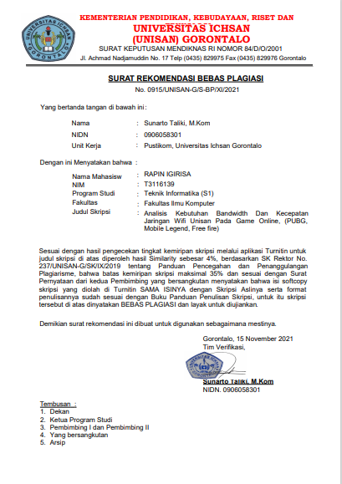
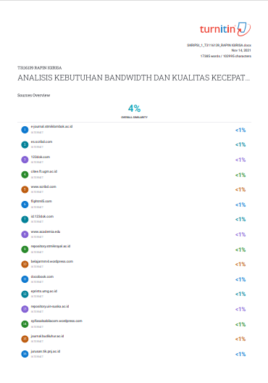
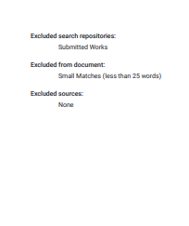
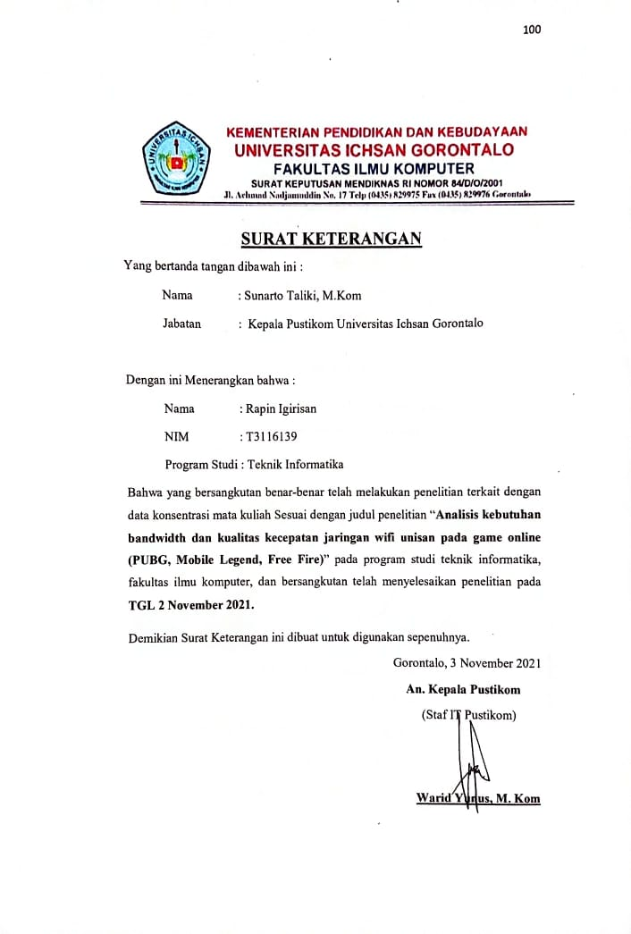
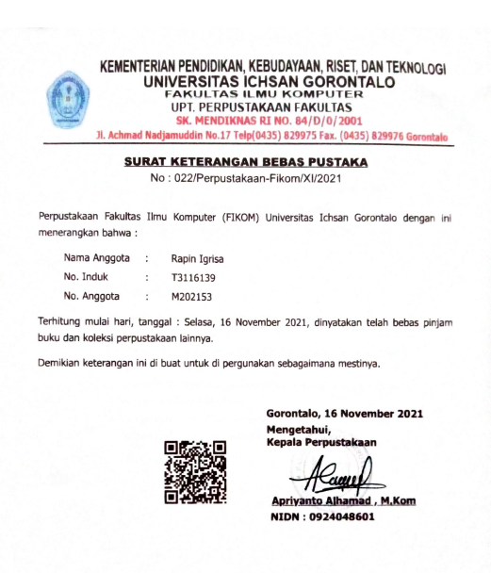

DAFTAR RIWAYAT HIDUP


Nama : Rapin Igirisa
Tempat, Tgl Lahir : Ulapato A, 30 Mei 1997
Pekerjaan : Mahasiswa
Email : rafinigirisa3005@gmail.com

Daftar Riwayat Hidup :
- Tahun 2010, Menyelesaikan Pendidikan di Sekolah Dasar Negeri 1 Ulapato A. Kab. Gorontalo
- Tahun 2013, Menyelesaikan Pendidikan di Sekolah MTS Negeri Telaga Biru, Kab. Gorontalo
- Tahun 2016, Menyelesaikan Pendidikan di Sekolah Menengah Kejuruan Negeri 1 Limboto Kab. Gorontalo.
- Tahun 2016, Telah Diterima Menjadi Mahasiswa di Perguruan Tinggi Swasta Universitas Ichsan Gorontalo

